建设项目环境影响报告表
（生态影响类）

项目名称： 洞庭湖区重点区域排涝能力建设湘阴湘滨南湖涝区、烂泥湖涝区工程项目

建设单位（盖章）： 湘阴县水利工程项目服务中心

编制日期： 二〇二四年十月

中华人民共和国生态环境部制

一、建设项目基本情况
建设项目名称 |  |  | 洞庭湖区重点区域排涝能力建设湘阴湘滨南湖涝区、烂泥湖涝区工程项目
项目代码 |  |  | 2207-430624-04-01-590626
建设单位联系人 |  |  | 饶** | 联系方式 | 158********
建设地点 |  |  | 湖南 省 岳阳 市湘阴县湘资两水尾闾、南洞庭湖南岸、涉及湘滨垸、南湖垸、湘资垸、岭北垸、城西垸、义合金鸡垸、东湖垸、北湖垸和青潭垸
地理坐标 |  |  | E 113°00′22.604″，N 28°43′42.691″；E 112°37′52.044″，N 28°34′06.436″；E 112°33′05.176″，N 28°42′35.147″；E 112°50′35.304″，N 28°51′40.688″；等
建设项目  行业类别 |  |  | 五十一水利127 防洪除涝工程 | 用地（用海）面积（m²）/长度（km） | 新增永久占地3467m²，临时占地52800m²
建设性质 |  |  | 新建（迁建）  ☑改建  扩建  技术改造 | 建设项目  申报情形 | 首次申报项目  □不予批准后再次申报项目  超五年重新审核项目  □重大变动重新报批项目
项目审批（核准/备案）部门（选填） |  |  | 湘阴县发改委 | 项目审批（核准/  备案）文号（选填） | 湘阴发改审[2023]29号
总投资（万元） |  |  | 19678.75 | 环保投资（万元） | 1498
环保投资占比（%） |  |  | 7.6 | 施工工期 | 24个月
是否开工建设 |  |  | ☑否  □是：
专项评价设置情况 |  | 根据《建设项目环境影响报告表编制技术指南（生态影响类）（试行）》，专项评价设置原则及本项目判定情况见下表。  表1-1 .专项评价设置原则表  根据《建设项目环境影响报告表编制技术指南（生态影响类）（试行）》，其表1中“涉及环境敏感区”是指《建设项目环境影响评价分类管理名录》中针对该类项目所列的敏感区，而“名录”中针对防洪除涝工程没有对敏感区提出要求，且本项目不包含水库；同时清淤底泥中无重金属污染，因此，本项目不需要设置专项评价。
  专项评价类别 | 设置原则 | 本项目情况
  大气 | 油气、液体化工码头：全部；  干散货（含煤炭、矿石）、件杂、多用途、通用码头：涉及粉尘、挥发性有机物排放的项目 | 不涉及
  地表水 | 水力发电：引水式发电、涉及调峰发电的项目；  人工湖、人工湿地：全部；  水库：全部；  引水工程：全部（配套的管线工程等除外）；  防洪除涝工程：包含水库的项目；  河湖整治：涉及清淤且底泥存在重金属污染的项目 | 不涉及
  生态 | 涉及环境敏感区（不包括饮用水水源保护区，以居住、医疗卫生、文化教育、科研、行政办公为主要功能的区域，以及文物保护单位）的项目 | 不涉及
  地下水 | 陆地石油和天然气开采：全部；  地下水（含矿泉水）开采：全部；  水利、水电、交通等：含穿越可溶岩地层隧道的项目 | 不涉及
  噪声 | 公路、铁路、机场等交通运输业涉及环境敏感区（以居住、医疗卫生、文化  教育、科研、行政办公为主要功能的区域）的项目；  城市道路（不含维护，不含支路、人行天桥、人行地道）：全部 | 不涉及
  环境风险 | 石油和天然气开采：全部；  油气、液体化工码头：全部；  原油、成品油、天然气管线（不含城镇天然气管线、企业厂区内管线），危险化学品输送管线（不含企业厂区内管线）：全部 | 不涉及
规划情况 |  | 规划名称：《岳阳市“十四五”水安全保障规划》  审批机关：岳阳市人民政府  审批文号：岳政办函[2021]85号
规划环评情况 |  | 无
规划及规划环境影响评价符合性分析 |  | 1、与《湖南省洞庭湖区重点区域排涝能力建设“十四五”实施方案》相符性分析  为切实落实“十四五”水安全保障规划，加强重点涝区排涝能力建设，湖南省水利厅和省发展改革委组织编制《湖南省洞庭湖区重点区域排涝能力建设“十四五”实施方案》，治理范围涉及长沙、株洲、湘潭、岳阳、常德、益阳等6市38个县市区，包括新改建泵站、撇洪沟及渠系整治、内湖堤加固、涵闸整治等治理措施。  本项目工程属于《湖南省洞庭湖区重点区域排涝能力建设“十四五”实施方案》中的内容，通过对现有排涝设施等的维护、更换、补充，实现全面达到10年一遇的治涝标准，与《湖南省洞庭湖区重点区域排涝能力建设“十四五”实施方案》相符。  2、与《岳阳市“十四五”水安全保障规划》相符性分析  该规划提出：强化防洪排涝工程设施保障，大力补齐防汛薄弱环节，处理2020年洪水中屈原区14处.....湘阴县43处....新险情；开展烂泥湖垸（湘资垸、岭北垸）等4个重点垸加固及护坡、护岸；相继实施湘阴县东湖垸、青潭垸等一般垸堤防加固和建筑物整治一期工程；实施境内洞庭湖区和湘、资尾闾洪道疏浚，保障河、湖蓄泄能力；完成岳阳市主城区...湘阴县2个防洪保护圈..等的封闭和达标建设。新建、改建和扩建一批电排，达到农田规划排涝标准。  本项目工程属于《岳阳市“十四五”水安全保障规划》中的内容，通过对现有排涝设施等的维护、更换、补充，实现全面达到10年一遇的治涝标准，与《岳阳市“十四五”水安全保障规划》相符。
其他符合性分析 | 1、本项目与产业政策符合性分析  根据国家发改委《产业结构调整指导目录（2024年本）》，本项目属于鼓励类“二、水利”中“3、防洪提升工程：病险水库、水闸除险加固工程，城市积涝预警和防洪工程........，江河湖海堤防建设及河道治理工程，蓄滞洪区建设，江河湖库清淤疏浚工程”，因此，本项目符合国家现行产业政策。同时本项目不属于国土资源部、国家发改委以“国土资发[2012]98号发布的《限制用地项目目录（2012年本）》和《禁止用地项目目录（2012年本）》”中规定的项目，本项目建设符合国家现行产业政策。  2023年3月1日，湘阴县发改委以“湘阴发改审[2023]29号”对本项目可行性研究报告进行了批复（见附件3）  综上所述，本项目建设符合国家现行相关产业政策的要求。  2、本项目与《湘阴县国土空间总体规划（2021-2035年）》符合性分析  本项目位于湘阴县湘滨镇、南湖洲镇、新泉镇、岭北镇、鹤龙湖镇、杨林寨乡等，工程主要位于县西部现代农业生产片区，属于《湘阴县国土空间总体规划（2021-2035年）》（湘政函〔2024〕75号）中基本农田集中区，以水稻等为主的经济产业布局，也是洪涝灾害易发区，根据该规划，制定“综合防灾体系”要求，即“县域西部确重点垸按50年一遇标准设防，蓄洪垸按照30年一遇设防，一般堤垸防洪体系达到10年一遇防洪标准”。同时根据湘阴县自然资源局出具的复函（附件4），本项目一个新建泵站（文径港泵站）和改扩建两个泵站（月湾联合泵站和洋沙湖泵站）涉及新增建设用地，但不占生态红线、永久基本农田；其它工程全部是在原有防洪设施上建设，不涉及新增占地。因此本项目符合《湘阴县国土空间总体规划（2021-2035年）》。  3、项目与《中华人民共和国自然保护区条例》相符性分析  《中华人民共和国自然保护区条例》（2017年修订）第十八条，实验区，可以进入从事科学试验、教学实习、参观考察、旅游以及驯化、繁殖珍稀、濒危野生动植物等活动。第二十六条 禁止在自然保护区内进行砍伐、放牧、狩猎、捕捞、采药、开垦、烧荒、开矿、采石、挖沙等活动；但是，法律、行政法规另有规定的除外。  本项目中的“团山围低水闸”靠近横岭湖省级自然保护区边界，但位于保护区外（附图8-2），团山围低水闸为自排闸，工程等级为4级，排水流量为6.8m³/s，工程内容仅为更换闸门设备，不涉及土建工程内容，该工程为防洪除涝工程，目的是保护青草湖村村民的人身和财产安全，不属于《中华人民共和国自然保护区条例》中禁止活动范畴，因此符合《中华人民共和国自然保护区条例》要求。  4、项目与《水产种质资源保护区管理暂行办法》相符性分析  《水产种质资源保护区管理暂行办法》（农业部令2011年第1号）第十七条，在水产种质资源保护区内从事修建水利工程、疏浚航道........等工程建设的，或者在水产种质资源保护区外从事可能损害保护区功能的工程建设活动的，应当按照国家有关规定编制建设项目对水产种质资源保护区的影响专题论证报告，并将其纳入环境影响报告书。第二十条，禁止在水产种质资源保护区内从事围湖造田、围海造地或围填海工程。第二十一条 禁止在水产种质资源保护区内新建排污口。在水产种质资源保护区附近新建、改建、扩建排污口，应当保证保护区水体不受污染。  本项目中的“团山围低水闸”位于南洞庭湖大口鲶青虾中华鳖国家级水产种质资源保护区内，工程内容为更换闸门设备，非新建工程，不涉及土建工程内容，属于为防洪除涝工程，目的是保护青草湖村村民的人身和财产安全，不属于《水产种质资源保护区管理暂行办法》中禁止活动范畴，同时，2024年9月，湘阴县水利工程项目服务中心已委托湖南农业大学编制青潭泄洪闸除险加固工程对南洞庭湖大口鲶青虾中华鳖国家级水产种质资源保护区影响专题论证报告（附件15），青潭泄洪闸与团山围低水闸相距约120m（见附图8-2），待专题论证报告出来后，按照程序可一并征求渔业行政主管部门对本项目意见，在取得主管部门同意的情况下，符合《水产种质资源保护区管理暂行办法》要求。  5、项目与《国家级自然公园管理办法（试行）》相符性分析  《国家级自然公园管理办法（试行）》（林保规〔2023〕4号）第十九条，国家级自然公园范围内除国家重大项目外，仅允许对生态功能不造成破坏的有限人为活动：①自然公园内居民和其他合法权益主体依法依规开展的生产生活及设施建设。②符合自然公园保护管理要求的文化、体育活动和必要的配套设施建设。③符合生态保护红线管控要求的其他活动和设施建设。④法律法规和国家政策允许在自然公园内开展的其他活动。并应当征求国家级自然公园管理单位的意见。  本项目中的“洋沙湖泵站”位于湖南洋沙湖-东湖国家湿地公园内，该泵站为防洪除涝工程，属于“其他合法权益主体依法依规开展的生产生活及设施建设”，同时湿地公园管理部门已出具意见同意本项目建设（附件9），因此，本项目符合《国家级自然公园管理办法（试行）》（林保规〔2023〕4号）相关要求。  6、项目与《关于加强全省生态保护红线管理的通知（试行）》相符性分析  根据《湖南省自然资源厅、湖南省生态环境厅、湖南省林业局关于加强全省生态保护红线管理的通知（试行）》（湘自资规〔2024〕1号）规定“生态保护红线内，自然保护地核心保护区原则上禁止人为活动，其他区域禁止开发性、生产性建设活动，在符合法律法规的前提下，仅允许对生态功能不造成破坏的有限人为活动”，“上述活动涉及自然保护地的，应征求林业主管部门或自然保护地管理机构意见”。  将本项目位置坐标，套合到《湘阴县国土空间总体规划（2021-2035年）》中的“县域生态保护红线图”可知，本项目水闸和堤坝整治等不涉及湘阴县生态保护红线区（见附图8～9），本项目机埠（泵站）除洋沙湖泵站外，其余均离生态红线较远（见附图7），根据湘阴县自然资源局出具的证明，洋沙湖泵站不涉及生态线红（见附件4）。本项目中的洋沙湖泵站涉及自然保护地（湖南洋沙湖-东湖国家级湿地公园，已调整出自然保护地，方案正处于批复阶段），湖南省林业局已出函同意开展前期工作（附件9），因此，本项目符合《湖南省自然资源厅、湖南省生态环境厅、湖南省林业局关于加强全省生态保护红线管理的通知（试行）》（湘自资规〔2024〕1号）要求。  7、与《湖南省饮用水水源保护条例》符合性分析  根据现场调查、查询《关于调整岳阳市部分县级集中式饮用水水源保护区的复函》（湘环函[2018]222号）、《湘阴县乡镇级“千吨万人”和“千人以上”集中式饮用水水源地名录》（湘阴政办函[2021]72号）以及向主管部门核实，本项目共涉及湘阴县湘江和赛美水库两处水源地（根据（湘阴政函[2024]13号）六塘水库水源地已撤销（见附件5）。  表1-5 与周边最近的饮用水源位置关系分析  其中，岳阳市湘阴县湘江水源地为湘阴县水源地，本项目的文径港泵站在该水源地上游约2.1km，泵站的作用是在洪水期将文径港中的水排入湘江，以减少洪对水周边居民人身及财产的危害，文径港和湘江该处段均属于该水源地二级保护区范围（见附图11-1），该泵站属于现有改造泵站，且文径港汇水区为饮用水源保护区，汇水范围内无工业园，汇集的水主要是山溪水和农业退水，无污水进入，因此该泵站工作过程中，不会将污水排入湘江，湖南省环保厅已出具意见同意本项目建设（附件8）；  赛美水库为湘阴县东塘镇水源地，本项目的东塘笼撇洪渠六塘段治理工程部分段位于其二级保护区内（见附图11-2），治理的任务是清除渠内的沙石，保持渠道行洪通畅（该渠道主要是汇集山溪水，主要作用是排洪，也用于农田灌溉，渠内淤积的主要是细小的砂石），本项目属于防洪除涝工程，目的是减少沟渠中的沙沉积量，从而减少洪水期水量滞留淹没农田的风险，不属于排放污染物的项目，同时该工程在枯水期实施，施工时撇洪渠内水量极少，施工过程产生的污染物主要为SS，水渠沿途有多个山塘，可起到沉淀作用，在靠近水库区，有一个大坝（见附图11-2），上游来水通过沉淀后溢流进入赛美水库，因此施工过程不会对赛美水库水质造成影响，同时，施工过程设置的泥砂沉淀池位于水源保护区外，不会对水源地造成影响，该项目不属于二级保护区内禁止工程，因此符合《湖南省饮用水水源保护条例》相关要求：  表1-6 与湖南省饮用水水源保护条例符合性分析  8、项目与《湖南湘阴洋沙湖－东湖国家湿地公园规划》等符合性分析  根据《湖南湘阴洋沙湖－东湖国家湿地公园规划》,该湿地公园划分恢复重建区、合理利用区，实行分区管理。其中合理利用区应当开展以生态展示、科普教育为主的宣教活动，可开展不损害湿地生态系统功能的生态体验及管理服务等活动。湿地公园禁止以下行为：开（围）垦、填埋或者排干湿地；截断湿地水源；挖沙、采矿；倾倒有毒有害物质、废弃物、垃圾；从事房地产、度假村、高尔夫球场、风力发电、光伏发电等任何不符合主体功能定位的建设项目和开发活动；破坏野生动物栖息地和迁徙通道、鱼类洄游通道，滥采滥捕野生动植物；引入外来物种；擅自放牧、捕捞、取土、取水、排污、放生；其他破坏湿地及其生态功能的活动。  本项目中“洋沙湖泵站”位于湖南湘阴洋沙湖-东湖国家级湿地公园合理利用区（附图7-2），该泵站目的是在洪水期将水排入湘江，以保护周边居民的人身和财产安全，属于为防洪除涝工程，不属于湿地公园中禁止行为，同时湖南省林业局已出函同意开展前期工作（附件9）。  因此本项目建设符合《湖南湘阴东湖－洋沙湖国家湿地公园规划》要求。  9、与“三线一单”相符性分析  根据《关于实施岳阳市“三线一单”生态环境分区管控的意见》（岳政发〔2021〕2号），将全市行政区域从生态环境保护角度划分为优先保护、重点管控和一般管控三类环境管控单元。  优先保护单元：是指以生态环境保护为主的区域，全市优先保护单元18个，主要包括各类生态保护地、饮用水源保护区、环境空气一类功能区、永久基本农田保护区等。  重点管控单元：指涉及水、大气、土壤、自然资源等资源环境要素重点管控的区域，全市重点管控单元31个（其中包含全市11个省级以上产业园区），主要包括城镇规划区、省级以上产业园和开发强度大、污染物排放强度高的区域等。  一般管控单元：指优先保护单元和重点管控单元之外的其他区域。全市共划定10个环境管控单元，执行区域生态环境保护的基本要求，重点加强农业、生活等领域污染治理。  分区环境管控要求：优先保护单元应依法禁止或限制大规模、高强度的工业和城镇建设，在功能受损的优先保护单元优先开展生态保护修复活动，恢复生态系统服务功能。重点管控单元应优化空间布局，加强污染物排放控制和环境风险防控，不断提升资源利用效率，解决生态环境质量不达标、生态环境风险高等问题。一般管控单元主要落实生态环境保护基本要求。  本项目的工程内容分别位于不同的管控单元，部分属于优先保护（管控）单元，部分属于重点管控单元，还有部分属于一般管控单元（见附图9），本项目属于防洪除涝工程，不属于分区环境管控中的禁止和限制类，因此符合“岳政发〔2021〕2号”分区管控的要求。  本项目位置，根据“岳政发〔2021〕2号”分别对应分析如下：  表1-2 项目与生态环境准入清单的相符性分析（重点管控单元）  表1-3 项目与生态环境准入清单的相符性分析（优先管控单元）  表1-4 项目与生态环境准入清单的相符性分析（一般管控单元）  综上，本项目建设符合“三线一单”的管控要求。  10、项目与《限制用地项目目录》和《禁止用地项目目录》符合性分析  根据国土资源部、国家发展和改革委员会2012年5月30日发布的“关于发布实施《限制用地项目目录（2012年本）》和《禁止用地项目目录（2012年本）》的通知”中规定，项目不属于《禁止目录》和《限制目录》中的建设项目，不属于该文件中限批或禁批的范围，同时湘阴县自然资源局出具说明，同意项目建设（附件4），因此本项目符合用地要求。  11、《水利建设项目（河湖整治与防洪除涝工程）环境影响评价文件审批原则（试行）》（环办环评[2018]2号）的符合性分析  表1-7 与环办环评[2018]2号文的符合情况  综上，本项目建设符合《水利建设项目(河湖整治与防洪除涝工程)环境影响评价文件审批原则(试行)》要求。  12、与《岳阳市扬尘污染防治条例》的符合性分析  表1-8 与《岳阳市扬尘污染防治条例》符合情况  综上，本项目建设符合《岳阳市扬尘污染防治条例》要求。
  序号 | 乡镇 | 水源地名称 | 保护区域范围 | 与本项目位置关系
  1 | 静河镇 | 岳阳市湘阴县湘江水源地 | 一级保护区：  水域：取水口上游1000米至下游100米、萝卜洲以东的湘江河道水域；  陆域：一级保护区水域边界至东岸防洪堤迎水面堤肩、向西纵深至萝卜洲50米之间的陆域；  二级保护区：  水域：一级保护区水域边界上溯2000米至下边界下延200米之间、萝卜洲以东的湘江水域（一级保护区水域除外）；文泾港入湘江口上溯1000米河道水域  陆域：湘江一、二级保护区水域边界至东岸防洪堤背水坡堤脚（路堤结合段至背水侧路肩），向西纵深至萝卜洲边界之间的陆域（一级保护区陆域除外）；文泾港二级保护区水域边界北至北撇洪渠南岸，南至南撇洪渠北岸，遇村道以道路迎水侧路肩为界  准保护区：  水域：文泾港入湘江口上溯1880米至村道的河道水域（二级保护区水域除外）  陆域：文泾港准级保护区水域边界北至北撇洪渠南岸，南至南撇洪渠北岸，遇村道以道路迎水侧路肩为界 | 文径港泵站位于该水源地二级保护区内
  2 | 东塘镇 | 赛美水库 | 一级保护区：  水域：取水口半径300米范围的水库水域；  陆域：一级保护区水域边界以外200米范围内的陆域，不超过大坝迎水侧坝顶、道路迎水侧路肩。  二级保护区  水域：水库水域（一级保护区除外）  陆域：水库周边山脊线以内的汇水区（一级保护区除外），不超过京珠高速复线迎水侧路肩、村道背水侧路肩。  准保护区  水域：/  陆域：二级保护区边界与平益高速、京珠高速复线迎水侧路肩之间的汇水区。 | 东塘笼撇洪渠六塘段治理工程部分位于该水源地二级保护区内
  序号 | 保护措施 | 本项目情况
  第十八条（准保护区） | 在饮用水水源准保护区内，禁止下列行为：  （一）新建、扩建水上加油站、油库、制药、造纸、化工等严重污染水体的建设项目，或者改建增加排污量的建设项目；  （二）水上运输剧毒化学品和国家规定禁止通过内河运输的其他危险化学品；  （三）使用毒鱼、炸鱼、电鱼等方法进行捕捞；  （四）排放倾倒工业废渣、城镇垃圾、医疗垃圾和其他废弃物，或者填埋、贮存、堆放、弃置固体废弃物和其他污染物；  （五）使用剧毒和高残留农药，滥用化肥；  （六）投肥养鱼；  （七）其他可能污染饮用水水体的行为。 | 不涉及
  第十九条（二级保护区） | 在饮用水水源二级保护区内，除第十八条规定的禁止行为外，还禁止下列行为：  （一）设置排污口；  （二）新建、改建、扩建排放污染物的建设项目；  （三）设置畜禽养殖场、养殖小区；  （四）设置装卸垃圾、油类及其他有毒有害物品的码头；  （五）水上运输剧毒化学品及国家禁止运输的其他危险化学品；  （六）使用农药。 | 不涉及
  第二十条（一级保护区） | （一）新建、改建、扩建与供水设施和保护水源无关的建设项目；  （二）水上餐饮；  （三）网箱养殖、旅游、游泳、垂钓。 | 不涉及
  文件要求（鹤龙湖镇、文星镇） |  | 本项目情况 | 符合性
  空间布局约束 | 1.1 严格执行养殖业......，  1.2 禁止露天焚烧垃圾；....... | 不涉及 | 符合
  污染物排放管控 | 2.1加强化肥、农药......  2.2 禁止秸秆焚烧.......  2.3 强化配套，加快完善乡村两级垃圾处理......  2.4 畜禽养殖....  2.5 严格规范兽药、饲料....  2.6 畜禽粪污污染..... | 不涉及 | 符合
  污染物排放管控 | 2.7 加强房屋建筑与市政工程施工现场扬尘环境监管，积极推进绿色施工，建设工程施工现场必须全封闭设置围挡墙，严禁敞开式作业，施工现场道路、作业区、生活区必须进行地面硬化。将施工扬尘污染控制情况纳入建筑企业信用管理系统，作为招投标的重要依据。  渣土运输车辆全部采取密闭措施，对重点建筑施工现场安装视频，实施在线监管。推行道路机械化清扫等低尘作业方式。各种煤堆、料堆应实现封闭储存或建设防风抑尘设施。 | 项目施工严格按照要求执行 | 符合
  环境风险防控 | 3.1 加强农业投入品监管工作....  3.2 制定实施受污染耕地安全利用方案.....  3.3 定期开展土壤、地表水、地下水和空气环境监测；存在潜在污染扩散风险的场地，责令相关责任方制定环境风险管控方案；发现污染扩散的，及时采取污染物隔离、阻断等环境风险管控措施 | 不涉及 | 符合
  资源开发效率要求 | 4.1 水资源.....  4.2 能源..... | 不涉及 | 符合
  资源开发效率要求 | 4.3 土地资源：文星镇：到2020 年耕地保有量不低于4377.00公顷，基本农田保护面积不低于3624公顷；城乡建设用地规模控制在4160.66公顷以内，城镇工矿用地规模控制在3375.74以内  鹤龙湖镇：到2020年耕地保有量不低于4710公顷，基本农田保护面积不低于4547公顷；城乡建设用地规模控制在700.33公顷以内，城镇工矿用地规模控制在89.63以内 | 项目用地严格按照相关规定执行 | 符合
  文件要求（湘滨镇、杨林寨镇等） |  | 本项目情况 | 符合性
  污染物排放管控 | 2.1 强化配套，加强完善垃圾处理 .....，  2.2 城市建成区内的施工..... | 不涉及 | 符合
  污染物排放管控 | 2.3 加强房屋建筑与市政工程施工现场扬尘环境监管，积极推进绿色施工，建设工程施工现场必须全封闭设置围挡墙，严禁敞开式作业，施工现场道路、作业区、生活区必须进行地面硬化。将施工扬尘污染控制情况纳入建筑企业信用管理系统，作为招投标的重要依据。  渣土运输车辆全部采取密闭措施，对重点建筑施工现场安装视频，实施在线监管。推行道路机械化清扫等低尘作业方式。各种煤堆、料堆应实现封闭储存或建设防风抑尘设施。 | 项目施工严格按照要求执行 | 符合
  环境风险防控 | 2.定期开展土壤、地表水、地下水和空气环境监测；存在潜在污染扩散风险的场地，责令相关责任方制定环境风险管控方案；发现污染扩散的，及时采取污染物隔离、阻断等环境风险管控措施 | 不涉及 | 符合
  资源开发效率要求 | 3.1 水资源：....  3.2 能源.... | 不涉及 | 符合
  资源开发效率要求 | 4.4 土地资源：湘滨镇：到2020 年耕地保有量不低于4538 公顷，基本农田保护面积不低于4432 公顷；城乡建设用地规模控制在845.91 公顷以内，城镇工矿用地规模控制在54.37 以内  杨林寨乡：到2020 年耕地保有量不低于1790 公顷，基本农田保护面积不低于1751 公顷；城乡建设用地规模控制在157.89 公顷以内，城镇工矿用地规模控制在1.44 以内 | 项目用地严格按照相关规定执行 | 符合
  文件要求（南湖洲镇、新泉镇、岭北镇） |  | 本项目情况 | 符合性
  空间布局约束 | 1.1 对饮用水源保护区执行......  1.2 严格执行养殖业，..... | 不涉及 | 符合
  污染物排放管控 | 2.1 加强化肥 .....，  2.2 严格规范兽药.....  2.3 畜禽粪污染.....  2.4 城市建成区...... | 不涉及 | 符合
  污染物排放管控 | 2.5 加强房屋建筑与市政工程施工现场扬尘环境监管，积极推进绿色施工，建设工程施工现场必须全封闭设置围挡墙，严禁敞开式作业，施工现场道路、作业区、生活区必须进行地面硬化。将施工扬尘污染控制情况纳入建筑企业信用管理系统，作为招投标的重要依据。  渣土运输车辆全部采取密闭措施，对重点建筑施工现场安装视频，实施在线监管。推行道路机械化清扫等低尘作业方式。各种煤堆、料堆应实现封闭储存或建设防风抑尘设施 | 项目施工严格按照要求执行 | 符合
  环境风险防控 | 3.开展饮用水源地周边土壤环境质量调查，掌握饮用水源地周边土壤环境质量状况及其潜在环境风险情况资 | 不涉及 | 符合
  资源开发效率要求 | 4.1 水资源....  4.2 能源：.... | 不涉及 | 符合
  资源开发效率要求 | 4.3 土地资源：新泉镇：到2020年耕地保有量不低于6900 公顷，基本农田保护面积不低于6709.00 公顷；城乡建设用地规模控制在823.49 公顷以内，城镇工矿用地规模控制在61.45 以内  南湖洲镇：到2020年耕地保有量不低于4500 公顷，基本农田保护面积不低于4391.00 公顷；城乡建设用地规模控制在468.86 公顷以内，城镇工矿用地规模控制在80.31 以内  岭北镇：到2020 年耕地保有量不低于4135 公顷，基本农田保护面积不低于3951 公顷；城乡建设用地规模控制在845.91 公顷以内，城镇工矿用地规模控制在54.37 以内 | 项目用地严格按照相关规定执行 | 符合
  序号 | 相关要求 | 项目情况 | 符合性
  1 | 本原则适用于河湖整治与防洪除涝工程环境影响评价文件的审批，工程建设内容包括疏浚、堤防建设、闸坝闸站建设、岸线治理、水系连通、蓄(滞)洪区建设、排涝治理等(引调水、防洪水库等水利枢纽工程除外)。其他类似工程可参照执行。 | 本项目属于防洪除涝工程，主要内容包括泵站改造、堤防整治、闸门改造等。 | 符合
  2 | 项目符合环境保护相关法律法规和政策要求，与主体功能区规划、生态功能区划、水环境功能区划、水功能区划、生态环境保护规划、流域综合规划、防洪规划等相协调，满足相关规划环评要求。工程涉及岸线调整(治导线变化)、裁弯取直、围垦水面和占用河湖滩地等建设内容的，充分论证了方案环境可行性，最大程度保持了河湖自然形态，最大限度维护了河湖健康、生态系统功能和生物多样性。 | 本项目符合湖南省主体功能区规划、生态功能区划要求，符合《岳阳市“十四五”水安全保障规划》要求，项目建设不降低区域水环境质量；项目不涉及岸线调整(治导线变化)、裁弯取直、围垦水面和占用河湖滩地等建设内容。 | 符合
  3 | 工程选址选线、施工布置原则上不占用自然保护区、风景名胜区、世界文化和自然遗产地以及其他生态保护红线等环境敏感区中法律法规禁止占用的区域，并与饮用水水源保护区的保护要求相协调。法律法规、政策另有规定的从其规定。 | 本项目工程选址选线、施工布置不占用自然保护区...及其他生态保护红线等环境敏感区中法律法规禁止占用的区域。与饮用水水源保护区的保护要求相协调。 | 符合
  4 | 项目实施改变水动力条件或水文过程且对水质产生不利影响的，提出了工程优化调整、科学调度、实施区域流域水污染防治等措施。对地下水环境产生不利影响或次生环境影响的，提出了优化工程设计、导排、防护等针对性的防治措施。  在采取上述措施后，对水环境的不利影响能够得到缓解和控制，居民用水安全能够得到保障，相关区域不会出现显著的土壤潜育化、沼泽化、盐碱化等次生环境问题。 | 本项目实施可加强水体流动性，不会对水质产生不利影响；对地下水不产生影响，对居民用水安全不造成不利影响，不会出现次生环境问题 | 符合
  5 | 项目对鱼类等水生生物的洄游通道及“三场”等重要生境、物种多样性及资源量等产生不利影响的，提出了下泄生态流量、恢复鱼类洄游通道、采用生态友好型护岸(坡、底)、生态修复、增殖放流等措施。  在采取上述措施后，对水生生物的不利影响能够得到缓解和控制，不会造成原有珍稀濒危保护、区域特有或重要经济水生生物在相关河段消失，不会对相关河段水生生态系统造成重大不利影响。 | 项目施工河道没有鱼类等水生生物的洄游通道及“三场”等重要生境，不会对相关河段水生生态系统造成重大不利影响。 | 符合
  6 | 项目对湿地生态系统结构和功能、河湖生态缓冲带造成不利影响的，提出了优化工程设计及调度运行方案、生态修复等措施。对珍稀濒危保护植物造成不利影响的，提出了避让、原位防护、移栽等措施。对陆生珍稀濒危保护动物及其生境造成不利影响的，提出了避让、救护、迁徙廊道构建、生境再造等措施。对景观产生不利影响的，提出了避让、优化设计、景观塑造等措施。  在采取上述措施后，对湿地以及陆生动植物的不利影响能够得到缓解和控制，与区域景观相协调，不会造成原有珍稀濒危保护动植物在相关区域消失，不会对陆生生态系统造成重大不利影响。 | 项目建设改善施工河道生态环境，不会对区域湿地、河湖生态缓冲带造成不利影响。施工区域没有珍稀濒危保护植物、陆生珍稀濒危保护动物。 | 符合
  7 | 项目施工组织方案具有环境合理性，对料场、弃土(渣)场等施工场地提出了水土流失防治和生态修复等措施。根据环境保护相关标准和要求，对施工期各类废(污)水、扬尘、废气、噪声、固体废物等提出了防治或处置措施。其中，涉水施工涉及饮用水水源保护区或取水口并可能对水质造成不利影响的，提出了避让、施工方案优化、污染物控制等措施；涉水施工对鱼类等水生生物及其重要生境造成不利影响的，提出了避让、施工方案优化、控制施工噪声等措施；针对清淤、疏浚等产生的淤泥，提出了符合相关规定的处置或综合利用方案。  在采取上述措施后，施工期的不利环境影响能够得到缓解和控制，不会对周围环境和敏感保护目标造成重大不利影响。 | 项目不会对饮用水水源保护区造成负面影响。施工弃土运至河道两岸管理区用于洼地平整，施工后进行绿化。施工期的不利环境影响均能够得到缓解和控制，不会对周围环境和敏感保护目标造成重大不利影响。淤泥交湘阴县土石方管理体系统一处理 | 符合
  8 | 项目移民安置的选址和建设方式具有环境合理性，提出了生态保护、污水处理、固体废物处置等措施。针对蓄滞洪区的环境污染、新增占地涉及污染场地等，提出了环境管理对策建议。 | 项目不涉及移民安置；新增占地按照要求办理相关手续。 | 符合
  9 | 项目存在河湖水质污染、富营养化或外来物种入侵等环境风险的，提出了针对性的风险防范措施以及环境应急预案编制、建立必要的应急联动机制等要求。 | 项目建设不会增加河道水质污染、富营养化或外来物种入侵等环境风险。 | 符合
  10 | 对环境保护措施进行了深入论证，建设单位主体责任、投资估算、时间节点、预期效果明确，确保科学有效、安全可行、绿色协调。 | 本项目设计单位提出了环境保护措施并进行了论证。 | 符合
  序号 | 具体要求 | 项目情况 | 符合性
  1 | 将扬尘污染防治费用列入工程造价，并在施工承包合同中明确施工单位扬尘污染防治责任； | 已要求落实 | 符合
  2 | 依法进行环境影响评价的，在建设项目环境影响评价文件中，应当包括扬尘污染的评价内容和防治措施； | 正在办理环评，报告中已包含扬尘污染的评价内容和防治措施 | 符合
  3 | 在招标文件中要求投标人制定施工现场扬尘污染防治措施，并列入评审内容； | 已要求落实 | 符合
  4 | 对不能开工的建设用地的裸露泥地采取覆盖、绿化、铺装或者遮盖等扬尘污染防治措施； | 已要求落实 | 符合
  5 | 监督施工单位落实扬尘污染防治措施，监督监理单位落实扬尘污染防治监督管理责任。 | 已要求落实 | 符合
  6 | 施工现场出入口应当公示扬尘污染防治措施、负责人，扬尘监督管理部门以及举报电话等信息 | 已要求落实 | 符合
  7 | 城市主要路段、一般路段的施工工地应当分别设置高度不低于二点五米、一点八米的硬质封闭围挡或者围墙； | 施工现场设置彩钢板围挡，高度为2.5m，设进出场大门。 | 符合
  8 | 施工工地的出入口通道内侧安装车辆冲洗设施和污水沉淀池，并定期清扫周边道路，保证出场车辆和周边道路洁净； | 出入口处设洗车池，对车轮进行冲洗，防止车轮起尘。冲洗废水经沉淀池沉淀后回用，不外排。 | 符合
  9 | 对易产生扬尘污染的建筑材料密闭存放或者集中、分类堆放，采取覆盖、喷淋洒水等有效防尘措施，并使用专业车辆运输； | 对建筑材料分类堆放，采取覆盖、定期洒水 | 符合
  10 | 对建筑垃圾、建筑土石方及其他废弃物应当在四十八小时内运到指定地点处置，不能及时清运的，应当采取防尘网或者防尘布等覆盖措施； | 施工现场建筑垃圾集中、分类堆放严密遮盖，按环卫部门规定运往指定地点。 | 符合
  11 | 按照市人民政府的规定使用预拌混凝土、预拌砂浆； | 外购商品混凝土 | 符合
  12 | 采取分段作业、择时施工、洒水防尘等措施，降低扬尘污染。 | 明确要求分段作业、择时施工、洒水防尘 | 符合

二、建设项目工程分析
地理位置 | 本项目位于湘阴县湘资两水尾闾、南洞庭湖南岸、涉及湘滨垸、南湖垸、湘资垸、岭北垸、城西垸、义合金鸡垸、东湖垸、北湖垸和青潭垸。地理位置见附图1。
项目组成及规模 | 2.1、项目由来  湘阴县属岳阳洞庭湖平原地区，是我国重要的粮食产地，因受地形、气候等因素影响，防洪除涝一直是生态安全的重要工作内容，现阶段，湘阴县排涝能力建设主要集中在烂泥湖涝片，湘滨南湖涝片。其中烂泥湖涝片包括岭北垸、沙田垸、湘资垸等涝区，湘滨南湖涝片包括南湖垸、东湖排区、白泥湖排区、长仑排区、湘滨垸、城西垸、青潭垸、义合金鸡垸等排区。  根据《湖南省洞庭湖区重点区域排涝能力建设“十四五”实施方案》规划的湘阴县部分，本次对治理范围包括新建（改造）泵站共17座，总装机10016kw，其中原址改造泵站14座、新增占地改造泵站2座（月湾联合泵站和洋沙湖泵站）、新建泵站1座（文径港泵站）；内湖哑河堤防整治（湘滨南湖垸白洋湖堤防整治8.0Km、城西垸鹤龙湖堤防整治10.50Km、北湖垸白泥湖大湖堤防整治6.90Km）3段25.4Km；闸门改造22座；排涝渠道1条（蔡家港排渠），治理长2.53Km；撇洪河（东塘笼）1条，治理长8.0Km。  根据《洞庭湖区重点区域排涝能力建设湘阴湘滨南湖涝区、烂泥湖涝区工程初步设计报告》（湖南省水利水电勘测设计规划研究总院有限公司2022年12月），文径港泵站设计流量为5.0m³/s，装机功率555kw，泵站工程规模为小（1）型泵站，泵站工程等别为Ⅳ等（附件14）。另，根据湖南省生态环境厅的意见，该泵站属于改建（附件8）。  该项目于2023年3月在湘阴县发改局进行了备案（湘阴发改审[2023]29号，见附件3）。  根据《建设项目环境影响评价分类管理名录（2021年版）》中“五十一水利”，“防洪除涝工程”中“新建大中型”应编制“报告书”，“其他（小型沟渠的护坡除外；城镇排涝河流水闸、排涝泵站除外）”，应编制“报告表”。本项目文径港泵站为小型泵站，因此属于“其他”类，应编制“报告表”。  因此本项目按照“防洪除涝工程”，要编制环评报告表。  2.2、项目基本情况  （1）项目名称：洞庭湖区重点区域排涝能力建设湘阴湘滨南湖涝区、烂泥湖涝区工程  （2）建设性质：改建  （3）建设地点：岳阳市湘阴县  （4）建设单位：湘阴县水利工程项目服务中心  （5）总投资：19678.75万元  （6）建设内容：改造泵站（机埠）17座；内湖哑河堤防整治3段25.4Km；闸门改造22座；排涝渠道治理长2.53Km；撇洪河（东塘笼）治理长8.0Km。泵站、闸门的位置坐标见表2-2和表2-3，堤防、排涝渠和撇洪河整治位置坐标见表2-7和表2-9。  表2-2 各泵站（机埠）建设位置统计表  注：文径港泵站（又名文泾泵站），立项为新建，实为改建。  表2-3 各闸门建设位置统计表（续上表）  2.3 防洪、排涝设计标准  （1）工程等别及建筑物级别  ①新建泵站  新建文径港泵站位于静河镇文径港垸。根据《泵站设计规范（GB 50265-2010）》，泵站工程规模为小（1）型泵站，泵站工程等别为Ⅳ等，泵站工程主要建筑4级、次要建筑物5级。穿堤建筑物部分堤防等级为4级建筑物。项目占地1472.2m²，其中坑塘水面967.04m²、水工建筑用地154.28m²，河流水面350.88m²。  ②更新改造泵站  本次改（扩）建泵站共16座，其中涉及新增占地的泵站为洋沙湖泵站和月湾联合泵站，其余泵站为原址改造；根据《泵站设计规范（GB 50265-2010）》，其中洋沙湖泵站为大（2）型泵站，蔡家港泵站为中型泵站，其余为小型泵站；穿堤建筑物部分等级重点垸堤防为2级建筑物，蓄洪垸堤防为3级建筑物，一般垸按保护对象确定。  ③内湖哑河堤防整治、排涝渠道1条（蔡家港排渠）、撇洪河（东塘笼）1条均为Ⅴ等，主要建筑5级、次要建筑物5级。  ④闸门改造22座为4、5级建筑物。  （2）设计标准  依据《湖南省洞庭湖区重点区域排涝能力建设“十四五”实施方案》和根据《治涝标准》（SL 723-2016）。  ①排涝泵站  1)农田排涝标准：10年一遇三日暴雨三日末排干至水稻的耐淹水深(35mm)。  2)城镇排涝标准：10年一遇24小时暴雨24小时排干；  3)调蓄区排涝标准：10年一遇15日暴雨控制内湖水位不超过最高调蓄水位，当堤防有城市等重要保护对象时，其排水历时可适当缩短。  ②排涝水系配套工程  1）撇洪标准：按10年一遇设计标准建设。  2）排涝渠道及排水闸标准:设计流量取10年一遇洪峰流量。  3）内湖堤防标准:10年一遇15d设计暴雨15d末排除。  （3）治理范围  湘阴县湘资两水尾闾、南洞庭湖南岸、涉及湘滨垸、南湖垸、湘资垸、岭北垸、城西垸、义合金鸡垸、东湖垸、北湖垸和青潭垸。  2.4主要工程特性  表2-4 湘阴湘滨南湖涝区、烂泥湖涝区工程特性表  2.5工程组成  表2-5 项目组成表  （1）泵站工程  本次更新改造泵站共16座，根据《泵站设计规范（GB 50265-2010）》，其中一座大（2）型为洋沙湖泵站，中型泵站一座为蔡家港泵站，其余为小型泵站。  表2-6 各泵站建设性质统计表  注：文径港泵站（又名文泾泵站），立项为新建，实为改建。  （2）内湖哑河堤防整治  本次内湖哑河治理主要包括白洋湖、鹤龙湖、白泥湖。撇洪河哑河堤防设计洪水标准依据水利部水规计[1997]536号文，即设计洪水标准为10年一遇，排渍设计标准为10年一遇。  表2-7 内湖哑河堤防整治设计要素表  （3）涵闸工程  本次湘阴县排涝能力建设涉及涵闸22处，涵闸工程水位特征及规模见下表：  表2-8 涵闸工程建设统计表  （4）排涝渠等整治  本次对城西垸的蔡家港排渠、东塘笼撇洪渠（六段和东塘段）进行整治，工程主要治理内容为堤防工程、护岸整治、堤身防渗、清淤疏浚等。  表2-9 撇洪河及排涝渠治理工程建设统计表  2.6 项目原辅料  表2-10 主要原辅料情况表  2.7 项目施工机械  表2-11 主要施工机械表  2.8工程占地  本项目新增总用地面积为84.4亩，其中新增永久占地5.2亩（文径港泵站、月湾联合泵站和洋沙湖泵站总面积14.13亩，其中现有面积8.93亩）、新增临时占地（临建设施、临时道路和其它）共79.2亩。项目用地情况见下表所示：  表2-12 项目用地明细表（单位：亩）
  序号 | 泵站名称 | 所在位置 | 东经 | 北纬 | 高程m
  1 | 姑嫂泵站 | 姑嫂村 | 112.654850 | 28.671552 | 27.9
  2 | 云集寺泵站 | 云集寺村 | 112.716147 | 28.721958 | 29.5
  3 | 双塘泵站 | 双塘湾村 | 112.685400 | 28.733802 | 30.4
  4 | 西边岭泵站 | 西边岭村 | 112.620361 | 28.774382 | 28.7
  5 | 渣塘泵站 | 凤南村 | 112.704335 | 28.714585 | 27.6
  6 | 马家湾泵站 | 学元村马家湾 | 112.684661 | 28.696354 | 27.7
  7 | 荆苏泵站 | 荆苏村 | 112.691980 | 28.603181 | 29.7
  8 | 德兴泵站 | 德兴村 | 112.785487 | 28.632886 | 32.8
  9 | 鹤龙泵站 | 鹤龙村 | 112.865127 | 28.663695 | 29.3
  10 | 蔡家港泵站 | 蔡家港村 | 112.772315 | 28.642930 | 27.5
  11 | 港口泵站 | 罗家台子村 | 112.715872 | 28.670565 | 29.5
  12 | 南阳泵站 | 南阳洲村 | 112.732049 | 28.680012 | 30.8
  13 | 麦子泵站 | 麦子村 | 112.840207 | 28.613086 | 28.2
  14 | 月湾联合站 | 董家湾村 | 112.926861 | 28.677815 | 30.9
  15 | 谭家山泵站 | 关门屋村 | 112.899058 | 28.672372 | 31.8
  16 | 洋沙湖泵站 | 于家咀村 | 112.862628 | 28.650180 | 31.3
  17 | 文径港泵站 | 文径港村 | 112.816061 | 28.585086 | 28.3
  序号 | 涵闸名称 | 所在位置 | 东经 | 北纬 | 高程m
  1 | 干公窖底水闸 | 干公窖村 | 112.554248 | 28.699573 | 28.2
  2 | 哑河泄洪闸1 | 陈家湖村 | 112.551126 | 28.709737 | 35.6
  3 | 哑河泄洪闸2 | 陈家湖村 | 112.551689 | 28.709631 | 33.6
  4 | 桑木潭底水闸 | 万窑湖村 | 112.571182 | 28.680323 | 29.4
  5 | 陈仕村五渠闸 | 李家坪村 | 112.649137 | 28.780656 | 26.3
  6 | 伏家山村王家河闸 | 伏家山村 | 112.710812 | 28.770008 | 26.5
  7 | 复兴村四支渠闸 | 复兴村 | 112.714178 | 28.744364 | 28.9
  8 | 乔山村新建渠闸 | 乔山村 | 112.700008 | 28.764702 | 27.0
  9 | 杨公村三切闸 | 杨公村 | 112.698399 | 28.750889 | 27.8
  10 | 杨公村五切闸 | 杨公村 | 112.700984 | 28.761822 | 27.6
  11 | 杨公村向家湾闸 | 向家湾村 | 112.714602 | 28.763954 | 26.2
  12 | 宗师潭村三洋闸 | 宗师潭村 | 112.723220 | 28.728479 | 26.6
  13 | 长虹村水闸 | 长虹村 | 112.631998 | 28.630879 | 25.6
  14 | 同庆村排水闸 | 同庆村 | 112.631123 | 28.568462 | 27.9
  15 | 万紫村排水闸 | 万紫村 | 112.655076 | 28.662534 | 27.4
  16 | 土地咀排水闸 | 金家台村 | 112.698112 | 28.667867 | 27.2
  17 | 白沙村腐肥厂底闸 | 白沙村 | 112.752742 | 28.614623 | 26.2
  18 | 五星村纵干渠4组闸 | 五星村 | 112.751115 | 28.601305 | 26.1
  19 | 长大湖东排湖闸 | 城西湖社区 | 112.842578 | 28.691024 | 24.8
  20 | 长大湖西排湖闸 | 陈家大屋村 | 112.773863 | 28.651532 | 25.3
  21 | 三汊港泄洪闸 | 香炉山村 | 112.892027 | 28.808891 | 28.2
  22 | 团山围低水闸 | 青草湖村 | 112.842960 | 28.861548 | 29.1
  序号 | 项 目 | 单 位 | 指 标 | 备 注
  一 | 水文气象
  1 | 年平均降雨量 | mm | 1465.95 | 1981～2020年
  2 | 多年平均气温 | ℃ | 17.3
  3 | 多年平均风速 | m/s | 2.6
  二 | 工程规模
  1 | 排区所在市、县（区） |  | 湘阴县
  2 | 新建（改造）泵站总装机 | kW | 10016
  3 | 内湖哑河堤防整治 | km | 25.4
  4 | 闸门改造 | 座 | 22
  5 | 排涝渠道 | km | 2.53 | 蔡家港排渠
  6 | 撇洪河 | km | 8 | 东塘笼撇洪河
  三 | 建设征地与移民安置
  1 | 新增永久征地面积 | 亩 | 5.2
   | 河流水面 | 亩 | 5.2
  2 | 临时用地面积 | 亩 | 79.2
   | 水工建筑物用地 | 亩 | 57
   | 其它 | 亩 | 22.2
  3 | 拆迁房屋面积 | 户 | 3
  四 | 主要建设物及设备
  1 | 新建泵站 | 台 | 3 | 1座，装机555kw
   | 文径港泵站 | 台 | 3 | 3×185kw
  2 | 改造泵站 | 台 | 35 | 16座，总装机9461kw
   | 姑嫂机涵 | 台 | 3 | 75+75+15kw
   | 云集寺机涵 | 台 | 1 | 185kw
   | 双塘机埠 | 台 | 2 | 185+185kw
   | 西边岭机埠 | 台 | 2 | 160+160kw
   | 凤南村渣塘机埠 | 台 | 2 | 90+90kw
   | 学元村马家湾电排 | 台 | 2 | 90+90kw
   | 荆苏村荆苏机埠 | 台 | 1 | 75kw
   | 德兴 | 台 | 2 | 75+22kw
   | 鹤龙机埠 | 台 | 2 | 220+220kw
   | 蔡家港机埠 | 台 | 4 | 315×4kw
   | 港口机埠 | 台 | 2 | 185+75kw
   | 南阳机埠 | 台 | 2 | 132+132kw
   | 麦子机埠 | 台 | 2 | 75+75kw
   | 月湾联合 | 台 | 2 | 220+220kw
   | 谭家山机埠 | 台 | 1 | 75kw
   | 洋沙湖泵站 | 台 | 5 | 5000kw
  3 | 内湖哑河堤防整治 | km | 25.4
   | 湘滨南湖垸白洋湖堤防整治 | km | 8
   | 城西垸鹤龙湖堤防整治 | km | 10.5
   | 北湖垸白泥湖大湖堤防整治 | km | 6.9
  4 | 闸门改造 | 座 | 22
   | 干公窖底水闸 | m³/s | 3.42
   | 哑河泄洪闸1 | m³/s | 2.11
   | 哑河泄洪闸2 | m³/s | 2.15
   | 桑木潭底水闸 | m³/s | 1.16
   | 陈仕村五渠闸 | m³/s | 7.2
   | 伏家山村王家河闸 | m³/s | 7.2
   | 复兴村四支渠闸 | m³/s | 0.93
   | 乔山村新建渠闸 | m³/s | 7.2
   | 杨公村三切闸 | m³/s | 0.93
   | 杨公村五切闸 | m³/s | 0.93
   | 杨公村向家湾闸 | m³/s | 0.52
   | 宗师潭村三洋闸 | m³/s | 1.2
   | 长虹村水闸 | m³/s | 5.5
   | 同庆村排水闸 | m³/s | 6.6
   | 万紫村排水闸 | m³/s | 5.5
   | 土地咀排水闸 | m³/s | 9.1
   | 白沙村腐肥厂底闸 | m³/s | 3
   | 五星村纵干渠4组闸 | m³/s | 1.5
   | 长大湖东排湖闸 | m³/s | 16
   | 长大湖西排湖闸 | m³/s | 7.48
   | 泄洪闸 | m³/s | 4
   | 团山围低水闸 | m³/s | 6.8
  5 | 排涝渠道 | km | 2.53 | 蔡家港排渠
  6 | 撇洪河 | km | 8 | 东塘笼撇洪河
  五 | 施工
  1 | 主要工程量
   | 清淤 | m³ | 40663.39
   | 土方开挖 | m³ | 192859
   | 土方回填 | m³ | 173446
   | 商品砼 | m³ | 26230
   | 植草砖护坡 | m³ | 3460
   | 高压旋喷灌浆 | m | 4882.5
   | 泥结石路面 | m² | 14526
   | 浆砌石 | m³ | 2137
  2 | 主要建筑材料
   | 商品混凝土 | m³ | 20000
   | 钢筋 | t | 1200
   | 块石 | m³ | 2347
   | 汽油 | t | 44.3
   | 柴油 | t | 523
  3 | 所需劳动力
   | 劳动工日 | 万个 | 25.36
   | 高峰期施工人数 | 人 | 150
  4 | 施工导流 |  | 土石围堰
  5 | 施工期限 | 月 | 24
  项目组成 | 工程内容 | 主要建设内容
  主体工程 | 泵站工程 | 涉及泵站共17座，其中改造泵站16座、新建泵站1座（文径港泵站）。
  主体工程 | 涵闸工程 | 闸门改造22座。
  主体工程 | 河道及排水沟治理工程 | 内湖哑河堤防整治（湘滨南湖垸白洋湖堤防整治8.0Km、城西垸鹤龙湖堤防整治10.50Km、北湖垸白泥湖大湖堤防整治6.90Km）3段25.4Km；排涝渠道1条（蔡家港排渠），治理长2.53Km；撇洪河（东塘笼）1条，治理长8.0Km。
  临时工程 | 交通道路 | 项目不建交通道路，工程施工所需施工设备、砂石料、生活物资和其他建筑材料，均可由交通道路运至工程区附近；仅在部分施工点周边建设临时施工便道。
  临时工程 | 清淤干化场 | 根据现场地形条件以及湘阴县防洪排涝综合治理计划，河道疏挖土方临时堆放于项目附近无种植区及远离居民位置的干化场（三处），之后交湘阴县土石方管理体系统一处理，工程结束后对干化场恢复原貌。
  临时工程 | 施工区和临时生活区 | 施工房屋主要为生活办公用房和施工仓库，在工程附近村庄租用房屋布置。项目不设立取弃土场，项目用土从市场上购买，废渣、干化淤泥等交湘阴县土石方管理体系统一处理。
  临时工程 | 移民安置 | 无
  公用工程 | 给水 | 施工人员生活用水可从附近的村庄解决；工程施工供水可就近从河内蓄水取水。
  公用工程 | 供电 | 施工用电从附近供电线路通过架设临时供电线路引入工程区附近，并利用临时变压器变电后经临时低压线路向各用电点供电，并配备柴油发电机组作为施工期备用电源。
  环保工程 | 废气治理 | 施工扬尘：通过对临时道路进行洒水降尘，建筑材料运输时进行遮盖、入场后全部覆网遮盖，进出运输车辆进行冲洗等措施减少施工扬尘；车辆和机械燃油废气：选用低能耗、低污染排放的施工机械和车辆，加强机械车辆的维修保养；清淤恶臭废气，必要时喷洒除臭剂。
  环保工程 | 废水治理 | 选择枯水期施工，必要时采取围堰法施工，各类施工废水经沉淀池处理后，用于生产、绿化或洒水降尘；不排放。
  环保工程 | 噪声治理 | 施工过程中采用低噪音设备，同时加强施工管理以及机械和运输车辆的保养，保证车辆和装卸机械正常运行。施工场地周围有敏感点的地方设立临时声屏障。运营期加强对设备的定期保养，泵房按照环保要求进行建设，设备要求隔声、减震。
  环保工程 | 固废治理 | 沉淀池沉渣与施工弃土就近平摊复绿，建筑垃圾、干化淤泥等交湘阴县土石方管理体系处理，施工期间生活垃圾由环卫部门定期清运。  运营期设备保养机油等及时带走并交有资质单位处理，现场不暂存。
  环保工程 | 生态治理 | 本工程的建设可有效改善当地生态环境，工程的生态环境效益明显。
  序号 | 泵站名称 | 现有装机容量（kW） | 水泵型式 | 泵站类型 | 改造内容 | 改造后装机  容量（kW）
  1 | 姑嫂泵站 | 1×155+1×30 | 干式轴/混流泵 | 排涝+灌溉 | 原址拆除重建 | 2×75+1×15
  2 | 云集寺泵站 | 1×180 | 干式轴流泵 | 排涝 | 更换设备 | 1×185
  3 | 双塘泵站 | 2×185 | 干式轴流泵 | 排涝 | 更换设备 | 2×185
  4 | 西边岭泵站 | 1×180 | 干式轴/混流泵 | 排涝 | 增加设备 | 2×160
  5 | 渣塘泵站 | 1×75+1×55 | 干式轴/混流泵 | 排涝 | 原址拆除重建 | 2×90
  6 | 马家湾泵站 | 2×55 | 干式轴/混流泵 | 排涝 | 原址拆除重建 | 2×90
  7 | 荆苏泵站 | 1×55 | 干式轴/混流泵 | 排涝 | 原址拆除重建 | 1×75
  8 | 德兴泵站 | 1×75+1×22 | 干式轴/混流泵 | 排涝+灌溉 | 原址拆除重建 | 1×75+1×22
  9 | 鹤龙泵站 | 2×155 | 干式混流泵 | 排涝 | 原址拆除重建 | 2×220
  10 | 蔡家港泵站 | 4×310 | 干式混流泵 | 排涝 | 更换设备 | 4×315
  11 | 港口泵站 | 1×180+1×75 | 干式轴/混流泵 | 排涝+灌溉 | 原址拆除重建 | 1×185+1×75
  12 | 南阳泵站 | 2×75 | 干式轴/混流泵 | 排涝 | 原址拆除重建 | 2×132
  13 | 麦子泵站 | 1×75 | 干式混流泵 | 排涝 | 原址拆除重建 | 2×75
  14 | 月湾联合站 | 1×55 | 干式轴流泵 | 排涝 | 扩建 | 2×220
  15 | 谭家山泵站 | 1×55 | 干式轴/混流泵 | 排涝 | 原址拆除重建 | 1×75
  16 | 洋沙湖泵站 | 1×5000 | 干式轴/混流泵 | 排涝 | 泵房面积扩大 | 1×5000
  17 | 文径港泵站 | 3×185 | - | 排涝 | 新建 | 3×185
  序号 | 内湖名称 | 段 | 桩号 |  | 工程量(km)
  序号 | 内湖名称 | 段 | 起点 | 终点 | 本次治理长度 | 堤长 | 护岸段 | 治理措施
  1 | 白洋湖 | 西岸段 | YB0+000 | YB0+900 | 0.9 | 0.9 |  | 培修、护坡
  2 | 白洋湖 | 西岸段 | YB0+900 | YB3+800 | 2.9 | 2.9 |  | 加培、护坡
  4 | 白洋湖 | 王家河段 | YW0+000 | YW1+900 | 1.9 |  | 1.9 | 护岸
  5 | 白洋湖 | 王家河段 | YW1+900 | YW4+200 | 2.3 | 2.3 |  | 护坡
  合计 |  |  |  |  | 8 | 6.1 | 1.9
  1 | 鹤龙湖 | 东岸段 | H0+000 | H1+350 | 1.35 | 1.35 |  | 护坡
  2 | 鹤龙湖 | 东岸段 | H1+350 | H2+050 | 0.7 | 0.7 |  | 加培、护坡
  3 | 鹤龙湖 | 北岸段 | H2+050 | H3+950 | 1.9 | 1.9 |  | 加培、护坡
  4 | 鹤龙湖 | 西岸段 | H3+950 | H4+500 | 0.55 | 0.55 |  | 加培、护坡
  5 | 鹤龙湖 | 西岸段 | H4+500 | H6+200 | 1.7 | 1.7 |  | 护坡
  6 | 鹤龙湖 | 南岸段 | H6+200 | H9+000 | 2.8 | 2.8
  7 | 鹤龙湖 | 南岸段 | H9+000 | H10+500 | 1.5 | 1.5 |  | 加培、护坡
  合计 |  |  |  |  | 10.5 | 10.5
  1 | 白泥湖 | 西岸段 | N0+000 | N1+392 | 1.392 | 1.392 |  | 护坡
  2 | 白泥湖 | 南岸段 | N1+392 | N3+092 | 1.7 | 1.7 |  | 加培、护坡
  3 | 白泥湖 | 东岸段 | N3+092 | N4+842 | 1.75 | 1.75 |  | 加培、护坡
  4 | 白泥湖 | 连接段 | N4+842 | N5+374 | 0.532 |  | 0.532
  5 | 白泥湖 | 范家坝段 | N5+374 | N6+900 | 1.526 | 1.526 |  | 堤基防渗
  合计 |  |  |  |  | 6.9 | 6.368 | 0.532
  序号 | 所在堤垸 | 穿堤建筑物名称 | 功能 | 设计级别 | 维修改造主要内容 | 设计排水  流量(m³/s)
  1 | 南湖垸 | 干公窖底水闸 | 自排 | 5 | 拆除重建 | 3.42
  2 | 南湖垸 | 哑河泄洪闸1 | 自排 | 5 | 外接长 | 2.11
  3 | 南湖垸 | 哑河泄洪闸2 | 自排 | 5 | 内接长+更换设备 | 2.15
  4 | 南湖垸 | 桑木潭底水闸 | 自排 | 5 | 拆除重建 | 1.16
  5 | 湘滨垸 | 陈仕村五渠闸 | 自排 | 4 | 更换设备 | 7.20
  6 | 湘滨垸 | 伏家山村王家河闸 | 自排 | 4 | 更换设备 | 7.20
  7 | 湘滨垸 | 复兴村四支渠闸 | 自排 | 5 | 拆除重建 | 0.93
  8 | 湘滨垸 | 乔山村新建渠闸 | 自排 | 4 | 修补，护栏 | 7.20
  9 | 湘滨垸 | 杨公村三切闸 | 自排 | 5 | 拆除重建 | 0.93
  10 | 湘滨垸 | 杨公村五切闸 | 自排 | 5 | 拆除重建 | 0.93
  11 | 湘滨垸 | 杨公村向家湾闸 | 自排 | 5 | 拆除重建 | 0.52
  12 | 湘滨垸 | 宗师潭村三洋闸 | 自排 | 5 | 拆除重建 | 1.20
  13 | 湘资垸 | 长虹村水闸 | 自排 | 4 | 拆除重建 | 5.50
  14 | 湘资垸 | 同庆村排水闸 | 自排 | 4 | 更换设备 | 6.60
  15 | 湘资垸 | 万紫村排水闸 | 自排 | 4 | 更换设备 | 5.50
  16 | 湘资垸 | 土地咀排水闸 | 自排 | 4 | 内接长+更换设备 | 9.10
  17 | 岭北垸 | 白沙村腐肥厂底闸 | 自排 | 5 | 更换设备 | 3.00
  18 | 岭北垸 | 五星村纵干渠4组闸 | 自排 | 5 | 更换设备 | 1.50
  19 | 城西垸 | 长大湖东排湖闸 | 自排 | 4 | 拆除重建 | 16.00
  20 | 城西垸 | 长大湖西排湖闸 | 自排 | 4 | 更换设备 | 7.48
  21 | 三汊港 | 三汊港泄洪闸 | 自排 | 5 | 拆除重建 | 4.00
  22 | 青潭垸 | 团山围低水闸 | 自排 | 4 | 更换设备 | 6.80
  序号 |  | 涝区名称 | 河道名称 | 桩号 |  | 治理工程段（m)
   |  | 涝区名称 | 河道名称 | 起点 | 终点 | 治理河长 | 岸别 | 堤长 | 护岸段 | 工程措施
  1 |  | 东塘涝片 | 东塘笼撇洪渠六塘段 | L0+000 | L1+269 | 1269 |  |  | 1269 | 清淤
  2 |  | 东塘涝片 | 东塘笼撇洪渠六塘段 | L1+269 | L2+119 | 850 |  |  | 850 | 清淤
  3 |  | 东塘涝片 | 东塘笼撇洪渠六塘段 | L2+119 | L3+960 | 1841 | 右岸 | 1841 |  | 清淤、培修、护坡
  4 |  | 东塘涝片 | 东塘笼撇洪渠六塘段 | L3+960 | L4+560 | 600 | 右岸 | 600 |  | 清淤、培修、护坡、堤身防渗
  5 |  | 东塘涝片 | 东塘笼撇洪渠东塘段 | D0+000 | D1+502 | 1502 |  |  | 1502 | 清淤、护坡
  6 |  | 东塘涝片 | 东塘笼撇洪渠东塘段 | D1+502 | D2+252 | 750 |  |  | 750 | 清淤
  7 |  | 东塘涝片 | 东塘笼撇洪渠东塘段 | D2+252 | D3+440 | 1188 |  |  | 1188 | 清淤、护坡
  合计 |  |  |  |  |  | 8000 |  | 2441 | 5559
  1 | 城西垸 |  | 蔡家港排渠 | C0+000 | C2+530 | 2530 | 左右岸 |  | 2530 | 清淤、护坡
  合计 |  |  |  |  |  | 2530 |  |  | 2530
  类别 | 名称 | 成份及形态 | 数量 | 储存位置
  原辅料 | 混凝土 | 成品 | 2万m³ | 外购商品混凝土，直接运入不储存
  原辅料 | 石料 | / | 2347m³ | 市场购买，各工区作业点存放
  原辅料 | 浆砌石 |  | 2137m³ | 市场购买，各工区作业点存放
  原辅料 | 商品砼 |  | 26230m³ | 市场购买，各工区作业点存放
  原辅料 | 钢筋 | / | 1200t | 市场购买，各工区作业点存放
  原辅料 | 植草砖 |  | 3460m³ | 市场购买，各工区作业点存放
  原辅料 | 焊丝 | 铁 | 30kg | 市场购买，各工区作业点存放
  能源 | 汽油 | 液态 | 44.36t | 市场购买
  能源 | 柴油 | 液态 | 523t | 市场购买
  序号 | 名称 | 规格型号 | 单位 | 数量
  1 | 反铲挖掘机 | 0.6m³~1m³ | 台 | 11
  2 | 推土机 | 59kw~88kw | 台 | 12
  3 | 拖拉机 | 履带式功率74kW | 台 | 3
  4 | 压路机 | 内燃重量6～15t | 台 | 5
  5 | 蛙式夯实机 | 功率2.8kW | 台 | 1
  6 | 振动器 | 插入式功率1.1kW～2.2kW | 台 | 3
  7 | 自卸汽车 | 载重量5t～10t | 台 | 11
  8 | 塔式起重机 | 起重量10t | 辆 | 6
  9 | 汽车起重机 | 起重量5t～25t | 辆 | 20
  10 | 喷粉桩机 | PH-5B | 台 | 4
  11 | 泥浆搅拌机 |  | 台 | 6
  12 | 水泵 |  | 套 | 20
  13 | 电焊机 |  | 台 | 15
  占地性质 | 工程措施 | 合计占地面积 | 坑塘水面 | 水工建筑 | 河流水面 | 其它用地
  永久占地 | 文径港泵站 | 2.21 | 1.45 | 0.23 | 0.53 | 0
  永久占地 | 洋沙湖泵站 | 8.92 | 0 | 3.02 | 0 | 5.87
  永久占地 | 月湾联合泵站 | 3.00 | 2.64 | 0.36 | 0 | 0
  永久占地 | 合计 | 14.13 | 4.09 | 3.61 | 0.53 | 5.87
  永久占地 | 其中新增 | 5.20
  临时占地 | 临建设施 | 12 | 2.86 | 3.64 | 4.82 | 0.68
  临时占地 | 施工便道 | 36.07 | 0 | 0 | 0 | 36.07
  临时占地 | 干化场等其它临时设施 | 31.13 | 0 | 0 | 0 | 31.13
  临时占地 | 合计 | 79.2 | 2.86 | 3.64 | 4.82 | 67.88
  总计新增 |  | 84.4 | 2.86 | 3.64 | 4.82 | 67.88
总平面及现场布置 | 1、总平面布置  本项目主要由泵站工程、涵闸工程、河道及排水沟治理工程三大部分构成。其中泵站工程、涵闸工程为点工程，河道及排水沟治理为线工程。工程主要涉及到湘阴县湘资两水尾闾、南洞庭湖南岸、涉及湘滨垸、南湖垸、湘资垸、岭北垸、城西垸、义合金鸡垸、东湖垸、北湖垸和青潭垸。从工程分布情况看，湘阴县15个乡镇，只有金龙镇、玉华镇和樟树镇没有工程内容，其它12个乡镇均有本项目工程内容。由于各工程相距较远，且相互独立，因此整个项目根据各工程情况单独布置，不集中设立施工营地。  （1）新建文径港泵站  文径港泵站原址位于大堤外侧，本次向东南侧移动约80m，换到大堤内侧，移址新建后，泵站规模不变，排水流量5.0m³/s，采用3台185kW电机，总装机555kW。  1）前池、拦污栅  泵站前池的布置及平面尺寸主要根据现场地形、水流条件确定。泵站与前池拦污栅布置成一条直线。结合泵站现有的地形条件，前池采用正向进水前池，进水池与前池采用斜坡连接，前池底高程25.44m，池底宽约14.8m，长度20m。为使进水池内流态良好，进水池结合现场地形条件，布置成梯形，使进水尽量平顺。为便于清淤和管理维护，进水池底采用C25砼铺底，基础为粉质粘土。在计算最低运行内水位27.04m情况下，经计算，前池的水下容积满足规范规定的前池水下容积不小于全部水泵30~50倍设计流量要求。  前池进水侧设置拦污栅，共3孔。拦污栅下游侧设有一道工作桥，工作桥桥面宽2m，为清污及人员交通所用。工作桥桥面高程为30.20m。工作桥后部设有检修闸门及门槽。  进水前池采用矩形段面，在最低运行水位时有效过流断面为8.28m²，按泵站单台设计流量1.67m³/s核算，其平均过栅流速为0.2m/s；满足规范要求的机械清污过栅流速小于1.00m/s的要求。  根据地质勘察报告，前池基础为粉质粘土，承载力不满足要求，需进行基础加固处理。  2）泵房  泵站泵房装机3台，装机容量3×185kW，水泵为轴流泵，根据机组及其它设备的布置要求，泵房分为主泵房、副厂房、安装间。副厂房位于主泵房右侧（泵站出水方向），安装间位于主泵房左侧。  主泵房长度主要根据主机组台数、布置形式、机组间距、边机组段长度和安装间的布置等因素确定。安装间长度主要是应满足一台机组安装的要求。  主泵房机组间距确定：取电动机风道盖板外径与机组运行通道（运行通道不小于1.50m）的尺寸总和，和进水流道最大宽度与相邻流道之间的闸墩厚度的尺寸总和，两者尺寸大值，经计算，确定主泵房机组间距为4.60m。  边机组段、安装间长度的确定：根据设备吊运的要求，同时结合结构布置情况，确定边机组至厂房长度为2.80m；安装间长度取为4.6m。  主泵房宽度根据主机组及辅助设备、电气设备布置要求，进、出水流道的尺寸，工作通道宽度，进、出水侧必需的设备吊运要求等因素确定。主泵房宽度取为7.40m，长度为19.40m。  主泵房各层高度根据主机组及辅助设备、电气设备的布置，机组的安装、运行、检修，设备吊运以及泵房内通风、采暖、采光要求等确定。主泵房水泵层底板高程根据水泵安装高程和进水流道布置或管道安装要求等因素确定。根据相关水泵设备制造厂家提供机组设计图纸及相关技术参数，计算确定水泵安装高程，水泵底座面安装高程为26.94m。结合进水流道的布置，同时根据水泵安装、检修的需要，确定主泵房水泵层底板高程为24.64m。根据相关水泵设备制造厂家提供机组设计图纸，结合水泵层通风、运输用要求，确定电机层楼面高程为30.20m。  副厂房位于主泵房左侧（泵站出水方向），宽5.0m，长度为14m。变压器在副厂房内。  机电设备的现场安装就位：机电设备外形尺寸大，重量大，因此必须采用吊机进行现场起吊就位。起重机的轨道顶高程按最长部件确定，起重机的跨度按泵房结构确定；泵房的屋面高程则由起重机运行的净空要求，再加上屋面结构高度确定。经计算，起重机轨道顶高程为37.70m，屋面高程39.20m。  3）出水建筑物  结合工程区地形、地质条件，设计采用单机单管出流，泵房出口设拍门及压力水箱，压力水箱接压力箱涵，箱涵出口设防洪闸。  泵站1孔砼箱涵结构设计：底板、顶板、侧墙厚度为0.50m，箱涵长45m，箱涵孔口尺寸（孔×宽×高）为1×2.0×2.0m，箱涵底高程为28.6m。砼箱涵设计过流速度为1.25m/s<2.0m/s，满足规范要求。  箱涵与主厂房连接段采用变截面压力水箱，压力水箱长9.00m，其底面高程与箱涵一致，为28.60m；为满足拍门的运行要求，水箱最大净高为2.0m，其顶面与箱涵连接。  箱涵外河出口处设置防洪闸，为便于泵站管理且满足堤顶交通的要求，防洪闸设置在堤顶外侧，堤顶高程为36.20m。防洪闸其底板顺水方向长度为4.0m，宽为4m，底板厚为0.8m，闸室底板高程为28.60m。闸室孔口净尺寸（宽×高）为2.0×2.0m，闸墩厚度为1.00m。闸室孔口设计过流速度为1.25m/s<2.0m/s，满足规范要求。  启闭机室为单层框架结构，启闭机室平面尺寸（长×宽）为3.0×3.0m，启闭机室高程为36.20m，屋面高程为39.20m。启闭机层布置1台15t启闭机。  厂区布置及环境美化  泵站厂区布置由主泵房、副厂房、管理房等组成。厂区其他部分采用弃渣堆填压实形成平台，平台高程30.00m。厂区周边均布置绿化带，地面四周均设有排水沟，通过自流方式排至泵站引水渠，确保泵房安全。  4）生态设计  为符合片区城镇化发展及迎合生态文明建设，本次设计在满足排涝功能的前提下，还为厂区值守人员提供生态适宜的工作环境，由于场地处于乡村地段，周边休闲场地及设施较少，因此在设计中考虑了休闲绿地、观景花园、运动设施等生态景观用地，通过栽植多类本土乔、灌、草本类植物，以疏密适当、高低错落、季相丰富和多层次的栽植手法，使厂区整体绿化环境体现为四季常绿、三季有花的自然生态景象。休闲、娱乐、运动用地与厂区整体建筑风格相互融合，相辅相成，不仅响应和贯彻了生态优先、绿色发展的理念，且提高了厂区整体环境质量，充分发挥了厂区的绿地效益。  厂区内的交通道路通顺、实用；为确保消防车辆及相关工程车辆的进入，道路宽度均在5m以上，并在管理房前用地设有大型车辆回车坪，以满足工程车辆的行驶需求；在入口处设置了以石笼网结构作为主体的泵站景墙，在材料的运用上，充分营造了场地内水文化氛围，推动了区域内的水文化建设。  在绿色发展水利现代化建设的发展趋势下，本工程将建成一个具有公园式的生态示范厂区。  5）主要建设内容  本次工程涉及的主要建筑物和附属建筑物数量见下表所示。  表2-13 主要建筑物和附属建筑物统计表  （2）更新改造泵站及配套工程  本次更新改造泵站为16座，配套工程包括3座内湖，1条排涝渠道、1条撇洪河和22座涵闸。现有泵站建筑物及配套工程均按现状排涝体系进行布设，已稳定运行几十年，垸内已形成稳定的排涝体系，布置相对合理，因此建筑物重（改）建仍在原泵（闸）址进行，不迁移泵（闸）址。  重建为拆除原建筑物在原址按原功能原规模进行建设。对孔口尺寸偏小（宽小于1.2m，高小于1.8m）不便于检修的穿堤建筑物结合管理维护需要予以改建，改建为拆除原建筑物并在原闸址进行，宽度小于1.2m，高度小于1.8m的孔口尺寸统一取1.2×1.8m（宽×高），孔口高度小于1.8m的穿堤建筑物亦统一改为1.8m，其宽度维持不变。  泵站建筑物主要包括前池、泵房、出水建筑物、厂区布置等部分。涵闸建筑物布置主要包括进出口连接段、闸室段、闸身段、消能防冲段四部分。进出口连接段采用浆砌石扭曲面或八字墙；泵（闸）身一律采用钢筋混凝土箱涵结构，孔口尺寸根据流量复核和满足维护要求进行拟定；闸室采用钢筋混凝土结构，其上布置钢筋混凝土排架和框架结构启闭机房，启闭机房由工作桥与堤顶连接；对原有出口消力池进行尺寸复核后进行重建，消力池采用砼结构。  内湖、渠道维持原堤（岸）线不变，只对现有堤防进行加固处理，不改变堤（岸）线，不新建堤防。  2、现场布置  （1）泵站（机埠）工程  本项目17座泵站，分别位于5个乡镇，其中湘阴县鹤龙湖镇有4处泵站，分别是南阳机埠、港口机埠、蔡家港机埠和德兴机埠；静河镇有2座泵站，分别是麦子机埠和文径港泵站；湘滨镇有4座泵站，分别是西边岭机埠、姑嫂机埠、双塘机埠和云集寺机涵；新泉镇有3座泵站，分别是渣塘机埠、马家湾电排和荆苏机埠；文星镇有4座泵站，分别是：月湾联合站、谭家山机埠、鹤龙泵站、洋沙湖泵站。其中要拆除重建（或新建）的，要在靠近施工点处设置施工区，施工区面积30~150m²，主要是存放和加工材料，更换设备的泵站不需要单独设置施工区。  表2-14 各泵站现场照片及平面布置  （2）涵闸工程  本项目22座涵闸，分别位于9个乡镇，其中湘阴县鹤龙湖镇有1处涵闸，为长大湖西排湖闸；岭北镇有2座涵闸，分别是白沙村腐肥厂底闸和五星村纵干渠4组闸；南湖洲镇有4座涵闸，分别是哑河泄洪闸1、哑河泄洪闸2、干公窖底水闸和桑木潭底水闸；青山岛镇有1处涵闸，是团山围低水闸；三塘镇有1处涵闸，是三汊港泄洪闸；湘滨镇有4座涵闸，分别是陈仕村五渠闸、乔山村新建渠闸、杨公村五切闸和杨公村三切闸；新泉镇有4座涵闸，分别是土地咀排水闸、万紫村排水闸、长虹村水闸和同庆村排水闸；杨林寨乡有4座涵闸，分别是伏家山村王家河闸、杨公村向家湾闸、复兴村四支渠闸和宗师潭村三洋闸；文星镇有1座涵闸，是长大湖东排湖闸。其中要拆除重建的，要在靠近施工点处设置施工区，施工区面积20~30m²，主要是存放和加工材料，更换设备的泵站不需要单独设置施工区。  表2-15 各水闸现场照片及平面布置  （3）内湖哑河堤防整治  白洋湖王家河段整治工程位于湘滨镇、白洋湖西岸段整治工程位于杨林寨乡、白泥湖大堤整治工程和鹤龙湖大堤整治工程位于文星镇。  堤防整治的主要工作是采取人工和机械设备，对堤面进行护理，堤坝路面塌陷处进行处理、填平，坡面破损处、塌陷处及雨水冲刷的沟壑处进行处理，整个工程量较小，其中白洋湖堤防整治全长8km，其中堤坝整治6.1km，护岸1.9km；鹤龙湖堤防整治全长10.5km，全部是堤坝整治；白泥湖堤防整治全长6.9km，其中堤坝整治6.4km，护岸0.5km；整治工程的桩号、工程量等具体细节见表2-7。整治过程的粘土，采取市场购买的方式解决，不设取土场，堤防整治过程剥离产生的弃土、渣等，在堤防外侧就近的低洼处填埋，多余的交湘阴县土石方管理体系统一处理，整治过程的垃圾交环卫部门统一处理。  （4）排涝渠等整治  东塘笼撇洪渠六塘段整治工程位于六塘乡、东塘笼撇洪渠东塘段整治工程位于东塘镇、蔡家港排渠整治工程位于鹤龙湖镇。整治工作主要是清淤和护坡等，保证河道、沟渠行洪通畅，其中东塘笼撇洪渠整治工程全长8km，蔡家港排渠整治工程全长2.5km，整治工程的桩号、工程量等具体细节见表2-9。整治时间在枯水季度开展，先关闭渠道两段的闸门，再通过水泵将整治区段的水全部抽排空，之后，再通过1m³的挖机和人工相结合的方式，清理渠道淤泥和坡面杂物，从而达到整治的目的。清理出的淤泥先分别存放于距离项目较近的三处污泥干化场，堆放淤泥含水率控制在90%以下，再通过运输车辆，将初步干化的淤泥，交湘阴县土石方管理体系统一处理，不设立弃土场。  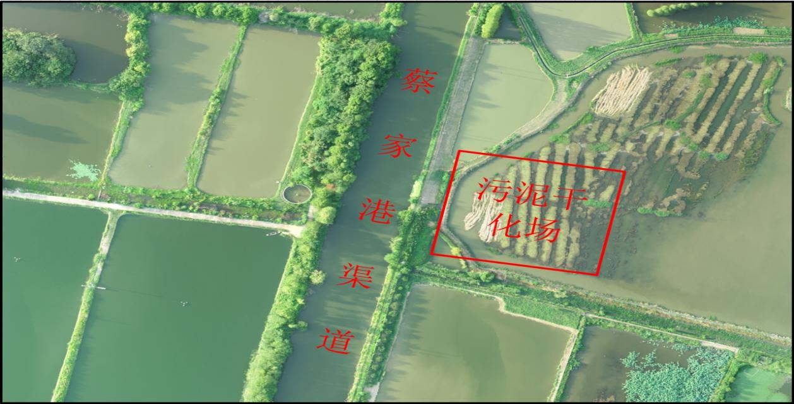  图2-1 蔡家港排水渠污染干化场位置示意图  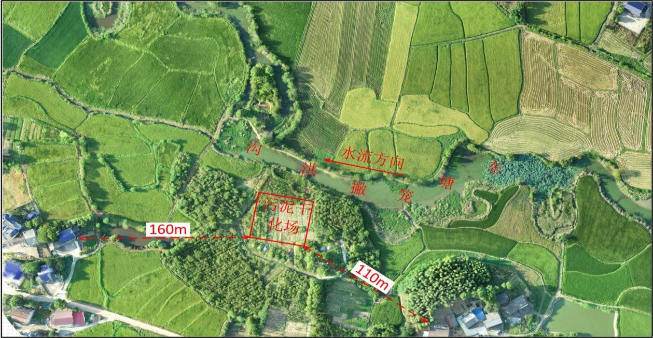  图2-2 东塘笼撇洪沟排水渠（东塘段）污染干化场位置示意图  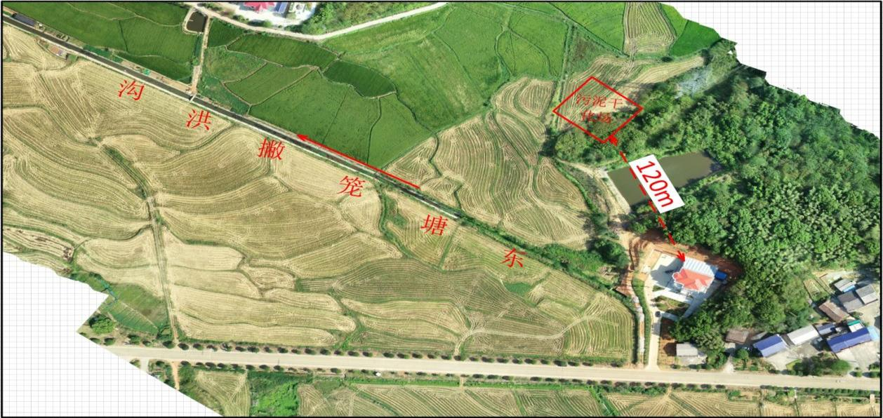  图2-3 东塘笼撇洪沟排水渠（六塘段）污染干化场位置示意图  表2-16 污泥干化场情况表
  项目 | 工程项目 | 单位 | 数量 | 备注
  进水建筑物 | 进水前池 | 座 | 1
  进水建筑物 | 进水池 | 座 | 1
  进水建筑物 | 水泵机组 | 座 | 3
  进水建筑物 | 检修闸 | 扇 | 1 | 预留3孔门槽，采用移动式吊车
  进水建筑物 | 拦污栅 | 孔 | 3
  出水建筑物 | 压力水箱 | 座 | 1
  出水建筑物 | 箱涵 | 米 | 45
  出水建筑物 | 防洪闸 | 座 | 1
  厂区 | 主厂房 | m² | 142.3
  厂区 | 副厂房 | m² | 73.5
  厂区 | 管理房 | m² | 353.42
  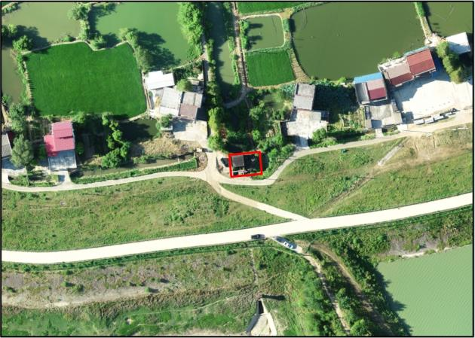 | 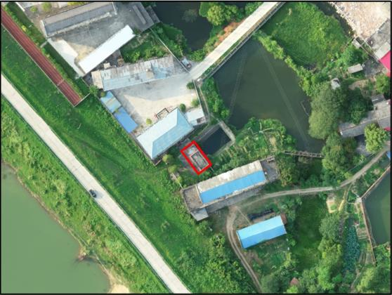
  1、姑嫂泵站（原址拆除重建）施工区设置于泵站西侧空地,约30m² | 2、云集寺泵站（更换设备），不设置施工区
  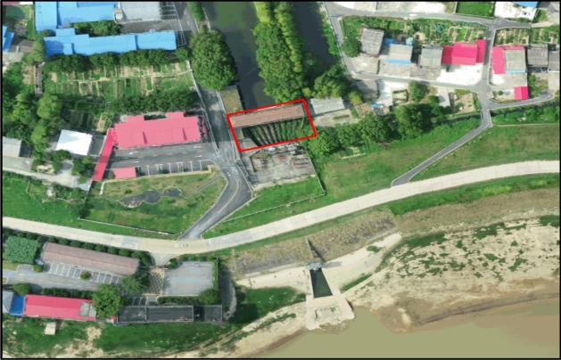 | 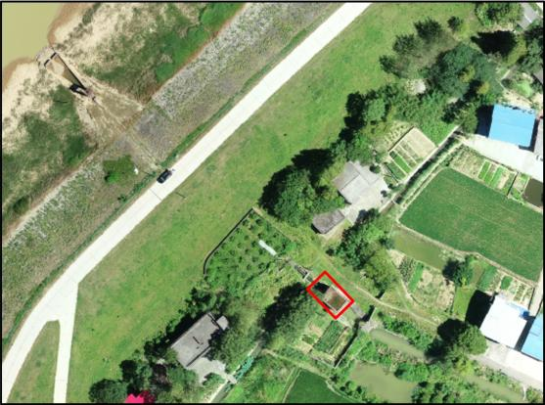
  3、双塘泵站（更换设备），不设置施工区 | 4、西边岭泵站（增加设备），不设置施工区
  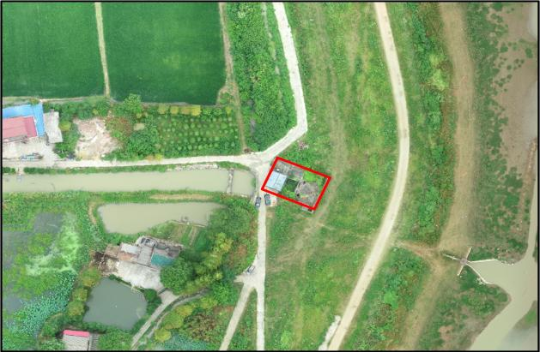 | 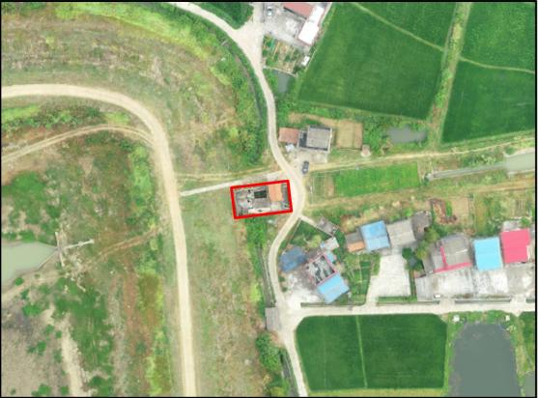
  5、渣塘泵站（原址拆除重建）施工区设置于泵站北侧空地,约30m² | 6、马家湾泵站（原址拆除重建）施工区设置于泵站西北侧空地,约30m²
  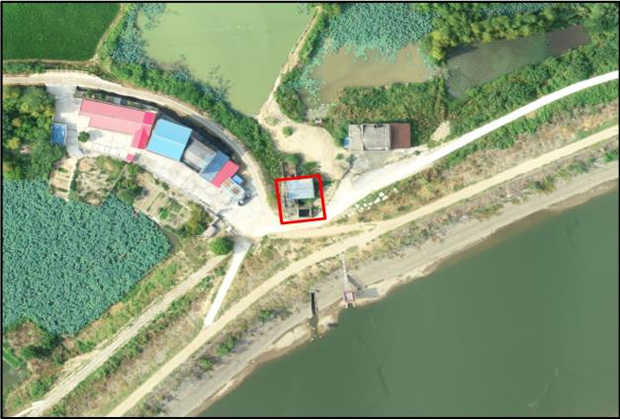 | 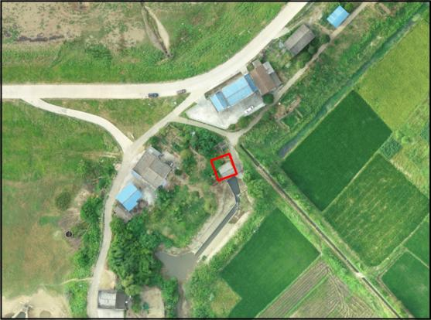
  7、荆苏泵站（原址拆除重建）施工区设置于泵站东侧空地,约30m² | 8、德兴泵站（原址拆除重建）施工区设置于泵站北侧空地,约30m²
  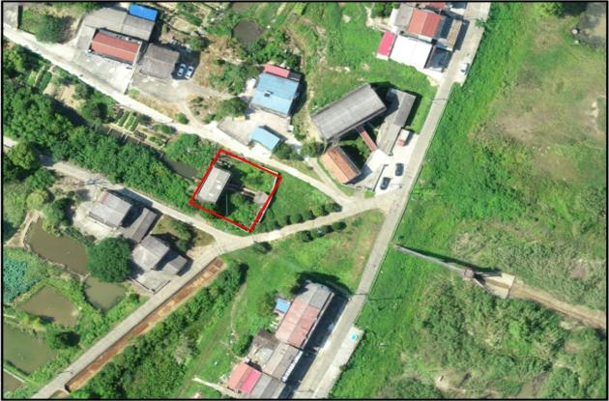 | 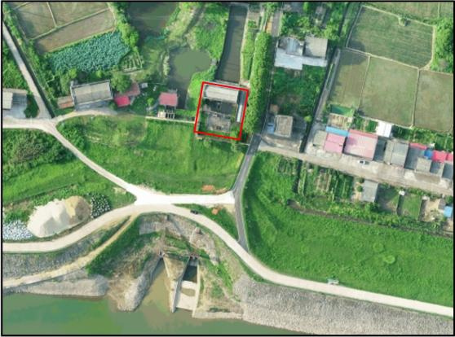
  9、鹤龙泵站（原址拆除重建）施工区设置于泵站东侧空地,约30m² | 10、蔡家港泵站（更换设备），不设置施工区
  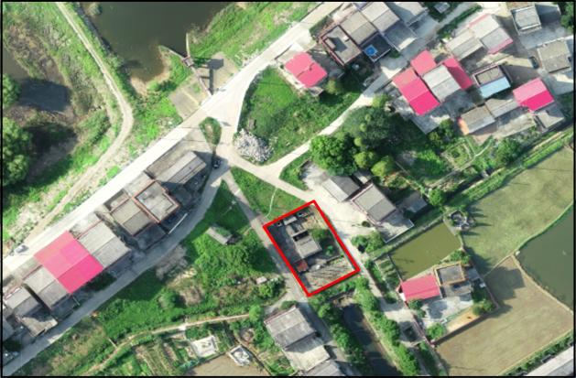 | 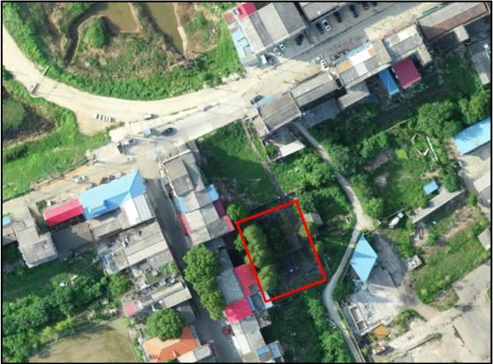
  11、港口泵站（原址拆除重建）施工区设置于泵站西侧空地,约30m² | 12、南阳泵站（原址拆除重建）施工区设置于泵站北侧空地,约30m²
  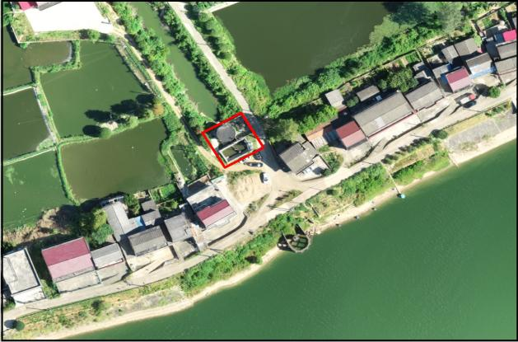 | 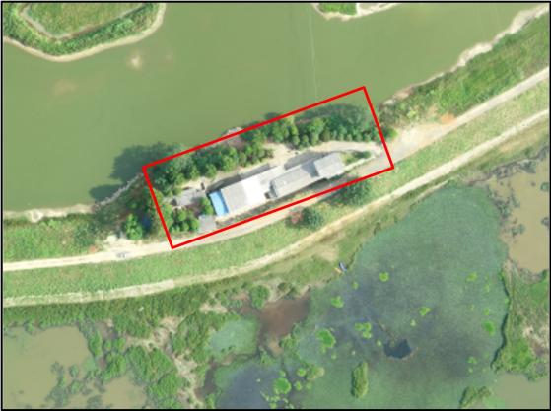
  13、麦子泵站（原址拆除重建）施工区设置于泵站南侧空地,约30m² | 14、月湾联合站（扩建）施工区设置于泵站西侧空地,约30m²
  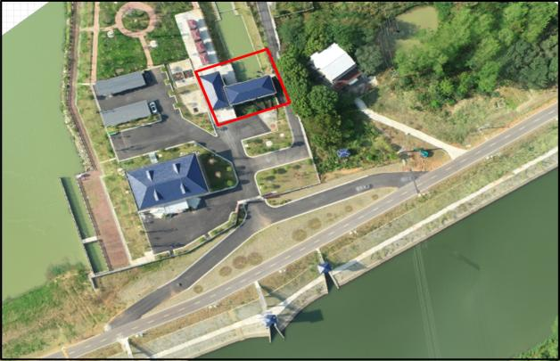 | 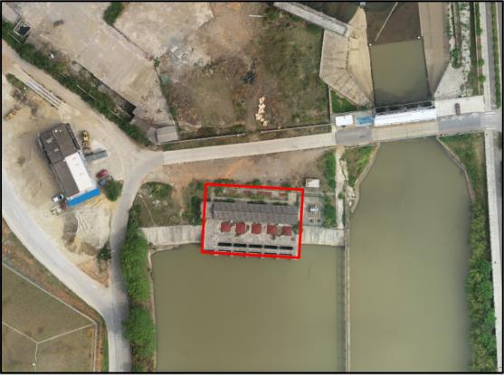
  15、谭家山泵站（原址拆除重建）施工区设置于泵站南侧空地,约40m² | 16、洋沙湖泵站（改建）施工区设置于泵站北侧空地,约60m²
  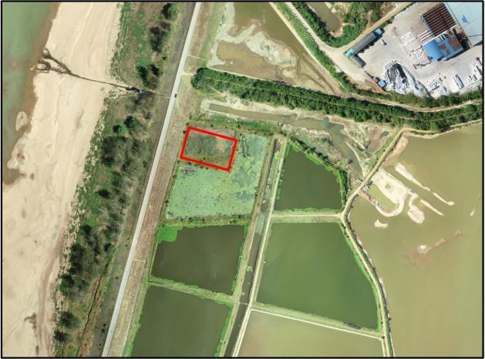
  17、文径港泵站（新建）施工区设置于泵站北侧空地,约150m²
  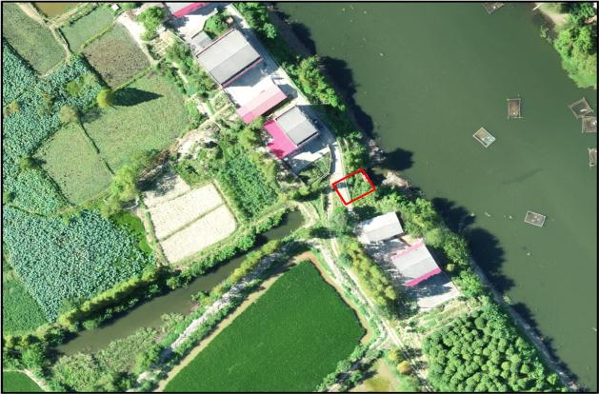 | 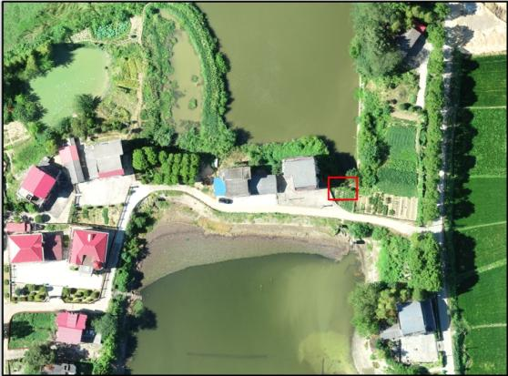
  1、干公窖底水闸（原址拆除重建）施工区设置于闸站西侧空地,约30m² | 2、哑河泄洪闸1（外接长），施工区设置于闸站东侧空地,约20m²
  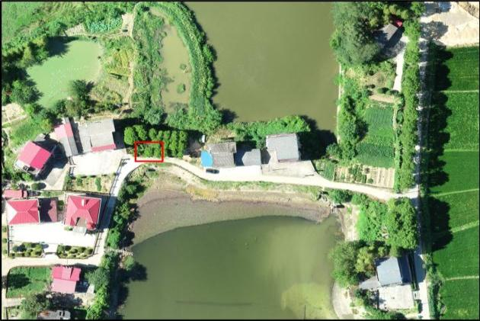 | 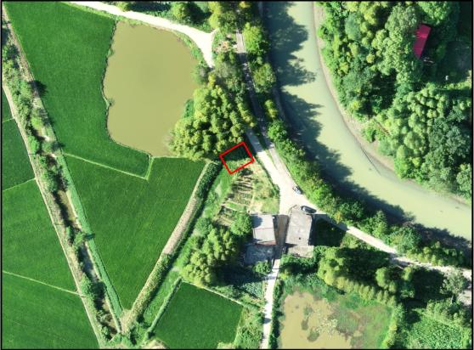
  3、哑河泄洪闸2（内接长+更换设备），施工区设置于闸站东侧空地,约20m² | 4、桑木潭底水闸（拆除重建），施工区设置于闸站南侧空地,约30m²
  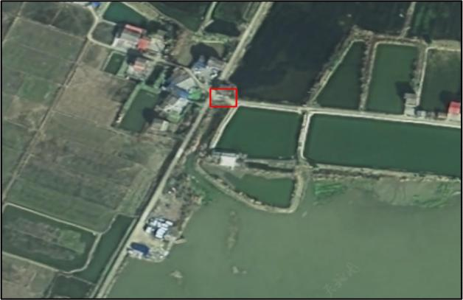 | 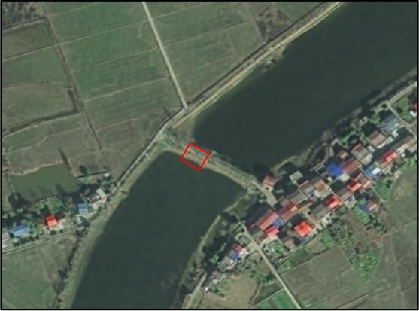
  5、陈仕村五渠闸（更换设备），不设置施工区 | 6、伏家山村王家河闸（更换设备），不设置施工区
  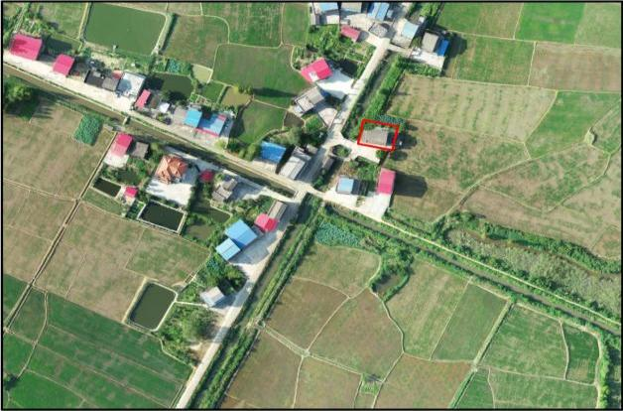 | 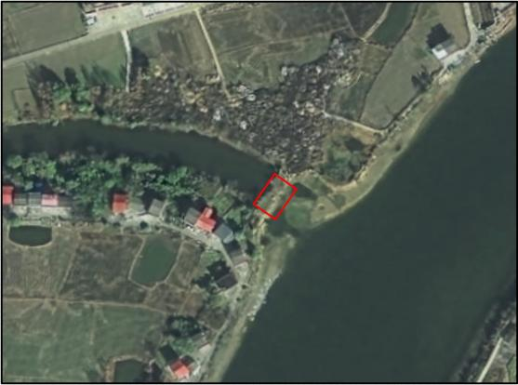
  7、复兴村四支渠闸（原址拆除重建）施工区设置于闸站东侧空地,约30m² | 8、乔山村新建渠闸（修补，护栏）施工区设置于闸站北侧空地,约30m²
  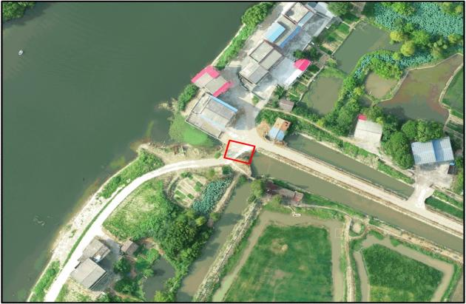 | 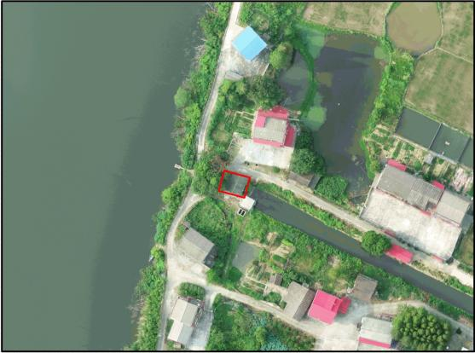
  9、杨公村三切闸（原址拆除重建）施工区设置于闸站南侧空地,约30m² | 10、杨公村五切闸（原址拆除重建）施工区设置于闸站南侧空地,约30m²
  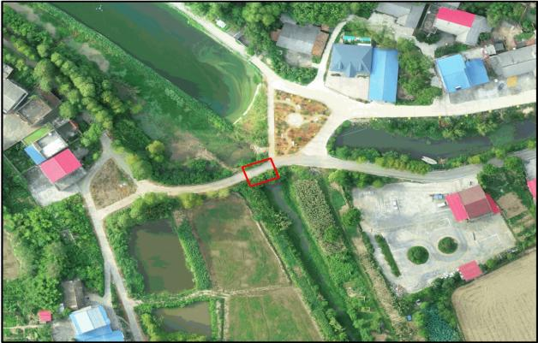 | 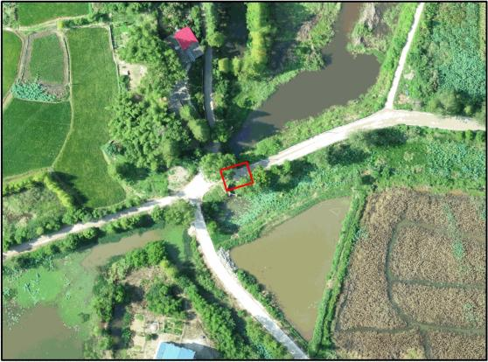
  11、杨公村向家湾闸（原址拆除重建）施工区设置于闸站西侧空地,约30m² | 12、宗师潭村三洋闸（原址拆除重建）施工区设置于闸站南侧空地,约30m²
  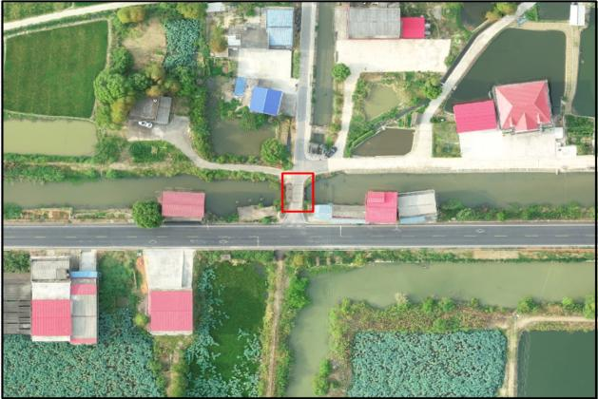 | 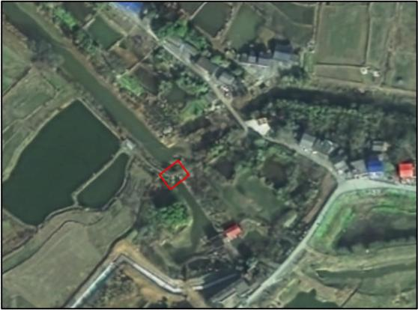
  13、长虹村水闸（原址拆除重建）施工区设置于闸站西南侧空地,约20m² | 14、同庆村排水闸（内接长+更换设备），施工区设置于闸站西侧空地,约20m²
  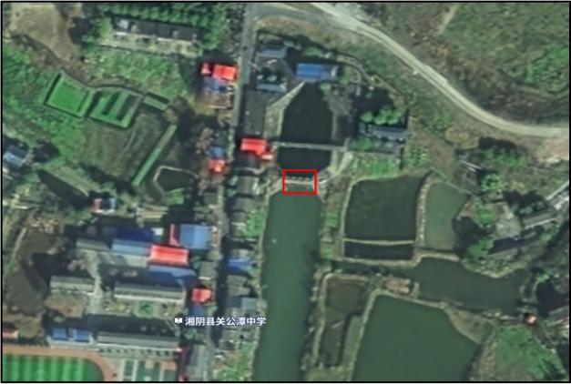 | 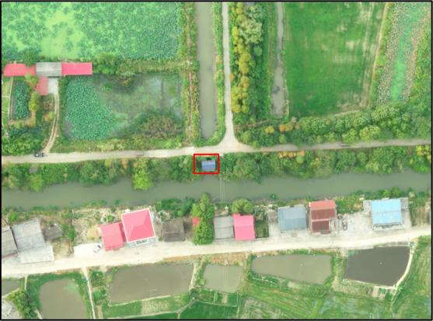
  15、万紫村排水闸（更换设备），不设置施工区 | 16、土地咀排水闸（改建），施工区设置于闸站西北侧空地,约30m²
  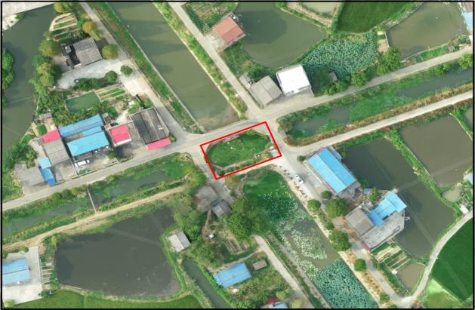 | 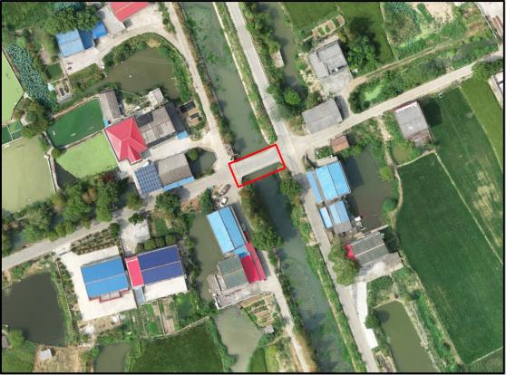
  17、白沙村腐肥厂底闸（更换设备），不设置施工区 | 18、五星村纵干渠4组闸（更换设备），不设置施工区
  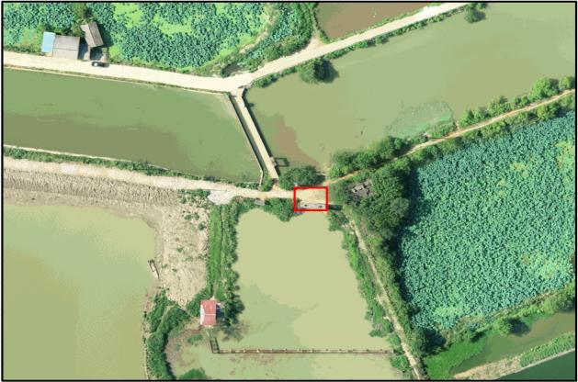 | 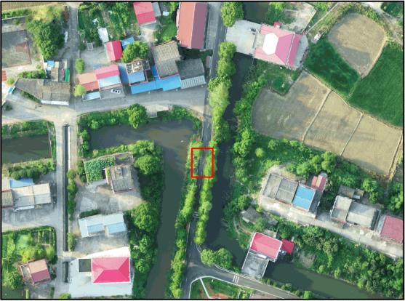
  19、长大湖东排湖闸（原址拆除重建）施工区设置于闸站东侧空地,约30m² | 20、长大湖西排湖闸（更换设备），不设置施工区
  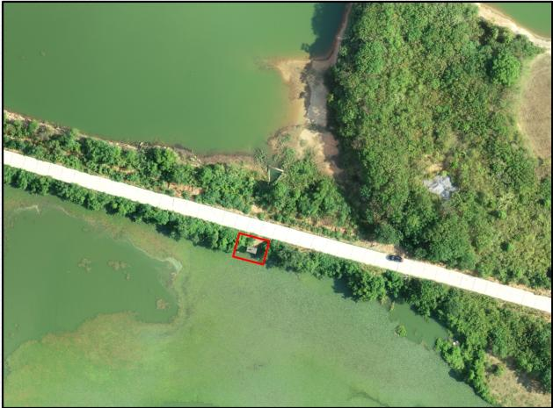 | 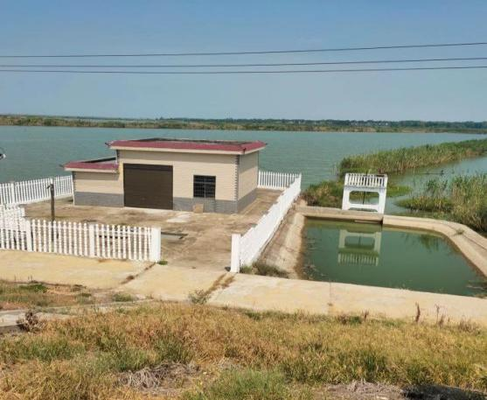
  21、三汊港泄洪闸（原址拆除重建）施工区设置于闸站北侧空地,约30m² | 22、团山围低水闸（更换设备），不设置施工区
  序号 | 名称 | 清淤量（万m³） | 污泥干化场
  序号 | 名称 | 清淤量（万m³） | 中心坐标 | 容积（万m³） | 土地性质 | 与最近居民距离
  1 | 蔡家港排渠 | 2.4 | E 112.778683  N 28.658757 | 2.8 | 荒地 | S 170m
  2 | 东塘笼撇洪渠六塘段 | 0.8 | E 112.995196  N 28.728183 | 1.3 | 林地 | S 120m
  3 | 东塘笼撇洪渠东塘段 | 0.5 | E 112.950725  N 28.780269 | 1.8 | 林地 | ES 110m
  4 | 泵站施工 | 0.36 | 在各泵站施工点附近 | 0.8 | 水工设施用地 | 30m
施工方案 | 1、施工工艺及施工方案  本项目泵站、闸门及河道及排水沟治理工程的施工方式有不同，施工选择在枯水期实施，大多数泵站和闸门一般不需要设置围堰，但有少部分（文径港泵站、洋沙湖泵站等）工程要设置围堰后施工；河道整治选择在两端截留排水后开始施工等。  闸门、泵站施工  堤坝加固施工  河道护坡及清淤施工  图2-4 主要施工工艺及产污环节图  主要工艺及产污环节说明如下：  （1）土石方开挖  开挖断面较小，底宽0.5m左右，采用小型机械结合人工施工。机械采用0.6m³反铲挖掘机开挖，此过程主要产生噪声、扬尘、施工机械废气以及弃土，就近平摊处理。  2）土石方填筑  主要利用开挖弃渣作为填筑料。采用挖掘机将可用回填料回填至工作面，蛙式打夯机夯实。此过程主要产生噪声、扬尘以及施工机械废气。  3）钢筋混泥土浇筑  外购商品混凝土、定制的钢筋骨架、渡槽部件等，通过拖拉机或农用车运至工地，人工搬运砌筑。此过程主要产生噪声。  4）拆模、养护  采用插入式振捣器振捣，拆模后及时洒水养护，此过程主要产生噪声和养护废水。  5）帷幕灌浆  帷幕灌浆施工工艺流程为：施工准备→钻孔→钻孔冲洗→裂隙冲洗→简易压水试验→灌浆→封孔→质量检查。  帷幕灌浆采用150型地质回转钻钻孔，自上而下分段循环灌浆法施工。灌浆泵灌浆，自动记录仪与之配套使用。灌浆压力根据现场灌浆试验成果确定。灌浆浆液为外购定制的大坝硅酸盐纯水泥浆液。  灌浆孔位与设计孔位的偏差不应大于10cm，孔深不应小于设计孔深。钻孔结束后，应及时进行钻孔冲洗，一般采用大流量水流冲洗，冲洗后，孔底残留物厚度不应大于20cm。采用自上而下分段灌浆法时，各灌浆段在灌浆前应进行裂隙冲洗，裂隙冲洗宜采用压力水冲洗，冲洗压力可为灌浆压力的80%，并不大于1MPa，冲洗时间至回水澄清时止或不大于20min。采用自上而下分段灌浆法灌浆前宜进行简易压水试验，简易压水试验可与裂隙冲洗结合进行。帷幕灌浆段长度宜为5～6m，普通水泥浆压水灰比可采用5、3、2、1、0.5五级，灌注时由稀至浓逐级变换。当灌浆段在最大设计压力下，注入率不大于1L/min后，继续灌注30min，可结束灌浆。全孔灌浆结束后，应以水灰比为0.5的新鲜普通水泥浆液置换孔内稀浆或积水，采用全孔灌浆封孔法封孔，封孔灌浆压力可采用全孔段平均灌浆压力。  帷幕灌浆过程中产生的污染物为裂隙冲洗废水（并入灌浆施工废水一起收集处理）和机械噪声。  6）设备安装  将购买的水泵、闸门等设备，用车运至工地，现场由载重汽车运输，汽车吊吊运就位，手动葫芦、液压千斤顶辅助安装。该过程可能会有少量焊接，此过程主要产生噪声和焊接烟尘。  7）清淤工程  本次清淤工程施工在枯水期，泵站在施工前对地基要进行清淤，主要是采取机械开挖的方式进行，控出的少量淤泥在周边暂存点干化后交湘阴县土石方管理体系统一处理，干化过程的渗水，用于洒水抑尘，不排放；  渠道清淤，渠道两端水闸关闭后，先通过水泵将渠道内的水全部排干，之后采用干土挖掘，机械施工采用2m³ 反铲挖掘机结合20t 自卸汽车施工，局部开挖采用1m³ 反铲挖掘机结合8t 自卸汽车施工。  渠道干地清淤作业拟采用挖掘机干挖。挖掘机是干地作业最常用的开挖机械，具有开挖直观、施工方法简易、清淤质量易于控制的优点，较水力冲挖施工速度快、工期短、环境影响小等优点。  施工顺序：施工准备→打设固定钢管→拉筋加固钢管→铺设反滤土工布→区块内清淤完成。  2、导流标准及导流时段  本工程湘水、资水堤防级别为2级。内湖渍堤级别为5级。根据《水利水电工程施工组织设计规范》和《水利水电工程等级划分及洪水标准》规定，本工程导流建筑物定为4、5级建筑物，土石类导流建筑物设计洪水重现期为10～20年一遇。  根据施工进度安排，本工程均在枯水季节施工。泵站、穿堤建筑物及水闸的施工期限均在一个枯水期完成。内湖、撇洪河、排涝渠道均在枯水期施工，大多数情况下不需要设置围堰。  3、导流方案  工程穿堤建筑物施工导流主要是保证各建筑物在基坑内干地施工。由于泵站、涵闸采用分批施工，施工期间可利用附近相互连通的现有涵闸、泵站或者已建好的泵站排除内河来水。工程项目施工期间，有其他泵站可将河水排至外河。施工导流不存在问题。但考虑到部分泵站基础位于正常水位以下，施工时需临时设置围堰。  外河围堰堰顶高程为相应导流时段内施工洪水位加安全超高；内河围堰堰顶高程根据内河渠顶确定。围堰采用土方开挖料，迎水面采用编织袋粘土。本次设计围堰顶宽为4.0m，内外坡比均为1:1.5，堰顶高程为挡水水位加0.5m。  本工程均安排在一个枯水期内完建，当年施工项目必须在次年汛前完建，故不考虑施工期渡汛问题。  4、围堰工程施工  部分泵站施工，要采用围堰方式，围堰土方填筑料全部利用开挖料，不得利用河道开挖出的淤泥、表层土。采用1m³反铲挖掘机挖装，8t自卸汽车运输至填筑仓面，拖拉机推平并压实。围堰填筑土料水上部分压实度要求不小于0.9。  建筑物施工完毕后围堰均需拆除。围堰拆除采用1m³反铲挖掘机挖装，10t自卸汽车运至就近的低洼地平摊。  5、土料、块石等选择  由于工程区范围内地形平坦开阔，第四系中更新统受剥蚀基本被掩埋，土料较为匮乏。因此本项目施工所需要的土料、块石等直接从市场上购买，目前该类市场成熟，购买方便，运距30.0~60.0km。  6、清淤方案  本工程清淤主要为蔡家港排渠、东塘笼撇洪沟等。渠道清淤主要是结合护坡、护岸基础开挖对渠道进行清淤及对阻水卡口进行适当疏挖，扩大行洪断面。清理施工范围内各种障碍物（包括构筑物、建筑物、树木、垃圾、杂草等），排除积水、清理淤泥。清淤采用河道两端截流后，采用人工与机械相结合的施工方法，以机械施工为主，边角采用人工开挖，开挖料分可利用料和弃料，可利用料直接上堤，用于加固两岸岸坡；淤泥在就近的干化场干化后，与其它弃料（杂草、树根、腐植土）直接运走，不在原地堆存。  7、生态联锁块护坡施工  （1）按照设计边坡坡度要求，进行边坡地基处理，清除杂草、树根、突出物，用适当的材料填充空洞并振实，使边坡表面平整、密实，并符合设计边坡要求；  （2）在已完成的基础面上铺设土工布；  （3）挖掘边沿基坑，坑底填以适当的材料并振实，砌筑C25混凝土镇脚，用混凝土将剩余部分的镇脚联同锚固入镇脚的联锁砖一起砌筑，使镇脚符合设计要求的尺寸；  （4）从下边沿开始联锁铺设三行联锁式护坡砖，砖的长度方向沿着水流反向铺设，下沿第一行砖有一半砌入趾墙中，与混凝土镇脚相锚固，下沿的第二行联锁砖的下边沿与镇脚墙面相交；  （5）从左（或右）下角铺设其他护坡砖，铺设方向与镇脚平行，不得垂直镇脚方向铺设，以防产生累计误差，影响铺设质量；  （6）将联锁砖铺设至上沿压顶内，砌筑上沿压顶，使上沿部分联锁砖与压顶锚固；如需进行联锁砖面层色彩处理时，清除联锁砖表面浮灰及其它杂物、污染，如需水洗时，可用水冲洗，待水干后即可进行色彩处理；  （7）用干砂、碎石或土填充砖孔和接缝；  （8）为形成转角或直边，可用无齿锯切割联锁块以得到相应的规格和角度。  （9）检查坡面平整度，对不符合的局部地区进行二次处理，直至达到设计标准。  （10）正常水面以上块体表面可以摊铺一层天然土然后种植适合当地气候环境的花草。  8、混凝土施工  混凝土主要包括进水池、泵站、水闸、出口段的垫层混凝土、结构混凝土等。混凝土采用外购商品混凝土，现场施工使用。  9、机电及金结制安工程  1）安装特性和总要求  本工程机电设备主要为水泵、电机、及相应配套设备。金结主要有拦污栅、压力钢管、启闭电动葫芦或螺杆启闭机，另包括其它埋件、轨道等。  根据施工进度，除埋件外大部分设备一般要求在第一年2月～4月很短时间内完成安装，以保证工程安全流汛，力争当年受益，任务重，强度高，需选用专业队伍施工。泵站、涵闸金结较为分散，可采用当地金结厂家集中制作，汽车运至各安装地点。  机电和金结的埋件安装与混凝土浇筑相互干扰的施工时应注意相互协调。  2）机电设备安装  泵站机电设备仓库一般布置在靠近厂区的进厂公路旁。不能解体的较重件可用30T汽车起重机或卷扬机装运至厂房安装场，利用厂房内电动葫芦卸车。轻型构件采用扒杆或人工装5T汽车运至厂房安装场内，扒杆或人工卸车。各部件在安装场内组装后，利用厂房内电动葫芦调入安装孔内就位。油浸变压器一般在户外，且主体较重，采用10～15T汽车起重机和汽车运至安装场组装后运至安装点就位。  水泵的预埋件和埋件一般随砼浇筑安装完毕。轻型构件可用人工搬运或吊装就位。较重件可采用大于单件重量2倍扒杆吊装就位。埋件一般现场焊接，因混凝土施工振动较大要求架立紧密牢固。同时砼施工时，埋件周围应采用人工插钎密实。  水泵主轴及其它内部、上部构件以及电机可在混凝土浇筑完成后安装，以免相互干扰。在安装内部构件和电机的同时，其配套设施相应进行安装。组装、安装时要注意厂家提出的保温防尘的要求。其他变配电设备可随机安装。  3）金属结构制作和安装  金结主要为拦污栅、启闭设备和相应的埋件安装，本工程泵站金属结构均集中由金结加工厂家制作。拦污栅制作完成运至工地后应进行防腐喷锌或喷漆。本工程单个金结构件不重，可采用已安装好的启闭机或扒杆或汽车起重机等吊装对中就位。  10、施工临时道路布置  临时施工道路包括河岸道路、河内道路。  （1）河岸临时道路  本工程所涉及的河岸临时道路可分为两类：一是大部分河段可充分利用河岸现有的巡河路、临时施工道路或市政道路，对于现状已硬化的巡河路，考虑本工程施工重车可能导致路面压坏，应计入路面破坏及修复的工程量；二是对沿岸没有沿河路，但具备开辟临时道路条件的河段，新建4.0m宽的临时施工道路。  （2）河内临时道路  有围堰的施工区域利用围堰作为河内临时路并需设置下基坑临时路。其余区域河内纵向交通主要利用河道两侧现状道路或新建临时施工道路兼做场内的主要施工道路。  11、交通运输  （1）对外交通运输  项目点分布于湘阴县全境内，各个项目点均可通过各级县、乡、村公路直接、连接，对外交通条件十分便利，因此工程施工所需施工设备、材料和其他物资，均可由交通道路运至工程区附近。  （2）场内交通运输  主要为河道工程中的土方机械运输道路、建筑物施工时的场内交通干道及施工生产道路，大多利用已有的道路，特殊情况需新修临时道路。  ①河道工程  河道开挖土方需外运至污泥干化场，要满足机械开挖和运输要求，施工在河道内实施，同时可利用河道边的道路，不需要建设临时道路。  ②建筑物工程  小型建筑物由于规模较小，场内道路已包含在河道施工道路中，不再单独计算；为方便大型建筑物施工，尚需修筑部分临时施工道路，主要为下基坑道路等。施工道路根据建筑物所在位置，确定临时道路长度，道路均为简易土路，路面宽5m。  12、土方平衡  本工程主体工程土方开挖量共计19.29万m³，清淤工程量4.06万m³，土方填筑量共计17.3万m³，土方外借量全部由市场购买，废弃土方全部交湘阴县土石方管理体系。  表2-17 土石方平衡表 单位：万m³  13、工程进度计划安排  本工程施工总工期24个月，从第一年7月至第三年6月。其中准备工期2个月，主体工程工期20个月，扫尾工期2个月。按2个枯水期进行安排。  施工准备期从第一年7月至8月，共2个月，主要完成施工临时道路和临建设施的修建、四通一平、临时设施修建等准备工作。  主体工程施工期从第一年9月至第三年4月，共20个月，完成全部进水前池、泵房、出口段、引水渠及其他项目的修建和首批次机组安装调试，包括防洪闸和泵房的防洪系统和大堤防渗（含高喷灌浆）应在第二年3月底前完成，以保证工程度汛。  河道清淤施工选择在第一年的11月至第二年的3月，枯水期进行。  扫尾工程为第三年5月至6月，共2个月，主要完成后续机组的安装调试和工程扫尾以及清场。  14、施工人数  总施工人数为150人，人员就近招聘，不提供食住。  15、移民安置  本项目不涉及移民安置。
  序号 | 位置 | 清淤 | 土方开挖 | 回填 |  | 土方利用量 | 外借 |  | 废弃
  序号 | 位置 | 自然方 | 自然方 | 实方 | 自然方 | 自然方 | 数量 | 来源 | 数量
  1 | 泵站 | 0.36 | 7.95 | 7.51 | 8.39 | 6.36 | 2.0298 | 外购 | 1.95
  2 | 白洋湖 |  | 2.13 | 1.91 | 2.25 | 1.704 | 0.5498 | 外购 | 0.426
  3 | 鹤龙湖 |  | 4.89 | 2.39 | 2.82 | 3.91 |  |  | 0.98
  4 | 白泥湖 |  | 0.49 | 2.8 | 3.30 | 0.392 | 2.9120 | 外购 | 0.098
  5 | 蔡家港排渠 | 2.4 | 1.22 | 0.59 | 0.70 | 0.7 |  |  | 2.92
  6 | 东塘笼撇洪河 | 1.3 | 1.41 | 0.91 | 1.07 | 1.07 |  |  | 1.64
  7 | 水闸 |  | 1.2 | 1.2 | 1.42 | 0.96 | 0.4560 | 外购 | 0.24
  合计 |  | 4.06 | 19.29 | 17.3 | 19.95 | 15.10 | 5.95 |  | 8.25
其他 | 1、新建泵站选址及站址比选  新建文径港泵站位于静河镇义合金鸡垸，宜选择在排水区地势低洼、能汇集排水区涝水，且靠近承泄区的地点。本项目来水区已明确，汇入渠网已成形，在排渠出口已建有自排闸，承泄区为湘江河道。原则上对现有排涝体系不做大的调整。  本工程承担排涝任务的片区内，灌、排水渠系网已成形，各分片涝水经各渠道汇入文径港，经调蓄，入现有自排闸进水渠，排至湘江。泵站宜与现有自排闸结合布置在原位，不会影响垸内现有渠系、路网，可尽量减少房屋拆迁，对环境影响最小、工程费用最省。  本涝区规划选择站址位于片区地势低洼处，沿线1.2Km堤防均可布置泵站站址。本阶段沿线勘察选取地势最低处，自排闸旁边新建泵站。  2、更新改造泵站及配套工程选址  湘阴县内排区现有防洪排涝体系已基本形成，各排区水系及闸、泵布局体系不宜进行大规模调整。本次更新改造泵站为16座，配套工程包括3座内湖，1条排涝渠道、1条撇洪河和22座涵闸。泵站和涵闸均采取加固或部分拆除重建的处理措施。拆除重建泵站的工程总体布置为适应各泵站现有灌排渠系，利用现有泵站老土堤基的地质条件等因素，原则上采取原址重建的布置方案。  内湖及河道治理基本沿原湖岸布置，本次加固设计维持原堤线不变，只对现有堤防进行加固处理，不改变堤线，不新建堤防。  3、主要建筑物选型  通过场址比选，本阶段选择文径港低排闸南侧作为推荐场址，选定站址区的地形条件较好，地势平坦，场地开阔，周边建筑物对工程布置制约较小，便于工程布置。现状文径港低排闸底板高程为25.56m，涵身尺寸为2×1.8m现浇钢筋混凝土箱涵，长度为48m，于2014年11月改建。  泵房形式多种多样，按泵房是否能移动分固定式和移动式泵房。固定式泵房按基础和泵房内是否可以进水分为分基型、干室型、湿室型和块基型。移动式泵房又分泵车和泵船。根据选定站址区的地形、地质、供电、施工、环境和交通等条件，对固定式泵房形式中分基型、干室型、湿室型进行比较。  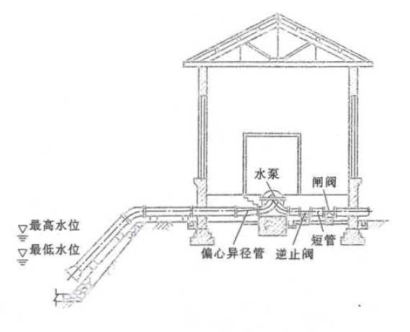  图2-5 常规分基型泵站剖视图  1）分基型泵站  分基型泵站的主要特点是水泵机组与泵房的基础分开，属单层结构。分基型泵房根据所选的水泵机组可分为常规卧式机组、斜式机组和潜水电泵机组三种。其结构简单、施工方便、工程造价相较便宜，适用与中小型泵站。  2）干室型泵房  干室型泵房的四周墙壁与底板用混凝土或钢筋混凝土建成一个不透水的整体， 形成一个干室，室内安装水泵机组及其他设备。这种泵房结构比分基型泵房复杂，造价也高。  干室型泵房适用于下列情况  （1）水泵吸程较小，水源水位变幅较大，在运行过程中，不能保证泵房地板在水源高水位以上。  （2）采用分基型泵房，在技术、经济上不合理。  （3）地质条件不够好，地基承载力较低，地下水位较高。  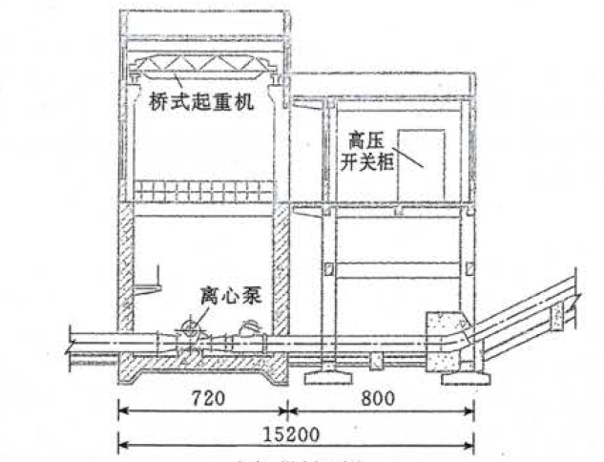  图2-6 干室型泵站典型剖视图  3）湿室型泵房  湿室型泵房与进水池合建，一般分上、下两层。下层为充满水的湿室，安装水泵;上层为电机层，安装电动机及配电设备。湿室型泵房适用于安装中、小型立式轴流泵及导叶式混流泵、立式离心泵，也可以用于安装卧式轴流泵、卧式导叶式混流泵。  根据水下部分承重结构的特点及建筑材料种类，可分为排架式、箱式、困筒式及墩墙式泵房4 种。  表2-15 湿室型泵房结构比选  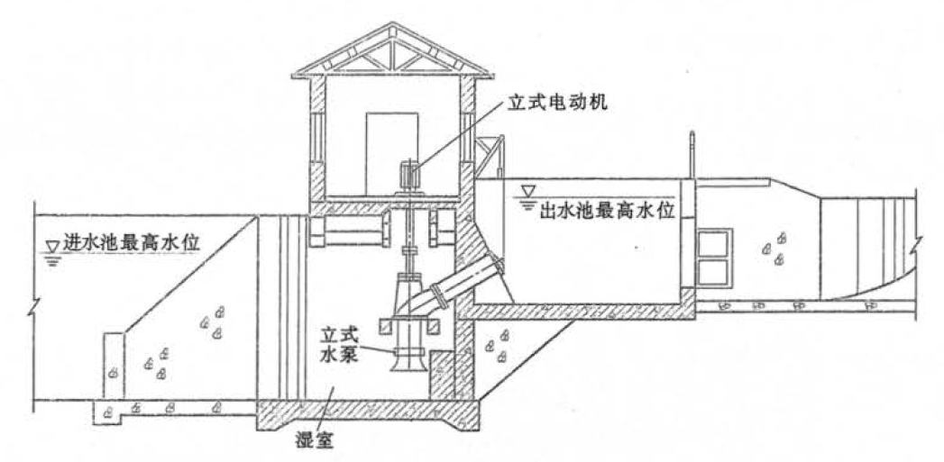  图2-7 湿室型泵站典型剖视图  4）优劣分析  （1）流态分析  从水流流态分析，湿室型墩墙式泵房流态更好。分基型泵房与干室型泵站适用于进水池水位变幅较大且地下水位较高时。  （2）地基处理  地基承载力均能满足要求，只需进行地基防渗处理，湿室型泵站布置紧凑，地基防渗处理工程量相对较少。  （3）施工  干室型泵站围堰长度更长，基坑更大，渗水和雨水的排水量更多，施工难度相对更大。  （4）投资分析  根据各种泵室的投资估算，分基型泵房投资最省，干室型泵房投资最大。湿室型泵房中排架式泵房与墩墙式泵房投资较省。  经比较，本阶段推荐湿室型墩墙式泵房布置方案。  根据选定站址的地形、地质、水流、供电、施工、环境、交通等条件，进行工程总体布置，做到布置紧凑、有利施工、运行安全、管理方便、少占耕地、节省投资。
  型式 | 排架式 | 箱式 | 圆筒式 | 墩墙式
  结构特点 | 泵房下部排架式承重结构 | 排架式泵房下部的三侧均加设挡土墙，中间每隔两三台机组设隔墙 | 泵房下部为圆筒形进水室 | 下部三侧均加设挡土墙，每台机组之间设隔墙，形成进水室
  优点 | 1、结构轻，用材省；2、稳定性好；3、地基应力小，分布均匀 | 1、地基应力较小，抗滑稳定较好；2、刚度较大，能适应软基；3、有一定抗震性 | 1、地基应力较小；2、稳定性好；3、能防止管涌、流沙 | 1、便于施工，可以就地取材；2、进水条件好
  缺点 | 1、水泵检修不方便；2、岸坡工程量大；3、对外交通不方便 | 1、造价较高；2、结构复杂 | 1、进水条件差；2、不能适用多台机组 | 1、泵房较重，圬工量大；2、地基应力大
  适用条件 | 1、中小型立式轴流泵，混流泵及离心泵；2、地基条件较好，岸坡稳定 | 1、中小型立式轴流泵，混流泵及离心泵；2、软土地基 | 1、小型立式轴流泵；2、地基条件差 | 1、各种泵型；2、地基条件较好

三、生态环境现状、保护目标及评价标准
生态  环境  现状 | 1、生态功能定位  （1）评价区在湖南省主体功能区中的定位  根据《湖南省主体功能区规划》（湘政发[2012]39号），湖南省国土空间分为以下主体功能区：按开发内容，分为城市化地区、农产品主产区和重点生态功能区；按开发方式和强度，分为重点开发区域、限制开发区域和禁止开发区域；按层级，分为国家和省级两个层面。  从湖南省主体功能区划分总图可以看出，项目所在区域属于国家级农产品生产区。  （2）评价区在湖南省生态功能区中的定位  按照《湖南省生态功能区划》（2010），项目所在区域属于其他类型生态功能区。  主要生态问题是人口密度较大，人为活动影响强烈，根据《湖南省水土保持规划（2016-2030年）》，项目位于湖南省级水土流失重点预防区，因此项目实施过程中，要加强水土保持工作。  （3）生态系统类型  按照生态系统类型划分，湘阴县生态系统I级分类可划分为8类，分别为森林、灌丛、草地、湿地、荒漠、农田、城镇和其他类；II级分类可划分为20类，分别为阔叶林、针叶林、针阔混交林等，根据《湘阴县生物多样性资源调查成果报告》（湘阴县林业局2023年9月），湘阴县生态系统类型如下表所示：  表3-1 湘阴县生态系统类型统计表  从上表可知，湘阴县生态系统类型，按照I级分类，主要以湿地生态系统、农田生态系统、森林生态系统为主；在II级分类中，以湖泊、耕地、河流、居住、阔叶林和稀疏林为主。  2、生态环境质量现状  （1）植物  评价区位于湘阴县，根据《中国种子植物区系地理》（吴征镒等，2011年），植物区系属于湖南北部中亚热带常绿阔叶林地带—湘北低山丘陵植被小区。  ①植物区划  根据《中国植被》、《植被生态学》的植被分区，评价区中亚热带阔叶林带区，同时具备中亚热带向北亚热带过度的明显特征，植被种类繁多，区系成分复杂。由于地理条件悬殊和水热条件不同，植被分布也存在着明显的地区性差异，东部中山区从山麓到山顶，由常绿阔叶林向落叶阔叶林过度的地带性明显，中部丘陵及环湖丘岗区以针叶林为主，平原区以栽培植被为主。  ②植被类型  根据《中国植被》确定的植物群落学—生态学分类原则，采用植被型组、植被型、群落等基本单位，参照《中国植被》的分类系统，在对现存植被进行考察的基础上，结合区域内现有植被中群落组成的建群种与优势种的外貌，以及群落的环境生态与地理分布特征等分析，将评价区的自然植被划分为3个植被型组、4个植被型、14个群系。根据《湘阴县生物多样性资源调查成果报告》（湘阴县林业局2023年9月），湘阴县域有维管束植物1107种，隶属于157科549属，其中蕨类植物19科44属93种，裸子植物5科9属13种，被子植物133科496属1001种，栽培种53科89属109种。  ③主要自然植被类型描述  根据现场对评价区内植被的实地调查，利用典型样方法，参照《中国植被》、《植被生态学》的分类原则，对湘阴县评价区植被中主要植物群落的分布及特征进行简要的描述。  1）针阔叶混交林 针阔叶混交林是温带最常见的森林类型。因其冬季落叶、夏季葱绿，又称“夏绿林”。根据现场调查，评价区内的针阔叶混交林面积很小。  2）灌丛  灌丛包括一切以灌木占优势种类所组成的植被类型。群落高度一般在5m以下，盖度大于30%～40%。它和森林的区别不仅高度不同，更主要的是灌丛建群种多为簇生的灌木生活型。草丛是指以中生或旱中生多年生草本植物为主要建群种，但其中散生少数灌木的植物群落。根据现场调查，评价区灌丛多呈斑块状分布，主要有构树灌丛。  3）灌草丛  评价区内人为活动频繁，草丛分布广泛，根据现场调查，评价区草丛多呈斑块状分布于村落附近、路边等地，草丛是评价区植被的重要组成部分，典型的草丛群系有野蔷薇灌草丛、苍耳灌草丛等。  4）水生植被  评价区的典型的水生植被群系主要有水芹系（Oenanthe javanica (Blume) DC）、荸荠系（Heleocharis plantagineiformis ）、浮萍群系（Lemna minor）。  ④植被分布特征  本次评价区域为平原地区，主要以农田为主，植被主要为人工经济作物。  ⑤植物群落结构及演替规律  本次评价区域为平原地区，主要以农田为主。由于评价区域相对较小，区域环境中，光照、温度、水分和土壤资源的空间异质性较小，造成了评价区植被在水平分布特征不明显。植被类型主要以农作物为主，其次主要为灌草丛分布。此外，因评价区为平原地区，植被垂直分布特征不明显。  植物群落演替规律：流域植物群落的自然演替轨迹与湿地的成因有密切的关系，河滩湿地有1种成因，即河相沉积，沉积主要影响河床抬高的速度，沉积缓慢的河床，适应于多种水生植物生长繁育，包括以根状茎，根萌发和种子萌发为主的水生植物和以断茎断根无性繁殖为主的水生植物，当沉积速度过快的河相沉积，沉积厚度影响根状茎、根和种子萌发的穿透力时，则植物就难以伸出地面（包括裸露泥滩），则只适应于那些无性繁殖能力强的植物生长，河湖相沉积的速度界于两者之间。  整个区域的植物群落演替规律受泥沙淤积和人类活动的干扰影响较大。  （2）动物  依据《中国动物地理》（张荣祖科学出版社，2011年），我国动物地理区划分属于世界动物地理分区的古北界与东洋界。两界在我国境内的分界线西起横断山脉北部，经过川北的岷山与陕南的秦岭，向东至淮河南岸，直抵长江口以北。我国动物区系根据陆栖脊椎动物，特别是哺乳类和鸟类的分布情况，可以分为东北区、华北区、蒙新区、青藏区、西南区、华中区及华南区7个区。其中前4个区属于古北界；后3个区属于东洋界。  评价区位于湖南省岳阳市洞庭湖区，上述区域在动物地理区划上只涉及1个动物地理省，为华中区—东部丘陵平原亚区—常见沿岸平原省—农田湿地动物群（VIA2）。  根据《湘阴县生物多样性资源调查成果报告》（湘阴县林业局2023年9月），湘阴县境内有陆生脊椎动物277种，隶属于28目88科，其中哺乳动物6目14科19种；鸟类18目57科213种；爬行类2目11科31种；两栖类1目6科14种。湘阴县是迁徙鸟类重要的越冬地，是湖南省生物多样性最丰富的区域之一。  根据湘阴县横岭湖省级自然保护区管委会2022年进行生物多样性调查，结果如下：  （1）水鸟的种类与数量  本次调查共记录水鸟2.289万只，隶属8目13科37种，调查水鸟中雁形目鸭科鸟类最多，占全部记录水鸟总数74%，其次是鸻鹬类鸟类（10.60%）；从单个记录鸟种来看，斑嘴鸭、罗纹鸭、豆雁和赤颈鸭的数量占绝对优势，占全部调查水鸟总数50.2%。本次共记录到国家重点保护鸟类13种，共计2180只，其中国家一级保护鸟类5种53只，分别为东方白鹳9只、卷羽鹈鹕1只、白鹤27只、白枕鹤3只、白头鹤6只、黑鹳7只；国家二级保护鸟类7种2127只，分别为小天鹅282只、小白额雁740只、灰鹤256只、白尾鹞3只、白瑟鹭148只、白额雁180只、鸿雁518只。  （2）水鸟的分布  从水鸟分布数量来看，杨氏湖、横岭湖、弓管子仍然是越冬候鸟的重要分布区，共记录水鸟1.6万只，占本次记录水鸟的69.9%。从国家重点保护鸟类分布来看，横岭湖共记录到国家一二级国家重点保护鸟类11种，共计0.1478万只，占本次记录的国家重点保护鸟类的67.79%。  （3）存在问题及建议  ①湿地生态功能受季节性气候影响大  洞庭湖涨水为湖，退水为洲，季节性洪旱天气特别是干旱天气对湖区湿地水体具有决定性影响。今年特大干旱致使横岭湖各类型湿地面积萎缩，水生湿地植物和水生生物大幅度减少，对湿地生态系统良性循环造成一定的影响，候鸟的越冬栖息地质量不高。  ②湿地生态系统受人类干扰面临退化  横岭湖54700亩杨树迹地的排水沟、抬垄沟及垄台仍然存在，多年的种植导致湿地旱化，湿地植被成分改变，中生旱生植被增加，沉水植物面积和生物量减少。其次，矮围拆除后，水体面积锐减，鱼虾螺蚌几近死亡，对鱼类、大型无脊椎动物造成极大影响，由于草和鱼等食物资源可能遭受严重威胁致使候鸟食物匮乏，食物源单一化，通过食物链的传递效应最终对水鸟的种类和数量动态产生重大影响，因此野生动物栖息环境面临退化。  （4）建议  加强生态修复，修建浅水、泥滩、草滩等多样化湿地生境，为越冬候鸟提供适宜的栖息场所。  综上可知，评价区内分布的陆生脊椎动物既有东洋界物种分布，又有古北界物种分布，无明显的东洋界或古北界物种优势，原因是评价区位于湖南省岳阳市洞庭湖区，该区域靠近长江，即靠近东洋界、古北界的分界线上，导致古北界种类和东洋界种类会相互渗透，尤其是鸟类及哺乳动物，致使评价区内分布的陆生脊椎动物无明显的古北界或东洋界优势。  （3）水生动植物分布情况  1）浮游植物  a.浮游植物种类  浮游植物是水体初级生产力最主要的组成部分，是食物链和营养结构的基础环节，也是鱼苗和部分成鱼的天然饵料。有些藻类可以直接用作环境监测的指示生物，而且相对于理化条件而言，其密度、生物量、种类组成和多样性能更好地反映出水体的营养水平。  b.浮游动物的种类  根据张建波等对本项目区域在内的现场调查，编写的《洞庭湖后生浮游动物群落结构及水质生物学评价》（2023年，长江流域资源与环境学报）可知，调查期间共鉴定出浮游动物2门26属，其中轮虫为9属，枝角类12属。  C.底栖无脊椎动物  根据王丑明等经过包含对本区域在内的洞庭湖大型底栖动物调查，之后于2023年在湖泊科学上发表的《1988-2021年洞庭湖大型底栖动物完整性评价及环境压力影响分析》，可知，1988-2021年, 洞庭湖共记录大型底栖动物229种，隶属4门7纲，主要为水生昆虫和软体动物，分别占全湖种类的45.9%和36.7%，寡毛类只占12.2%。  D.维管束植物  根据周国辉等对洞庭湖区域调查，发表在中南林业科技大学上的《洞庭湖湿地维管束植物物种多样性研究》可知，洞庭湖湿地的湿地植物共有427种，按照生态类型可划分为半湿生植物25种、湿生植物311种、两栖植物13种、浮叶植物12种、漂浮植物10种、沉水植物20种、挺水植物36种。  洞庭湖湿地发现珍稀濒危植物14种，7个中国特有属，保护植物稀少，特有属匮乏，洞庭湖植物区系的个性特征不明显，同时也说明了湿地植被的隐域性。单种属现象突出，有226属，占总属数的65.13%。  E 鱼类  优势种；鲇形目4科11种，占总种数的16.67%；鲈形目2科3种，占总种数的4.55%；胡瓜鱼目1科3种，占总种数的4.55%；鲱形目、合鰓鱼目及颌针鱼目各1科1种，各占总种数的1.52%；  按其经济价值、珍稀程度、濒危程度、种群比例，将该河流的鱼类分为以下类型：  ①红皮书/物种红色名录物种  湘阴县列入《中国生物多样性红色名录--脊椎动物卷》(2015)评估等级的脊椎动物277种，其中极危种4种，濒危种10种、易危种11种，近危种25种；列入《中国生物多样性红色名录--植物卷》(2015)评估等级植物940种，其中极危种1种，濒危种7种，易危种15种，近危种18种；列入《濒危野生动植物种国际贸易公约 附录》（2023年2月）的植物1种、脊椎动物35种；列入国家三有保护物种206种；属于中国特有种的植物238种，动物13种。  ②主要经济鱼类  主要经济鱼类个体较大，数量多，肉质好的鱼类。鲫、鲇、鲤、鲢等都是调查区的经济鱼类。  通过收集相关资料及现状调查可知，本项目影响区域为人群活动集中范围，人类活动频繁，周围植被主要是人工植被，无古树名木、濒危野生植物物种分布；野生动物分布较少，未发现野生的珍稀濒危动物种类；受环境干扰影响，项目工程范围浮游植物、浮游动物及底栖动物分布的数量及种类较少，鱼类资源种类数量少，主要为常见鱼类资源，且没有鱼类“三场”及洄游通道分布。  1、大气环境质量现状  本项目位于岳阳市湘阴县，根据岳阳市生态环境局湘阴县分局公开发布的2022年湘阴县环境空气质量监测数据，数据详见下表。  表3-2 区域空气质量现状评价表  根据《环境影响评价技术导则 大气环境》（HJ2.2-2018）的要求，城市环境空气质量各指标均符合《环境空气质量标准》（GB3095-2012）二级标准及其修改单要求。  因此，项目所在区域环境空气属于达标区。  本项目位于农村地区，根据2024年7月提供的监测报告,文经巷村和石家大屋村的监测结果可知（附件12），项目区域环境空气中TSP日均浓度为0.04～0.12mg/m³，满足二类区功能要求。  2、地表水环境质量  本项目运营期不产生污水，施工期用水量少，不对地表水质产生影响。为了解建设项目所在地的地表水环境状况，本次评价收集了岳阳市生态环境局湘阴分局发布的2023年8月份湘阴县水质监测点监测情况公示中鹤龙湖、东湖、湘江湾河断面的现状监测数据，采样日期为2023年7～8月，符合近三年现状数据要求。  由以上引用数据可知，本项目附近地表水水质可满足《地表水环境质量标准》（GB3838-2002）中的Ⅲ类标准，水质良好。  根据2024年7月提供的监测报告,对文经巷、湘江和王家河水质进行监测，可知，本项目文经巷和湘江水质均符合《地表水环境质量标准》（GB3838-2002）中的III类标准，根据《地表水环境质量标准》（GB3838-2002）中“3 水域功能和标准分类”，III类水质适用于集中式生活饮用水地表水源地二级保护区，采样区域位于二级保护区范围内，因此，评价认为该区域水质良好。文经巷水通过泵站排入湘江，不影响湘江饮用水源地水质；王家河水质满足《地表水环境质量标准》（GB3838-2002）中的III类标准，水质良好。  3、底泥监测  根据2024年7月提供的监测报告,底泥取样点的各监测因子均低于《土壤环境质量农用地土壤污染风险管控标准(试行)》表1中其他农用地土壤风险筛选限值（基本项目），三个清淤河流底泥环境质量较好，无重金属污染风险，不会对土质造成明显影响。  4、声环境质量  根据环评组现场调查，本项目泵站属于防洪除涝工程，仅在特定情况下运行，环评现场调查期间，泵站均没有运行，因此没有监测其运行噪声；因多数施工点周边均有居民，根据2024年7月对有代表性的项目点位区域背景值进行监测，可知，各监测点昼夜间噪声监测值均达到《声环境质量标准》（GB3096-2008）中的2 类，声环境质量较好。  5、土壤环境质量现状  本项目属于“水利”行业，本项目所在区域不属于酸化、碱化、盐化区域，敏感程度为“不敏感”，因此，根据《环境影响评价技术导则土壤环境（试行）》（HJ964-2018），不开展土壤环境影响评价；本项目施工及运营不涉及土壤的影响，因此，根据《建设项目环境影响报告表编制技术指南（生态影响类）（试行）》，本次不开展土壤环境质量现状调查。  6、地下水环境质量现状  本项目属于“水利”行业中“防洪除涝工程”，地下水环境影响评价项目类别为Ⅳ类，根据《环境影响评价技术导则地下水环境》（HJ610-2016），Ⅳ类项目不开展土地下水环境影响评价；本项目施工及运营不涉及对地下水的影响，因此，根据《建设项目环境影响报告表编制技术指南（生态影响类）（试行）》，本次不开展地下水环境质量现状调查。
  编号 | 生态系统类型名称 |  | 分布面积（hm²） | 占比（%）
  编号 | I级分类 | II级分类 | 分布面积（hm²） | 占比（%）
  1 | 森林生态系统 | 小计 | 17009.27 | 11.03
  1 | 森林生态系统 | 1.阔叶林 | 7308.24 | 4.74
  1 | 森林生态系统 | 2.针叶林 | 3355.65 | 2.18
  1 | 森林生态系统 | 3.针阔混交林 | 35.96 | 0.02
  1 | 森林生态系统 | 4.稀疏林 | 6309.41 | 4.09
  2 | 灌丛生态系统 | 小计 | 1094.69 | 0.71
  2 | 灌丛生态系统 | 1.阔叶灌丛 | 399.17 | 0.26
  2 | 灌丛生态系统 | 2.稀疏灌丛 | 695.52 | 0.45
  3 | 草地生态系统 | 小计 | 271.61 | 0.18
  3 | 草地生态系统 | 1.稀疏草地 | 271.61 | 0.18
  4 | 湿地生态系统 | 小计 | 66713.49 | 43.28
  4 | 湿地生态系统 | 1.河流 | 12398.32 | 8.04
  4 | 湿地生态系统 | 2.湖泊 | 52883.36 | 34.31
  4 | 湿地生态系统 | 3.沼泽 | 1431.81 | 0.93
  5 | 荒漠生态系统 | 小计 | 0.64 | 0.00
  5 | 荒漠生态系统 | 1.裸岩 | 0.64 | 0.00
  6 | 农田生态系统 | 小计 | 51814.78 | 33.61
  6 | 农田生态系统 | 1.耕地 | 50921.55 | 33.03
  6 | 农田生态系统 | 2.园地 | 893.23 | 0.58
  7 | 城镇生态系统 | 小计 | 15865.16 | 10.29
  7 | 城镇生态系统 | 1.居住地 | 10792.23 | 7.00
  7 | 城镇生态系统 | 2.城市绿地 | 53.83 | 0.03
  7 | 城镇生态系统 | 3.工矿交通 | 5019.10 | 3.26
  8 | 其他 | 小计 | 1375.36 | 0.89
  8 | 其他 | 1.商业服务业用地 | 229.47 | 0.15
  8 | 其他 | 2.公共管理与公共服务用地 | 611.48 | 0.40
  8 | 其他 | 3.特殊用地 | 269.10 | 0.17
  8 | 其他 | 4.其他土地 | 265.31 | 0.17
  总计 |  |  | 154145 | 100
  所在区域 | 监测  项目 | 年评价指标 | 现状浓度（ug/m³） | 标准值  （ug/m³） | 占标率（%） | 达标情况
  湘阴县 | SO₂ | 年平均质量浓度 | 5 | 60 | 8.3 | 达标
  湘阴县 | NO₂ | 年平均质量浓度 | 19 | 40 | 47.2 | 达标
  湘阴县 | PM₁₀ | 年平均质量浓度 | 48 | 70 | 68.9 | 达标
  湘阴县 | PM_{2.5} | 年平均质量浓度 | 34 | 35 | 95.9 | 达标
  湘阴县 | CO | 95百分位数日平均质量浓度 | 800 | 4000 | 20 | 达标
  湘阴县 | O₃ | 90百分位数最大8小时平均质量浓度 | 155 | 160 | 96.9 | 达标
与项目有关的原有环境污染和生态破坏问题 | 1、项目概况  经现场核查，目前已有的16个泵站均有不同程度的老化、损坏，运行达不到设计要求，22个涵闸运行也不正常，白洋湖、鹤龙湖、白泥湖的坝防设施有破损、坍塌等现象；城西垸的蔡家港排渠、东塘笼撇洪渠（六段和东塘段）河段泥砂淤积较明显，影响河道行洪。  2、环境污染问题  因历史原因，已建设施没有办理环评手续，由于项目内容为排洪除涝相关设备的运行，从已建成运行多年看，设备运行过程没有对周边居民日常生产和生活产生明显不利影响，没有出现过环境污染的投诉情况。  3、文经港汇水区污染调查情况  根据《关于调整岳阳市部分县级集中式饮用水水源保护区的复函》（湘环函[2018]222号），文经港准保护区涵盖了湘阴县樟树镇和静河镇两个乡镇的部分地区，范围内的村庄主要有涂家湾村、郑家坡村、东冲岭村、庞家冲村、横垄子村危铁锤村等，面积约11.2km²，根据现场调查，该汇水范围内全为农村地区，居民居住比较分散，土地以灌木和农田为主，没有工业园，因此文经港汇集的主要是雨水、农业退水和山溪水，通过监测可知文经港内水质达到2类水质标准，目前情况下，通过文经港排入湘江的水质不会对饮用水源地造成明显影响。  4、赛美水库汇水区污染调查  根据《湘阴县乡镇级“千吨万人”和“千人以上”集中式饮用水水源地名录》（湘阴政办函[2021]72号），东塘笼撇洪渠六塘段治理工程近一半位于赛美水库水源地陆域准保护区内，东塘笼撇洪渠为自然形成的过水通道，该水渠起源于六塘镇的六塘水库，向西流约2km后，再向北约2km，最后注入赛美水库，在其流经过程中，经过多个大小山塘，该汇水范围内全为农村地区，居民居住比较分散，土地以灌木和农田为主，没有工业园，因此赛美水库汇集的主要是雨水、农业退水和山溪水，水中主要污染物为SS,在流经过程中有多个大小不同的山塘后，砂石逐步沉积淤塞河道，因此河道内主要是细砂，粉质粘土很少，在汇入赛美水库库尾前，有个山塘，可进一步沉积SS，因此东塘笼撇洪渠六塘段治理工程对赛美水库影响较小。  5、生态问题  1）全县洪涝灾害调查  本次深入各乡镇调查了解近5年洪涝灾害情况，2017年、2019年、2020年各乡镇因洪涝灾害累计损失粮食产量6.3万吨，直接经济损失60818万元。各典型年经济损失具体如下：  表3-6 各乡镇洪涝灾害统计表  2）洪涝灾害成因  湘阴县洞庭湖区排涝系统排涝标准低，排涝泵站大多建于上世纪七十年代，现机组设备老化、机械磨损十分严重，大多数机电设备产品已为陶汰产品；加上泵站土建部分原设计标准低、施工质量差，年久失修，已破烂不堪；特别是实际运行工况近年来变化较大，全县已有30%机组不能开机运行，其它机组只能长期带病强制运行。此外，排涝渠系包括撇洪渠、内湖等均未护砌，现淤积、滑坡严重，行洪断面萎缩，行洪能力锐减，泵站更新与渠系改造已迫在眉睫。  治涝工程设计建设标准低、运行时间长工程老化、内湖淤积调蓄功能降低，撇洪工程淤积，树木杂草丛生撇洪功丧失，渍涝灾害频发，每年因渍涝灾害造成垸区不程度经济损失等。随着人口增长，人与地矛盾突出，各堤垸挤内水面现象严重，内湖面积锐减，有的堤垸甚至没有调蓄湖，同时内湖淤积严重，使得有限的内湖能力降低，加速内涝灾害频发。渠系涵闸建筑年久失修，设备老化，机械失灵，涵闸漏水严重，增加排渍负担，部分重要的撇洪闸不能正常运行。  在自排闸不能外排的主汛期，若发生强降水天气，内排泵站排水时间会较长，就会出现内湖哑河调蓄库容不足，导致漫溢险情发生，严重威胁着湘阴县人民的生命及财产安全。  湘阴县是湖南省重要的粮食生产基地，也是洞庭湖区重点易涝区之一。因地理位置和地势原因，该区域一直都是防汛工作的重点地区。每到汛期，经常发生洪涝灾害。特别是近几年来，长江中下游地区进入多雨年份，湘阴县防汛形势更趋严峻。
  序号 | 乡镇 | 年份 | 受灾人口（人） | 受灾耕地面积（亩） | 减产粮食（吨）
  1 | 鹤龙湖镇 | 2017 | 3000 | 6000 | 300
  2 | 鹤龙湖镇 | 2018
  3 | 鹤龙湖镇 | 2019 | 1200 | 2000 | 100
  4 | 鹤龙湖镇 | 2020 | 20000 | 40000 | 5000
  5 | 鹤龙湖镇 | 2021
  6 | 岭北镇 | 2017 | 3600 | 17000 | 4500
  7 | 岭北镇 | 2018
  8 | 岭北镇 | 2019 | 3500 | 4200 | 470
  9 | 岭北镇 | 2020 | 18000 | 21000 | 15600
  10 | 岭北镇 | 2021
  11 | 六塘乡 | 2017 | 56 | 700 | 300
  12 | 六塘乡 | 2018
  13 | 六塘乡 | 2019
  14 | 六塘乡 | 2020 | 1175 | 2700 | 1400
  15 | 六塘乡 | 2021 | 103 | 1500 | 800
  16 | 石塘镇 | 2017
  17 | 石塘镇 | 2018
  18 | 石塘镇 | 2019
  19 | 石塘镇 | 2020 | 1165 | 940 | 1400
  20 | 石塘镇 | 2021
  21 | 湘滨镇 | 2017 | 3800 | 5600 | 2300
  22 | 湘滨镇 | 2018
  23 | 湘滨镇 | 2019 | 1600 | 2600 | 900
  24 | 湘滨镇 | 2020 | 25000 | 36800 | 21000
  25 | 湘滨镇 | 2021
  26 | 新泉镇 | 2017 | 3800 | 15000 | 5300
  27 | 新泉镇 | 2018
  28 | 新泉镇 | 2019 | 1500 | 7000 | 1950
  29 | 新泉镇 | 2020
  30 | 新泉镇 | 2021
  31 | 洋沙湖镇 | 2017 | 3000 | 3500 | 1600
  32 | 洋沙湖镇 | 2018
  33 | 洋沙湖镇 | 2019
  34 | 洋沙湖镇 | 2020
  35 | 洋沙湖镇 | 2021
  合计 |  |  | 90499 | 166540 | 62920
生态环境  保护  目标 | 1、主体工程及配套工程保护目标  本项目主体工程主要是泵站、涵闸建设及河道排水沟治理，防洪除涝工程及附属设施两侧500米范围分布有零散居民，由于本项目开挖面小，采用人工与小型机械相结合的施工方式，对周边居民影响较小，因此，本次主体工程的保护目标主要统计生态保护目标及水环境保护目标，配套工程（临时设施等）主要统计声环境保护目标以及大气环境保护目标。  表3-7 主体工程（泵站）环境保护目标一览表  注：泵站工程每个点清淤的淤泥量少，均在项目点边干化，保护目标不单列。  表3-8 主体工程（闸）环境保护目标一览表  以上保护目标涉及的环境功能区为《环境空气质量标准》（GB3095-2012）二级。  表3-8 主体工程（内湖哑河堤防整治）环境保护目标一览表（大气环境）  表3-8 主体工程（撇洪河及排涝渠治理）环境保护目标一览表（大气环境）  表3-8 主体工程（内湖哑河堤防整治）环境保护目标一览表（声环境）  表3-8 主体工程（撇洪河及排涝渠治理）环境保护目标一览表（声环境）  2、地表水和生态保护目标  项目工程点中，距离湖南湘阴横岭湖自然保护区最近的是团山围低水闸和陈仕村五渠闸，其它工程内容距离该保护区均较远。  项目工程点中，距离湖南洋沙湖-东湖国家湿地公园最近的是洋沙湖泵站、鹤龙机埠泵房和谭家山机埠，其它工程内容距离该湿地公园均较远。  表3-8 主体工程环境保护目标一览表（地表水环境和生态）  4、地下水环境  本项目无地下水环境保护目标。
  名称 | 坐标 |  | 保护目标名称（类型） | 规模 | 相对厂址方位 | 相对距离/m
  名称 | 经度 | 纬度
  姑嫂泵站 | 112.654850 | 28.671552 | 姑嫂村（大气） | 43户 | N、W、E | 20~500
  姑嫂泵站 | 112.654850 | 28.671552 | 姑嫂村（噪声） | 10户 | N、W、E | 20~200
  姑嫂泵站 | 112.654850 | 28.671552 | 志溪河 | 小河 | S | 40
  云集寺泵站 | 112.716147 | 28.721958 | 云集寺村（大气） | 63户 | N、S、E | 30~500
  云集寺泵站 | 112.716147 | 28.721958 | 云集寺村（噪声） | 23户 | N、E | 10~200
  云集寺泵站 | 112.716147 | 28.721958 | 志溪河 | 小河 | W | 60
  双塘泵站 | 112.685400 | 28.733802 | 双塘湾村、栗塘村（大气） | 68户 | N、W、E | 40~500
  双塘泵站 | 112.685400 | 28.733802 | 双塘湾村、栗塘村（噪声） | 22户 | W、E | 40~200
  双塘泵站 | 112.685400 | 28.733802 | 志溪河 | 小河 | S | 50
  西边岭泵站 | 112.620361 | 28.774382 | 西边岭村（大气） | 53户 | N、S、E | 50~500
  西边岭泵站 | 112.620361 | 28.774382 | 西边岭村（噪声） | 25户 | S、E | 50~200
  西边岭泵站 | 112.620361 | 28.774382 | 资水 | 中河 | W | 70
  渣塘泵站 | 112.704335 | 28.714585 | 凤南村、双塘湾村（大气） | 63户 | N、S、W | 60~500
  渣塘泵站 | 112.704335 | 28.714585 | 凤南村、双塘湾村（噪声） | 10户 | N、S、W | 60~200
  渣塘泵站 | 112.704335 | 28.714585 | 志溪河 | 小河 | E | 60
  马家湾泵站 | 112.684661 | 28.696354 | 学元村、马家村（大气） | 52户 | N、S、E | 10~500
  马家湾泵站 | 112.684661 | 28.696354 | 学元村、马家村（噪声） | 17户 | N、S、E | 10~200
  马家湾泵站 | 112.684661 | 28.696354 | 志溪河 | 小河 | W | 50
  荆苏泵站 | 112.691980 | 28.603181 | 荆苏村、新河口村（大气） | 60户 | S、W、E | 20~500
  荆苏泵站 | 112.691980 | 28.603181 | 荆苏村（噪声） | 11户 | S、W、E | 20~200
  荆苏泵站 | 112.691980 | 28.603181 | 镜明河 | 小河 | S | 30
  德兴泵站 | 112.785487 | 28.632886 | 德兴村（大气） | 39户 | S、W、E | 20~500
  德兴泵站 | 112.785487 | 28.632886 | 德兴村（噪声） | 10户 | EN、S | 20~200
  德兴泵站 | 112.785487 | 28.632886 | 湘江 | 中河 | N | 30
  德兴泵站 | 112.785487 | 28.632886 | 夹河 | 小河 | W | 50
  鹤龙泵站 | 112.865127 | 28.663695 | 农场社区（大气） | 87户 | N、W、S | 10~500
  鹤龙泵站 | 112.865127 | 28.663695 | 农场社区（噪声） | 35户 | N、S、W | 10~200
  鹤龙泵站 | 112.865127 | 28.663695 | 湘江 | 中河 | E | 60
  鹤龙泵站 | 112.865127 | 28.663695 | 洋沙湖--东湖国家湿地公园 | 国家级 | E | 60
  蔡家港泵站 | 112.772315 | 28.642930 | 蔡家港村（大气） | 91户 | N、W、E | 20~500
  蔡家港泵站 | 112.772315 | 28.642930 | 蔡家港村（噪声） | 18户 | N、W、E | 20~200
  蔡家港泵站 | 112.772315 | 28.642930 | 湘江 | 中河 | S | 90
  港口泵站 | 112.715872 | 28.670565 | 南洲村、杨家里（大气） | 130户 | S、W、E | 20~500
  港口泵站 | 112.715872 | 28.670565 | 南洲村、杨家里（噪声） | 45户 | S、W、E | 20~200
  港口泵站 | 112.715872 | 28.670565 | 湘江 | 中河 | N | 70
  南阳泵站 | 112.732049 | 28.680012 | 南阳洲村（大气） | 121户 | S、W、E | 10~500
  南阳泵站 | 112.732049 | 28.680012 | 南阳洲村（噪声） | 54户 | S、W、E | 10~200
  南阳泵站 | 112.732049 | 28.680012 | 湘江 | 中河 | N | 80
  麦子泵站 | 112.840207 | 28.613086 | 麦子村（大气） | 90户 | N、W、E | 20~500
  麦子泵站 | 112.840207 | 28.613086 | 麦子村（噪声） | 30户 | N、W、E | 20~200
  麦子泵站 | 112.840207 | 28.613086 | 湾河 | 小河 | S | 40
  月湾联合站 | 112.926861 | 28.677815 | 石屋村、八龙咀（大气） | 26户 | N、WS | 10~500
  月湾联合站 | 112.926861 | 28.677815 | 石屋村（噪声） | / | / | 0～200
  月湾联合站 | 112.926861 | 28.677815 | 白水江 | 小河 | S | 20
  谭家山泵站 | 112.899058 | 28.672372 | 关门屋村、望宾村（大气） | 46户 | S、E | 150~500
  谭家山泵站 | 112.899058 | 28.672372 | 关门屋村、望宾村（噪声） | 7户 | ES | 150~200
  谭家山泵站 | 112.899058 | 28.672372 | 洋沙湖-东湖国家级湿地公园 | 国家级 | W | 20
  洋沙湖泵站 | 112.862628 | 28.650180 | 于家咀村（大气） | 26户 | SE | 250~500
  洋沙湖泵站 | 112.862628 | 28.650180 | 于家咀村（噪声） | / | / | 0～200
  洋沙湖泵站 | 112.862628 | 28.650180 | 洋沙湖-东湖国家级湿地公园 | 国家级 | / | 在公园内
  文径港泵站 | 112.816061 | 28.585086 | 文径港村（大气） | 11户 | N | 240~500
  文径港泵站 | 112.816061 | 28.585086 | 噪声 | / | / | 0～200
  文径港泵站 | 112.816061 | 28.585086 | 湘江水源地 | 2级保护区 | S | 20
  名称 | 坐标 |  | 保护目标名称（类型） | 规模 | 相对厂址方位 | 相对距离/m
  名称 | 经度 | 纬度
  干公窖底水闸（拆除重建） | 112.554248 | 28.699573 | 燎原村（大气） | 63户 | E、N、W | 20~500
  干公窖底水闸（拆除重建） | 112.554248 | 28.699573 | 燎原村（噪声） | 17户 | N、E | 20~200
  干公窖底水闸（拆除重建） | 112.554248 | 28.699573 | 内河 | 小河 | E | 10
  哑河泄洪闸1（外接长） | 112.551126 | 28.709737 | 陈家湖村（大气） | 72户 | E、S | 30~500
  哑河泄洪闸1（外接长） | 112.551126 | 28.709737 | 陈家湖村（噪声） | 24户 | N、W、S | 30~200
  哑河泄洪闸1（外接长） | 112.551126 | 28.709737 | 内河 | 小河 | S | 10
  哑河泄洪闸2（内接长+更换设备） | 112.551689 | 28.709631 | 陈家湖村（大气） | 67户 | E、S | 30~500
  哑河泄洪闸2（内接长+更换设备） | 112.551689 | 28.709631 | 陈家湖村（噪声） | 22户 | N、W、S | 30~200
  哑河泄洪闸2（内接长+更换设备） | 112.551689 | 28.709631 | 内河 | 小河 | S | 10
  桑木潭底水闸（拆除重建） | 112.571182 | 28.680323 | 杉木潭村、张家湾村（大气） | 49户 | N、S、E、W | 50~500
  桑木潭底水闸（拆除重建） | 112.571182 | 28.680323 | 杉木潭村（噪声） | 14户 | N、S、E | 20~200
  桑木潭底水闸（拆除重建） | 112.571182 | 28.680323 | 南湖哑河 | 小河 | E | 10
  陈仕村五渠闸（更换设备） | 112.649137 | 28.780656 | 李家坪村（噪声） | 7户 | W | 60~200
  陈仕村五渠闸（更换设备） | 112.649137 | 28.780656 | 酬塘湖 | 小湖 | S | 10
  伏家山村王家河闸（更换设备） | 112.710812 | 28.770008 | 伏家山村（噪声） | 48户 | E、WS | 80~200
  伏家山村王家河闸（更换设备） | 112.710812 | 28.770008 | 王家河 | 小河 | N、S | 紧邻
  复兴村四支渠闸（拆除重建） | 112.714178 | 28.744364 | 复兴村(大气) | 40户 | E、S、W、N | 10~500
  复兴村四支渠闸（拆除重建） | 112.714178 | 28.744364 | 复兴村(噪声) | 21户 | E、S、W、N | 10~200
  乔山村新建渠闸（修补，护栏） | 112.700008 | 28.764702 | 乔山村(噪声) | 49户 | N、W、S | 30~200
  乔山村新建渠闸（修补，护栏） | 112.700008 | 28.764702 | 王家河 | 小河 | E | 10
  杨公村三切闸（拆除重建） | 112.698399 | 28.750889 | 杨公村、东风村（大气） | 53户 | E、S、W、N | 20~500
  杨公村三切闸（拆除重建） | 112.698399 | 28.750889 | 杨公村（噪声） | 17户 | E、S、W、N | 20~200
  杨公村三切闸（拆除重建） | 112.698399 | 28.750889 | 王家河 | 小河 | W | 10
  杨公村五切闸（拆除重建） | 112.700984 | 28.761822 | 黑湖湾村、杨公村（大气） | 63户 | E、S、W、N | 10~500
  杨公村五切闸（拆除重建） | 112.700984 | 28.761822 | 黑湖湾村（噪声） | 21户 | E、S、N | 10~200
  杨公村五切闸（拆除重建） | 112.700984 | 28.761822 | 王家河 | 小河 | W | 10
  杨公村向家湾闸（拆除重建） | 112.714602 | 28.763954 | 向家湾村（大气） | 61户 | E、W、S | 50~500
  杨公村向家湾闸（拆除重建） | 112.714602 | 28.763954 | 向家湾村（噪声） | 23户 | E、W | 50~200
  杨公村向家湾闸（拆除重建） | 112.714602 | 28.763954 | 王家河 | 小河 | N | 10
  宗师潭村三洋闸（拆除重建） | 112.723220 | 28.728479 | 宗师潭村（大气） | 19户 | N、W、S | 20~500
  宗师潭村三洋闸（拆除重建） | 112.723220 | 28.728479 | 宗师潭村（噪声） | 21户 | N、W、S | 20~200
  长虹村水闸（拆除重建） | 112.631998 | 28.630879 | 长虹村(大气) | 39户 | E、S、W、N | 20~500
  长虹村水闸（拆除重建） | 112.631998 | 28.630879 | 长虹村(噪声) | 18户 | E、S、W、N | 20~200
  同庆村排水闸（更换设备） | 112.631123 | 28.568462 | 同庆村(噪声) | 21户 | E、S、W、N | 10~200
  同庆村排水闸（更换设备） | 112.631123 | 28.568462 | 镜明河 | 小河 | ES | 100
  万紫村排水闸（更换设备） | 112.655076 | 28.662534 | 万紫村、公关潭中学(噪声) | 36户15个班 | E、S、W、N | 10~200
  万紫村排水闸（更换设备） | 112.655076 | 28.662534 | 志溪河 | 小河 | N | 140
  土地咀排水闸 | 112.698112 | 28.667867 | 土地咀村(大气) | 45户 | S、W、E、N | 20~500
  土地咀排水闸 | 112.698112 | 28.667867 | 土地咀村(噪声) | 17户 | S、W、E | 20~200
  白沙村腐肥厂底闸（更换设备） | 112.752742 | 28.614623 | 白沙村(噪声) | 26户 | E、S、W、N | 10~200
  五星村纵干渠4组闸（更换设备） | 112.751115 | 28.601305 | 五星村(噪声) | 19户 | E、S、W、N | 10~200
  长大湖东排湖闸（拆除重建） | 112.842578 | 28.691024 | 城西湖社区（大气） | 21户 | N、W、E | 210~500
  长大湖东排湖闸（拆除重建） | 112.842578 | 28.691024 | 城西湖社区（噪声） | 1户 | E | 190～200
  长大湖东排湖闸（拆除重建） | 112.842578 | 28.691024 | 城西电排渠、鹤龙湖 | 小河 | E、S | 紧邻
  长大湖西排湖闸（拆除重建） | 112.773863 | 28.651532 | 蔡华村（大气） | 135户 | E、S、W、N | 20~500
  长大湖西排湖闸（拆除重建） | 112.773863 | 28.651532 | 蔡华村（噪声） | 51户 | E、S、W、N | 20~200
  三汊港泄洪闸（拆除重建） | 112.892027 | 28.808891 | 香炉山村（大气） | 39户 | S、W | 220～500
  三汊港泄洪闸（拆除重建） | 112.892027 | 28.808891 | 香炉山村（噪声） | / | / | 0～200
  三汊港泄洪闸（拆除重建） | 112.892027 | 28.808891 | 南湖 | 小湖 | N | 10
  团山围低水闸（更换设备） | 112.842960 | 28.861548 | 青草湖村（噪声） | / | / | 0～200
  名称 |  | 桩号 |  | 保护目标名称 | 规模 | 相对方位 | 相对距离/m
   |  | 起点 | 终点
  白洋湖 | 西岸段 | YB0+000 | YB0+900 | 复兴村、三元桥、高潮村、丁家湾 | 96户 | E、W | 20~500
  白洋湖 | 西岸段 | YB0+900 | YB3+800
  白洋湖 | 王家河段 | YW0+000 | YW1+900 | 德兴桥、杨公村、双塘湾村、东风村、洞庭中学、湘滨镇 | 630户口，15个班 | E、W | 10~500
  白洋湖 | 王家河段 | YW1+900 | YW4+200
  鹤龙湖 | 东岸段 | H0+000 | H1+350 | 鹤龙湖镇 | 170户 | E、S | 30~500
  鹤龙湖 | 东岸段 | H1+350 | H2+050
  鹤龙湖 | 北岸段 | H2+050 | H3+950 | 城西社区 | 60户 | N | 40~500
  鹤龙湖 | 西岸段 | H3+950 | H4+500 | 城西社区 | 50户 | W | 10~500
  鹤龙湖 | 西岸段 | H4+500 | H6+200
  鹤龙湖 | 南岸段 | H6+200 | H9+000 | 鹤龙湖镇 | 110户 | S | 10~500
  鹤龙湖 | 南岸段 | H9+000 | H10+500
  白泥湖 | 西岸段 | N0+000 | N1+392 | 湘园新村 | 60户 | W、N | 40~500
  白泥湖 | 南岸段 | N1+392 | N3+092 | 白泥湖村 | 11户 | S | 470-500
  白泥湖 | 东岸段 | N3+092 | N4+842 | 白泥湖村、石家大屋村 | 80户 | E | 300-500
  白泥湖 | 连接段 | N4+842 | N5+374 | 石家大屋村 | 30户 | S、E | 60～500
  白泥湖 | 范家坝段 | N5+374 | N6+900 | 楠竹山村 | 40户 | E、W、N | 20～500
  涝区名称 | 河道名称 | 桩号 |  | 保护目标名称 | 规模 | 相对方位 | 相对距离/m
  涝区名称 | 河道名称 | 起点 | 终点
  东塘涝片 | 东塘笼撇洪渠六塘段 | L0+000 | L1+269 | 望仙桥村、友谊桥村、坝上屋村 | 115户 | 渠道两侧 | 10～500
  东塘涝片 | 东塘笼撇洪渠六塘段 | L1+269 | L2+119
  东塘涝片 | 东塘笼撇洪渠六塘段 | L2+119 | L3+960
  东塘涝片 | 东塘笼撇洪渠六塘段 | L3+960 | L4+560
  东塘涝片 | 污泥干化场 | E 112.995196  N 28.728183 |  | 望仙桥村 | 21户 | 四周 | 120～500
  东塘涝片 | 东塘笼撇洪渠东塘段 | D0+000 | D1+502 | 冯家村、东南村、周家屋村、胡家庄 | 93户 | 渠道两侧 | 10～500
  东塘涝片 | 东塘笼撇洪渠东塘段 | D1+502 | D2+252
  东塘涝片 | 东塘笼撇洪渠东塘段 | D2+252 | D3+440
  东塘涝片 | 污泥干化场 | E 112.950725  N 28.780269 |  | 胡家庄 | 26户 | 四周 | 110～500
  城西垸 | 蔡家港排渠 | C0+000 | C2+530 | 蔡家港村、蔡华村、八十亩村 | 142户 | 渠道两侧 | 10～500
  城西垸 | 污泥干化场 | E 112.778683  N 28.658757 |  | 八十亩村 | 36户 | 四周 | 170～500
  名称 |  | 桩号 |  | 保护目标名称 | 规模 | 相对方位 | 相对距离/m
   |  | 起点 | 终点
  白洋湖 | 西岸段 | YB0+000 | YB0+900 | 复兴村、三元桥、高潮村、丁家湾 | 32户 | E、W | 20~200
  白洋湖 | 西岸段 | YB0+900 | YB3+800
  白洋湖 | 王家河段 | YW0+000 | YW1+900 | 德兴桥、杨公村、双塘湾村、东风村、湘滨镇 | 110户口 | E、W | 10~200
  白洋湖 | 王家河段 | YW1+900 | YW4+200
  鹤龙湖 | 东岸段 | H0+000 | H1+350 | 鹤龙湖镇 | 60户 | E、S | 30~200
  鹤龙湖 | 东岸段 | H1+350 | H2+050
  鹤龙湖 | 北岸段 | H2+050 | H3+950 | 城西社区 | 20户 | N | 40~200
  鹤龙湖 | 西岸段 | H3+950 | H4+500 | 城西社区 | 10户 | W | 10~200
  鹤龙湖 | 西岸段 | H4+500 | H6+200
  鹤龙湖 | 南岸段 | H6+200 | H9+000 | 鹤龙湖镇 | 40户 | S | 10~200
  鹤龙湖 | 南岸段 | H9+000 | H10+500
  白泥湖 | 西岸段 | N0+000 | N1+392 | 湘园新村 | 23户 | W、N | 40~200
  白泥湖 | 南岸段 | N1+392 | N3+092 | /
  白泥湖 | 东岸段 | N3+092 | N4+842 | /
  白泥湖 | 连接段 | N4+842 | N5+374 | 石家大屋村 | 6户 | S、E | 60～200
  白泥湖 | 范家坝段 | N5+374 | N6+900 | 楠竹山村 | 8户 | W、N | 20～200
  涝区名称 | 河道名称 | 桩号 |  | 保护目标名称 | 规模 | 相对方位 | 相对距离/m
  涝区名称 | 河道名称 | 起点 | 终点
  东塘涝片 | 东塘笼撇洪渠六塘段 | L0+000 | L1+269 | 望仙桥村、友谊桥村、坝上屋村 | 61户 | 渠道两侧 | 10～200
  东塘涝片 | 东塘笼撇洪渠六塘段 | L1+269 | L2+119
  东塘涝片 | 东塘笼撇洪渠六塘段 | L2+119 | L3+960
  东塘涝片 | 东塘笼撇洪渠六塘段 | L3+960 | L4+560
  东塘涝片 | 污泥干化场 | E 112.995196  N 28.728183 |  | 望仙桥村 | 6户 | 四周 | 120～200
  东塘涝片 | 东塘笼撇洪渠东塘段 | D0+000 | D1+502 | 冯家村、东南村、周家屋村、胡家庄 | 32户 | 渠道两侧 | 10～200
  东塘涝片 | 东塘笼撇洪渠东塘段 | D1+502 | D2+252
  东塘涝片 | 东塘笼撇洪渠东塘段 | D2+252 | D3+440
  东塘涝片 | 污泥干化场 | E 112.950725  N 28.780269 |  | 胡家庄 | 9户 | 四周 | 110～200
  城西垸 | 蔡家港排渠 | C0+000 | C2+530 | 蔡家港村、蔡华村、八十亩村 | 73户 | 渠道两侧 | 10～200
  城西垸 | 污泥干化场 | E 112.778683  N 28.658757 |  | 八十亩村 | 6户 | 四周 | 170～200
  名称 | 规模 | 环境功能区 | 相对最近方位 | 最近距离/m
  资水 | 中河、渔业、农业用水 | 《地表水环境质量标准》（GB3838-2002）中的II~Ⅲ类 | 西边岭泵站W | 70
  志溪河 | 小河、渔业、农业用水 | 《地表水环境质量标准》（GB3838-2002）中的II~Ⅲ类 | 姑嫂泵站S | 40
  王家河 | 小河、渔业、农业用水 | 《地表水环境质量标准》（GB3838-2002）中的II~Ⅲ类 | 伏家山村王家河闸N、S | 紧邻
  内河 | 小河、渔业、农业用水 | 《地表水环境质量标准》（GB3838-2002）中的II~Ⅲ类 | 干公窖底水闸E、哑河泄洪闸S、 | 10
  湘江 | 中河、渔业、农业用水 | 《地表水环境质量标准》（GB3838-2002）中的II~Ⅲ类 | 德兴泵站N  W、N、S | 30
  白洋湖 | 小湖、渔业、农业用水 | 《地表水环境质量标准》（GB3838-2002）中的II~Ⅲ类 | W、E | 紧邻
  鹤龙湖 | 小湖、渔业、农业用水 | 《地表水环境质量标准》（GB3838-2002）中的II~Ⅲ类 | E、S、W、N | 紧邻
  洋沙湖 | 小湖、渔业、农业用水 | 《地表水环境质量标准》（GB3838-2002）中的II~Ⅲ类 | 洋沙湖泵站 | 0
  东湖 | 小湖、渔业、农业用水 | 《地表水环境质量标准》（GB3838-2002）中的II~Ⅲ类 | 谭家山泵站W | 20
  白泥湖 | 小湖、渔业、农业用水 | 《地表水环境质量标准》（GB3838-2002）中的II~Ⅲ类 | E、W、N | 紧邻
  南湖 | 小湖、渔业、农业用水 | 《地表水环境质量标准》（GB3838-2002）中的II~Ⅲ类 | 三汊港泄洪闸N | 10
  赛美水库 | 小湖、饮用、农业用水 | 《地表水环境质量标准》（GB3838-2002）中的II~Ⅲ类 | 东塘笼撇洪渠东塘段N | 紧邻
  湖南湘阴横岭湖自然保护区 | 省级 | 自然保护区（湿地生态） | 团山围低水闸S | 40
  洋沙湖-东湖国家湿地公园 | 国家级 | 湿地生态保护 | 洋沙湖泵站 | 0（在公园内）
  洋沙湖-东湖国家湿地公园 | 国家级 | 湿地生态保护 | 鹤龙机埠泵房E | 60
  洋沙湖-东湖国家湿地公园 | 国家级 | 湿地生态保护 | 谭家山机埠W | 20
  湘江水源地 | 县级 | 饮用水二级保护区 | 文径港泵站S | 20
  耕地 | / | (GB 15618-2018) | 项目点周边 | 10
  南洞庭湖大口鲶青虾中华鳖国家级水产种质资源保护区 | 国家级 | 水产种质资源保护 | 团山围低水闸（本项目不占地，只更换设备） | 在保护区内
评价标  准 | 1、质量标准  环境空气：项目区域执行《环境空气质量标准》（GB3095-2012）中二级标准；自然保护区执行《环境空气质量标准》（GB3095-2012）中一级标准。  地表水：项目所在区域地表水（河流）水质执行《地表水环境质量标准》（GB3838-2002）中II~Ⅲ类水域标准。  声环境：水泵房项目点执行《声环境质量标准》（GB3096-2008）中2类标准，其它项目点区域执行1类类标准。  2、污染物排放标准  （1）大气污染物排放标准：  大气污染物排放执行《大气污染物综合排放标准》（GB16297-1996）中无组织排放监控浓度限值，清淤工程产生的极少量NH3、H2S等恶臭污染物执行《恶臭污染物排放标准》（GB14554-93）中无组织排放监控浓度限值。其排放要求见表。  表3-9 大气污染物排放浓度限值一览表  表3-10 恶臭污染物排放标准  （2）环境噪声排放标准  施工期建筑施工场界环境噪声执行《建筑施工场界环境噪声排放标准》（GB12523-2011），运行期水泵厂界环境噪声执行《工业企业厂界环境噪声排放标准》（GB12348-2008）中2类别标准，见表2.4-7。  表 3-10 除险加固工程环境噪声排放标准一览表  （4）固体废物  一般工业固体废物贮存、处置执行《一般工业固体废物贮存和填埋污染控制指标》（GB18599-2020）中有关规定；危险废物贮存执行《危险废物贮存污染控制标准》（GB18597-2023）。
  污染物 | 无组织排放监控浓度限值（mg/m³）
  颗粒物 | 1.00
  污染物 | 无组织排放监控浓度限值 | 标准来源
  NH₃ | 1.5 mg/m³ | GB14554-93二级
  H₂S | 0.06 mg/m³ | GB14554-93二级
  臭气浓度 | 20（无量纲） | GB14554-93二级
  时段 | 厂界外声环境功能区类别 | 单位 | 排放限值
  时段 | 厂界外声环境功能区类别 | 单位 | 昼间 | 夜间
  施工期 | 建筑施工场界 | dB(A) | 70 | 55
  运行期 | 2类 | dB(A) | 60 | 50
其他 | 总量控制  无

四、主要环境影响和保护措施
施工  期生态环境影响分析 | 施工期的环境影响因素主要有：地表扰动施工对生态环境和水土流失产生的影响、施工扬尘产生的影响、施工机械噪声、尾气产生的影响、施工废水产生的影响以及固体废物（施工弃土废渣）的产生的影响。  1、生态环境影响分析  工程施工期的影响主要通过施工扰动产生的，属于直接影响，而且影响性质属于负面的。根据识别，项目施工期对环境生态的各个方面均会产生不利影响，其中对水土流失等方面的影响尤为突出，即工程建设将会降低植被覆盖度，加剧水土流失，改变土地利用方式和景观。  （1）土地利用影响评价  本项目大部分是是在原址对现有工程进行改造，现有工程占地类型为水工建设用地，新增占地类型主要为水域及水利设施用地和其它用地，其中新增永久占地5.2亩，新增临时占地79.2亩。  本项目占地面积小，对土地利用影响较小。本项目临时占地类型为荒地、林地、水域及水利设施用地等。本项目临时占地结束后会及时恢复为原有占地类型，不会对土地利用及土地资源造成不利影响。  企业办理前期手续时，各部门均已同意本项目实施，但部分单位出具占地面积表述上有出入，待工程实施前，确定具体工程占地范围，若超出已批准范围的，要提前重新办理相关手续。综上所述，采取以上措施后，本项目占地对土地利用影响较小。  （2）对陆生生态的影响  1）对陆生植被的影响  本项目占地类型主要为水域及水利设施用地和其它用地，主要为点性占地和少量线性占地。经现状调查，工程占地区(包括渠系工程占地、施工生产生活区（作业点）、施工临时道路区、渣场区)主要为农耕区、荒地、少量灌丛和草地，无古树名木及野生种保护植物分布，植被以荒草地和农田植被为主，所涉及林地亦均为人工林地。由于区域植被类型和植物种类广泛分布，因此，本工程建设及工程占地总体上不会影响陆生植物的多样性和分布现状。  工程施工期，工程施工对植被造成占压破坏并造成水土流失；  施工道路区主要占用草丛植被、人工林，施工生产生活区（作业点）主要占用水域及水利设施用地和荒地，耕地以当地农作物为主。工程施工结束后，通过采取植被恢复措施，可将对植被的影响减小到最低。同时，这些受影响的植物均为该区域常见种类，没有重要的经济植物，也没有国家规定的珍稀、濒危、保护植物等，总体来看，本临时工程对区域植被的影响较小。  本项目施工总工期为24个月，施工结束后临时占地将进行复耕和植被恢复，且所选树种和灌草种均为当地适生种类，植被恢复后总体不会影响区域植被格局。此外，项目完成后，当地农业种植结构不会产生变化，重要的农田植被格局也不会产生明显变化。  综上所述，本项目影响的植被主要为当地常见植被，对临时占地破坏的植被施工结束后予以恢复，对占用的耕地施工结束后复耕，对区域生物生产力及种群结构影响较小。  2）对陆生动物的影响  本工程施工期对两栖、爬行动物的影响主要来自于工程施工占地及渠道阻隔。  a.对两栖、爬行动物的影响  施工主要集中于现有设施占地范围，工程施工期间由于施工人员、机械的进场，施工永久及临时占地和施工干扰等将使得生活在施工区域附近的两栖、爬行动物被迫迁移它处，个别未及时迁出的个体或处于休眠期的个体将可能死亡。灌渠开挖和修建、施工道路、生产生活区、渣场、表土临时堆场，都可能造成两栖爬行动物栖息地缩小。  总体而言，本项目地区为平原地区，工程区沿线及周边适合两栖爬行类动物栖息的环境广泛分布，且受影响物种在区域广泛分布，迁出施工区域的物种在临近区域可得到很好的栖息和繁衍。施工场地周围两栖爬行类的数量会有一定减少，但不会造成整个区域物种种群的消失。由于本项目施工线路较长，全部完工时间较长，因此，相对于局部区域来说，施工影响期较为短暂，工程施工仅对施工场地的两栖爬行动物种群数量和分布产生短暂不利影响，施工结束后，部分两栖、爬行动物种类和数量在施工区域将逐渐恢复到原来水平。  b.对鸟类的影响  野生鸟类本项目施工期间，由于大量施工机械及施工人员的进场，施工临时占地、施工活动的干扰将对本地区鸟类的觅食、栖息和繁殖有一定影响，侵占部分栖息地，使得施工区鸟类物种出现暂时性减少。施工期的噪音、粉尘污染以及对部分鸟类栖息地的破坏，将使一些原在此栖息、觅食的鸟类迁往别处。同时，可能会出现施工人员捕捉竹鸡、野鸡等常见的体型较大鸟类的现象，若对施工人员的管理不善，将对这些物种造成一定伤害。  本项目施工期间，由于整个县域内鸟类栖息环境分布广泛，且施工区常见鸟类活动范围较广，加之鸟类自身的迁移能力强，会使鸟类在受到干扰时及时避让到临近区域栖息、觅食和繁衍。施工结束后，施工区域鸟类数量将逐年恢复到原来水平。  C.对兽类的影响  工程施工期间，由于大量施工机械及施工人员的进场，施工临时占地、开挖等将引起兽类向周边地区迁移。其中对半地下生活的中小型兽类影响相对较大，如草兔、狗獾（俗称狗猥子）、猪獾等。它们一般在田野中地面活动觅食，栖息、避敌于洞穴中，有的也在地下寻找食物。施工期间会占用这些小型兽类的部分栖息地，开挖引起地面震动，将迫使它们远迁。施工期造成的植被局部破坏也将对工程区内的小型兽类产生一定影响。  由于区域小型兽类分布较广，栖息地较多，兽类均具有较强的适应环境变化能力，工程施工期不会对它们造成明显的影响，施工结束后向外迁移的兽类会逐步返回到原栖息地。  3）对水生生物的影响  本项目施工会局部短暂影响水生生物。施工的施工围堰，会短暂引起水体悬浮物浓度增加，造成水体浮游植物生产力下降。但工程施工对浮游植物和水体透明度造成的影响是暂时的、局部的、可逆的，随着工程施工的结束，影响随即消除。工程施工对水体的扰动，导致水域中浮游动物数量的降低。此外，由于工程引起浮游植物生产量的下降，进而影响以浮游植物为食的浮游动物丰度，但这种影响是临时的，是可逆的，当施工期结束后，浮游动物的数量将逐渐恢复。施工作业过程中将破坏工程部分区域底栖动物及其栖息环境，工程区内水体底部的动物区系、种群、数量、种群结构和生态位将受到一定程度影响，底栖动物的种类、数量，及生物量都将降低。  本项目施工工程量小，影响区域的浮游植物种类较少，水生生物也分布较小，对区域的浮游植物种和水生生物物种影响较小。  综上所述，由于工程施工周期短，施工作业面较小，对生态环境影响是有限的，随着工程的施工期结束，影响也随之结束。  （4）对景观生态影响  施工期，由于工程施工活动频繁，对作业区景观环境影响较大。由于作业区均集中于项目用地范围内，工程直接影响范围相对较小，但施工场地及作业活动由于改变原有地貌景观，可能产生视觉污染。主要表现为：  1）工程施工对景观环境的影响  工程施工使局部地形、地貌景观破碎化程度加剧，进而影响野生动物的栖息与繁殖环境，使区域景观多样性下降。项目建设过程中将产生一定数量的裸露土地，对视觉景观产生一定的影响，并造成水土流失。裸露的地表与周围的自然景观产生明显的视觉反差。如果在施工中随意扩大施工作业面、滥砍滥伐树木或不规范取土，使地表裸露段的视觉反差将会更大。  本工程将采用景观恢复防治措施，包括工程措施、绿化措施及临时措施等。其中工程措施包括截水沟工程、土地整治工程等工程措施；绿化措施包括项目区周边绿化等；临时措施，包括临时挡土坎措施、临时排水措施等。经过以上措施，可以有效恢复项目区景观环境。  2）临时工程对景观影响分析  施工过程中，将铺设部分施工便道，建设施工区等，会影响到周围景观的整体性和连续性。项目周围以农田、农村环境居多，基质比较均一，由于临时施工工程区等斑块的出现，改变了原有景观的格局和动态。最主要的变化是这些斑块的出现取代了原来的斑块，改变了原来斑块结构，使斑块更加破碎化。  因此，施工期应尽量做好防护措施。施工结束后，通过对临时占用土地的恢复及采取绿化美化等措施，可以基本消除影响，所以施工期对生态完整性的影响是暂时的。  虽然施工期临时工程对景观的影响无法避免，但也是暂时的，随着施工结束后，所占土地大部分将恢复为原有占地类型，通过对临时占地的植被的恢复，可以基本消除影响。  （5）水土流失影响  本项目施工期水土流失的原因主要表现在以下几方面：  1）自然因素  项目区地貌单元主要为农村平原区，项目区地表受到扰动后，土壤结构层次会被破坏，很容易造成土壤的流失，造成土地生产力下降，地表植被及土壤结皮被破坏后，极易造成现有植被衰退，生态退化。  2）工程因素  本项目水土流失主要有以下几方面特点：  a.工程建设导致的水土流失主要集中在施工期；  b.本项目属建设项目，项目分为主体工程、施工生产生活区、施工临时道路、污泥干化场等4个功能区，项目建设造成一定的水土流失，不同功能区施工造成的水土流失的原因和强度也有所不同。  根据主体设计结合现场调查，整个项目总开挖量19.29万m³（自然方），回填17.3万m³（压实方），外借土方5.95万m³（自然方），弃土8.25万m³（自然方），废弃土方交湘阴县土石方管理体系。其中，泵站工程开挖土石方共7.95万m³（自然方），回填土方7.51万m³（压实方），各施工部位土方回填利用开挖料，不足部分外购土方。土石方平衡后弃渣为1.95万m³（自然方），主要为渠道开挖弃土方，可交湘阴县土石方管理体系或就近在项目点周边低洼处摊铺。水闸工程开挖土石方共1.2万m³（自然方），回填土方1.2万m³（压实方），开挖不适合回填的部分成为弃土，并由外购土方补充，土石方平衡后弃土为0.24万m³（自然方），可交湘阴县土石方管理体系或就近在项目点周边低洼处摊铺。项目清淤合计4.06万m³（自然方），交湘阴县土石方管理体系统一处理。  综上所述，在本项目建设及生产过程中，应加强水土流失的防治，采取工程措施与植物措施、永久措施与临时措施相结合的水土保持措施，有效控制因项目建设引起的新增水土流失，将项目建设对区域生产产生的负面影响降到最小程度，实现区域生态环境的良性循环。  2、对区域水资源利用影响分析  湘阴湘滨南湖涝区、烂泥湖涝区工程项目是防洪除涝工程，项目不涉及区域水资源的利用，不会对区域水资源利用产生不良影响。  3、大气环境影响分析  本项目施工期主要产生施工粉尘，施工机械废气及运输车辆尾气。  (1)施工粉尘  施工期的扬尘会对周围环境空气质量有一定影响，主要是主体工程施工中由于挖方、回填，以及建材运输过程中有粉尘逸散到周围空气中。  1）土石方开挖和回填扬尘  本项目在开挖过程中土石方开挖以机械开挖与人工开挖相结合的方式，由于开挖土石方粒径较大，因此，土石方开挖和回填过程中扬尘产生量较小。根据水利工程施工现场类比分析，扬尘粒径大部分大于10μm，在重力作用下短时间内可沉降到地面，影响范围有限，一般污染范围为半径50～100m 以内。  由于本项目为水利工程施工，所处地为农村环境，施工过程为分段进行，施工时间短，以上地段沿线土壤多比较湿润，因此总体而言，施工作业扬尘污染是暂时的，且影响不会很大。  2）车辆运输扬尘  施工期汽车运输产生的扬尘对道路两侧一定范围会造成污染，扬尘量的大小与车流量、道路状况、气候条件、汽车行驶速度等均有关系。据有关文献资料介绍，车辆行驶产生的扬尘占总扬尘的60%上。为减少起尘量，在各施工项目部出入口设置洗车台，对进出车辆进行冲洗、洒水降尘措施，可有效减少施工道路扬尘污染，限制车辆行驶速度，且车辆扬尘多属间歇性排放，其影响范围仅限于道路两侧附近，对周围环境质量空气影响较小。  （2）施工机械废气及车辆运输尾气  运输车辆行驶过程中产生尾气和施工机械产生的燃油废气，主要污染物为SO₂、CO、NOx、TSP。  本项目在选择施工机械和车辆时尽量选用低能耗、低污染排放的设备，不使用废气排放不符合环保要求的车辆；加强机械和车辆的管理和维护，减少因机械和车辆状况不佳造成的空气污染。运输车辆的废气是沿交通路线排放，施工机械的废气基本以点源形式排放。  （3）清淤恶臭  施工期间，清淤过程污泥产生的恶臭气体对周围环境有一定的影响。由于沟渠底泥富含一定的腐殖质，清除底泥时，在受到扰动的情况下，会引起恶臭物质（主要是氨、硫化氢、臭气浓度等），呈无组织状态释放，从而影响周围环境空气质量。  类比《河湖清淤工程环境影响评价要点分析—以太湖输水主通道清淤工程为例》（《水利科技与经济》，第18卷第12期）中相关实测数据，临时堆土场下风向30m处臭气强度可达2级强度，有轻微臭味，80m外基本无气味。在底泥堆放干化过程中采取场界设围挡、喷洒除臭剂等措施后，临时堆泥臭气排放基本满足《恶臭污染排放标准》（GB14554-93）规定的二级标准限值。  由于施工区空气流通性好，排放废气中的各项污染物能够很快扩散，不会引起局部大气环境质量的恶化。加之废气排放的不连续性和工程施工期有限，排放的废气对区域的环境空气质量影响是较小的。  4、地表水环境影响分析  施工期对地表水的影响表现在对水文情势影响及生产废水对地表水水质影响。  施工期的废水来源为以下部分：一是工程建筑施工产生的施工生产废水，主要来源于施工机械以及施工运输车辆的冲洗废水。该废水中主要含泥砂等，悬浮物浓度较高，pH值呈弱碱性；二是清淤过程产生的废水，三是施工人员产生的生活污水，主要含COD、BOD5、氨氮、SS。  (1)水文情势影响分析  本项目施工期主要安排在枯水季，同时不涉及跨河工程的导流。施工期仍然涉水的，采用围堰法施工，围堰内的收集水用于生产或抑尘，不排入河道，减少对外围水体的影响；清淤河段选择枯水季节，将施工对水体的影响减少到最少程度，因此，各工程施工期间对河段水文情势带来不利影响较小。  (2)施工期生产废水影响分析  本项目施工点比较分散，施工混凝土用量少，因此混凝土养护废水量极少，养护过程蒸发损耗，不会流入地表水体；同时涉水工程施工均选择在枯水期进行，基坑废水量少，与车辆冲洗废水一并排到沉淀池沉淀处理后用于施工区的洒水抑尘，不外排；施工人员就近招聘，不提供食宿，无生活污水。沟渠施工清淤过程，是选择在枯水期进行，且先将渠道两端的闸门关闭后，将渠道内的水全部排干，再通过干挖的方式进行清淤，清理出来的淤泥暂存在干化场，干化过程产生的污水（约10t/d），经收集沉淀后全部用于周边绿化和施工点及运输道路的洒水抑尘，不外排。  本工程所在区域附近乡镇具备修理条件，施工现场不考虑机械大修，本工程施工机械车辆的维修、保养等均在附近乡镇进行，施工区内不设置机修场地，只在每个项目部设置机械停放区和进行施工机械和车辆的冲洗，冲洗废水中主要污染物为悬浮物，根据类比其他同类工程，洗车污水中悬浮物含量约在2000mg/L。工程需每天冲洗的施工机械每天20 辆.次，按平均每台机械设备冲洗水为0.4m³计算，则废水产生量约为8m³/d。应设置简易小型沉淀池（容积10m³/个，每个施工工区项目部1个），位于施工项目部大门处，机械和车辆冲洗废水经相应沉淀处理后循环使用不外排。  堤坝渗流安全隐患处理采用高压旋喷注浆方案。施工区域为坝体，灌浆施工会产生一定量的碱性、浑浊度较高的施工废水，主要来源于施工废浆、施工冲洗工作面污水。主要污染物是pH和SS，pH值为11～12，SS浓度约5000mg/L。根据工程设计文件，取高压旋喷灌浆浆量0.6L/s。参考类似工程，施工冲洗用水约为5L/s，高峰期每天施工4h，灌浆过程大部水与浆液进入并停留在坝体内，少量流出，灌浆施工废水产生量约为40m³/d。灌浆施工废水再进入生产系统循环利用，多余部分经沉淀后，废水用于其它生产作业和洒水抑尘，不排放；工程施工作业的其它废水，全部不排放，因此项目对地表水影响较小。  （3）运营期的影响  本项目只涉及防洪除涝工程的建设，其运行期不产生对水质有明显影响的污染情况，因此运营期不会对水质产生不利影响。另外，工程实施后，有利于水体流动性增加，防止出现水体水质恶化方面有积极作用。  5、噪声环境影响分析  本项目各施工点比较分散，因此采用分段推进施工，单个施工工段施工作业过程中噪声主要来自施工机械及车辆，均为流动声源，本项目夜间不施工。噪声简单，部分地点距离敏感点较近，施工期会出现噪声超标，但各施工点作业时间短，在特殊时段（比如中午或晚上）要连续施工时，要提前征求周边居民同意和理解，影响不大，可不定量分析。  项目运营期，由于泵站仅在洪水期的特殊情况下运行，本次工程实施后，各泵站均位于房间内，且通过采取隔声、减震等措施后，相关设备定期保养的情况下，水泵运行噪声可满足2类区标准要求，对周边居民影响较小。  6、固废环境影响  本项目施工期固体废物主要包括弃土、施工泥浆、干化淤泥、建筑垃圾、生活垃圾、沉淀池泥沙等。弃土、沉淀池泥沙可就近捕摊；生活垃圾交环卫部门处理；建筑垃圾大部分直接回用于项目点地基回填，余下和施工泥浆等交湘阴县土石方管理体系统一处理。  7、临时用地生态恢复措施  施工前，对土化场区进行表土剥离，剥离的表土就近堆存于土化场占地内，用于工程完工后覆土。  工程完工后，按照水土保持方案要求，通过采取适宜的植被恢复措施，尽快恢复施工迹地，加快陆生生态恢复，以补偿植被损失。  8、对周边饮用水源保护区及生态敏感区的影响分析  （1）项目对横岭湖省级自然保护区的影响分析  本项目的团山围低水闸靠近横岭湖省级自然保护区边界，但团山围低水闸为现有工程，本项目仅更换设备，无其它工程内容，施工过程尽量避开野生动物活动时间，施工过程严格控制施工人员的活动，在此情况下，本项目实施对横岭湖省级自然保护区的影响较小。  （2）项目对南洞庭湖大口鲶青虾中华鳖国家级水产种质资源保护区的影响  本项目中的“团山围低水闸”位于南洞庭湖大口鲶青虾中华鳖国家级水产种质资源保护区内，工程内容为更换闸门设备，非新建工程，不涉及土建工程内容，不属于《水产种质资源保护区管理暂行办法》中禁止活动范畴，同时，2024年9月，湘阴县水利工程项目服务中心已委托湖南农业大学编制青潭泄洪闸除险加固工程对南洞庭湖大口鲶青虾中华鳖国家级水产种质资源保护区影响专题论证报告（附件15），青潭泄洪闸与团山围低水闸相距约120m（见附图8-2），待专题论证报告出来后，按照程序可一并征求渔业行政主管部门对本项目意见，在取得主管部门同意的情况下，符合《水产种质资源保护区管理暂行办法》要求。  （3）项目对湖南洋沙湖-东湖国家湿地公园影响分析  本项目中的“洋沙湖泵站”位于湖南洋沙湖-东湖国家湿地公园内，该泵站为防洪除涝工程，属于“其他合法权益主体依法依规开展的生产生活及设施建设”，同时湿地公园管理部门已出具意见同意本项目建设（附件9），因此，本项目对湖南洋沙湖-东湖国家湿地公园影响可接受。  （4）项目对饮用水水源保护区的影响分析  本项目的文径港泵站的功能是，在洪水期将文径港的水排入湘江，以减少内涝的危害，文径港和湘江该处段均属于湘阴县水源地二级保护区范围（见附图11-1），该泵站属于现有改造泵站，且文径港汇水区为饮用水源保护区，汇水范围内无工业园，汇集的水主要是山溪水和农业退水，无污水进入，因此该泵站工作过程中，不会将污水排入湘江，湖南省环保厅已出具意见同意本项目建设（附件8）；  赛美水库为湘阴县东塘镇水源地，本项目的东塘笼撇洪渠六塘段治理工程部分段位于其二级保护区内（见附图11-2），治理的任务是清除渠内的沙石，保持渠道行洪通畅（该渠道主要是汇集山溪水，主要作用是排洪，也用于农田灌溉，渠内淤积的主要是细小的砂石），本项目属于防洪除涝工程，目的是减少沟渠中的沙沉积量，从而减少洪水期水量滞留淹没农田的风险，不属于排放污染物的项目，同时该工程在枯水期实施，施工时撇洪渠内水量极少，施工过程产生的污染物主要为SS，水渠沿途有多个山塘，可起到沉淀作用，在靠近水库区，有一个大坝（见附图11-2），上游来水通过沉淀后溢流进入赛美水库，因此施工过程不会对赛美水库水质造成影响，同时，施工过程设置的泥砂沉淀池位于水源保护区外，不会对水源地造成影响，该项目不属于二级保护区内禁止工程，因此符合《湖南省饮用水水源保护条例》相关要求：  （5）项目对其它生态敏感区的影响分析  本项目属于防洪除涝工程，在施工时间上选择枯水期实施，大部分施工点枯水期基本没有水，从而减少对水体的影响，同时对于枯水期施工点仍然有水的施工点，采用围堰法施工，将施工区单独隔离出来，施工作业时的施工废水，全部回用于施工作业或用于洒水抑尘，不排放到水体；对员工提前进行宣传警示，并将其列入工作制度，各施工面的人员活动范围，仅限于作业点内，所有人员不得在施工过程中从事与施工作业无关的其它行为或活动，采取以上措施后，项目对周边生态敏感区的影响小。  因此，本项目建设对周边重要敏感区的影响较小。  9、环境风险分析  本项目属于“防洪除涝工程”，属于非污染生态类项目，运营期间仅提泵站产生噪声，环境影响集中在施工期。项目不涉及有毒有害和易燃易爆等危险物质的生产、使用及储存，为避免施工机械和运输车辆漏油对地表水体的影响，环评要求施工场地不得存油类物质，加强车辆、设备的保养和日常维护，项目在建设过程中的环境风险处于可接受水平。  综上所述，项目施工期将会对施工场地周围的环境质量造成一定影响，但这些影响随着施工期的结束也会结束。
运营  期生态环  境影  响分析 | 本项目是防洪除涝工程，运营期影响主要是泵站运行时对周边的噪声影响，水泵抽水时的噪声在60~80dB（A），各水泵均位于泵房内，通过隔声减震措施后，可减少15~25dB（A），虽然各泵站机器均建于泵房内，采取相应的隔声减震措施后，但由于项目部分泵站距离居民较近，运营期对周边近距离的居民会造成一定的影响，但由于防洪除涝工程只在涨水等特殊情况时才运行，因此可通过提前告之等措施，征得居民的理解；  泵站运营期出现的栅渣（数量不定）要及时清运，交环卫部门处理，不宜在周边长时间存放；  泵站运营期，设备维护保养交由专业公司负责，则其养护过程中产生的废机油、抹布等危险废物要及时带走并按照规范要求处理，不得在现场存放或随意丢弃。采取以上措施后，项目运营期对外环境影响可控制在可接受范围内。
选址选线环境合理性分析 | 1、泵、闸选址合理性分析  （1）泵、闸改造选址  本项目多数泵、闸在原有地址上改造，其功能比较特殊，目的是根据标高、水位、水系等情况综合考虑，同时《湖南省洞庭湖区重点区域排涝能力建设“十四五”实施方案》中确定的，在以上选址具有唯一性，个别点位涉及自然保护区和饮用水水源地等生态敏感区，但不存在限制项目建设的环境制约因素。  因此，本项目泵、闸选址唯一，不存在限制项目建设环境制约因素，选址合理。  （2）新建泵站选址  新建文径港泵站选址，已通过多方考察、比较之后选择有利于排涝、经济成本运行费用少的方案，经专家评审评审后确定下来，虽然其排口位于饮用水水源地保护区范围，但该泵站仅为防洪排涝泵站，并征询了湖南省厅的意见（附件8）不属于明显环境制约因素，该泵站距离最近的居民点（文径港村）250m，工程内容不涉及其它敏感点，施工和运营对周边居民影响小，因此该方案合理。  （3）堤防整治、排涝渠等整治设置合理性分析  本项目堤防整治、排涝渠等整治工程是在原有地址上治理，其功能比较特殊，目的是根据堤坝安全性、排水通畅性等情况综合考虑，同时在《湖南省洞庭湖区重点区域排涝能力建设“十四五”实施方案》中确定的，在以上选址具有唯一性，东塘笼撇洪渠六塘段位于饮用水水源地准保护区等生态敏感区，施工过程产生的污染物主要为SS，水渠沿途有多个山塘，可起到沉淀作用，在靠近水库区，有一个大坝（见附图11-2），上游来水通过沉淀后溢流进入赛美水库，因此施工过程不会对赛美水库水质造成影响，同时，施工过程设置的泥砂沉淀池位于水源保护区外，不会对水源地造成影响，该项目不属于二级保护区内禁止工程，不存在限制项目建设的环境制约因素。  清淤污泥干化场容量均大于污泥产生量，选址属于林地和荒地，不在饮用水源保护区范围内，不在生态红线范围内，距离周边最近的居民在110m以外，淤泥中重金属含量低，不会对周边土壤造成污染风险，同时干化后的淤泥交湘阴县土石方管理体系统一处理后恢复原貌，因此污泥干化场选址合理。  因此，本项目堤防整治、排涝渠等整治选址唯一，不存在限制项目建设环境制约因素，选址合理。  通过环评组现场踏勘，本项目部分作业点距离居民点较近，但不具有选择性，由于施工时间短，因此施工作前做到尽量告之，得到居民的理解后实施。  因此，本项目选址设置合理。

- 主要生态环境保护措施
施工期生态环境保护措施 | 1、施工期生态环境保护措施  （1）陆生生态环境保护措施  本项目工程实施过程中会有表土开挖，原始地貌受到扰动，原有植被将被清理，项目内的生态系统会被破坏，为了做到最大限度保护建设项目区域周边的生态系统不被破坏，结合项目周边动植物资源的分布特点，提出如下保护措施：  1）合理进行施工布置、严格控制施工范围、精心组织施工管理及加强环境保护等宣传教育措施，减小和有效控制对工区生态环境的影响范围和程度。  2）施工活动区需标桩划界，禁止施工人员进入非施工占地区域，消减施工对周边植被和土壤的影响，在各工程的施工布置中，尽量利用当地的未利用地，尽量避免对当地周边植被较好区域的占压和破坏。  3）在开挖初期修建排水沟和截水沟，减少含大量泥沙的地表径流对周边植被进行冲刷。  4）加强施工管理，在土石方开挖时及时进行洒水降尘，并及时对项目沿线道路进行洒水降尘，同时对运输车辆进行封闭或采用篷布覆盖，尽量保持车辆轮胎湿润，减少起尘量。  5）防止因施工造成的水源污染、水质改变和土壤污染，尽量减少占地区外的植被破坏，尽可能保护好动物的栖息生境。  6）要尽快恢复工程建设中破坏的植被，尽量减少外来物种可利用的生境，以防范和限制外来物种入侵。  （2）水生生态环境保护措施  1）对施工人员进行宣传教育，严禁施工废水排入水体；禁止将固废排入水体；从而保护水体水质，维护水生生物生境条件。  2）项目施工选择枯水期，特殊情况要涉水作业时，要采取围堰施工，控制施工范围，基坑集水抽排至沉淀池后再排于水体。  3）建设单位施工人员在施工期内不得随意捕捞水域鱼类，尽可能减少对鱼类的影响。  2、水土流失保护措施  根据项目特点，本项目采取分步分区实施，将项目分为主体工程区、施工生产生活区（施工项目部和作业点）、施工临时道路区等进行防治。  1）主体工程区  工程主体设计中具有水土保持功能的措施包括边坡护理、裸露地面覆盖等，在动工前的方案实施阶段，要考虑剥离的表土、开挖工作面等提出临时防护措施，要同步增加水土保持防护设计内容，根据主体工程施工安排，水土保持设计中应增设水土保持表土防护、边坡绿化、临时遮盖等措施。  a.工程措施  表土剥离、绿化覆土：工前对耕地进行表土剥离，剥离厚度30cm，完工后对管理区空地、土地平摊区进行绿化覆土。  b.临时措施  在开挖的临时工作面采用密目网对开挖面进行覆盖。  c.植物措施  待工程完工以后，对主体工程开挖、回填裸露边坡进行绿化，将临时堆放表土回填，撒播灌草，品种选择当地物种等；  施工过程的各种施工活动对土质已造成一定影响的区域，可在覆土层上撒播复合肥，改善土壤肥力条件，有利于植物生长。  2）施工生产生活区  本项目由于施工点多且分散，每个施工点的工程量都不大，因此不采用集中设置施工生产生活区的做过，而是采用各施工点单独设立生产区，同时由于各施工点的现有交通道路发达，原料可直接就近购买，不需要在各施工点设置大的原料存放和加工区，采用一区多用的原则进行使用；员工就近招聘，不需要提供住宿安排，因此可不考虑生活污水问题。各施工点的施工生产区环保基本要求如下：  施工生产区包括综合仓库、综合加工系统以及临时堆料场占地，施工生产生活区扰动较少，可不进行表土剥离，完工后进行土地整治达到复耕要求。  a.临时措施  排水沉沙措施：为防止施工期降水及地面径流给工程建设带来影响，采取设置排水沟拦截并排走场内及周边降水和地表径流，并在排水沟末端设置沉沙凼，拦淤施工区产生的泥沙，并定时对其进行清淤，避免泥沙进入河道；根据主体工程对施工场地的设置，排水沟最终排入已有沟渠，而不是进入河道，排水沟长度根据各点的实际情况设施，排水沟规格设计为0.3m×0.3m(宽×深)，采用矩形断面，边墙采取浆砌砖砌筑。每个站点各建1个沉沙凼，定期对其清淤。沉沙凼具体点位根据主体工程施工总布置中的材料堆放场和施工生产区设施的排水沟位置而定，详见措施布局图（附图5）。沉沙凼的规格设计为：1.5m×1m×1m(长×宽×深)，采用M7.5 浆砌砖衬砌，衬砌厚度0.24m。  b.工程措施  土地整治：工程完工后，须先平整占用的土地，进行土地整治、复耕。  C.植物措施  待工程完工以后，将临时堆放表土回填，撒播灌草籽，品种选本地种等；坡面栽植乔木，施工过程的各种施工活动对土质已造成一定影响，可在覆土层上撒播复合肥，改善土壤立地条件。  在原有林地范围栽植乔木，行间距3×3m。  3）施工临时道路区  工程建设需新建临时道路主要为荒地、草地等。施工结束后，新建公路将全部按照原土地利用类型进行恢复。  a.工程措施  表土剥离、绿化覆土：工前对荒地、草地进行表土剥离，剥离厚度30cm，完工后对管理区空地进行绿化覆土。  土地整治措施：施工结束后，对原占用地进行迹地恢复，整地、复耕。  b.临时措施  水保设计在部分道路两侧设置临时排水沟，排水沟规格设计为0.3m×0.3m(宽×深)，采用矩形断面，用土工布防渗。排水沟末端设置沉沙凼，共设置66口，沉沙凼的规格设计为：1.5m×1m×1m(长×宽×深)，采用M7.5浆砌砖衬砌，衬砌厚度0.24m。  （4）生态保护其他措施  1）临时占地生态恢复措施  本项目临时占地包含施工生产区（各作业点）、施工临时道路区。施工结束后对临时堆放表土回填，撒播灌草籽，品种选择狗牙根等，对临时用地区域进行平整土地，然后进行复垦。施工过程的各种施工活动对土质已造成一定影响，可在覆土层上撒播复合肥，改善土壤立地条件。在原有林地范围栽植乔木。  2）表土保护措施  本项目在占地时会剥离一定的表土，剥离的表土临时堆放在附近渣场，并采用密目网进行覆盖。  3、施工期大气环境保护措施  针对项目施工期产生的废气，本环评要求如下：  1）在临时工程和施工场地施工时，派专人负责施工场地和施工便道的洒水工作，洒水频率决定于天气状况，对于易产生扬尘的堆放材料采用防尘网遮盖，防止二次扬尘污染。  2）在实施场地平整、土方挖填等工程时，建设单位应不在风天进行渣土堆放作业，开挖出的土石方加强遮挡，表面用防尘网覆盖；风速四级以上易产生扬尘时暂停土方开挖，采取覆盖堆料、湿润等措施，有效减少扬尘污染。  3）材料运输时封闭或严密覆盖；运送各种建筑材料的车辆必须应有遮盖和防护措施，防止尘土飞扬、洒落和流溢；对于施工场地内易产生扬尘的材料在雨天和大风日应用篷布遮盖。车辆驶出装、卸场地前用水将车厢和轮胎冲洗干净；运输车辆行使路线尽量避开环境敏感点。  4）施工过程中产生的弃渣及其他建筑垃圾，应及时处理。若暂时在工地内堆置暂存，应采取防止风蚀起尘和水蚀迁移；覆盖防尘网；定期洒水抑尘等有效防尘措施。  5）运输禁止超载，装高不得超过车厢板，并盖篷布，严禁沿途撒落；施工场地内对施工车辆实施限速。  6）项目施工过程中，有少量焊接工作，项目总共用焊丝30kg，分散到多个施工点，每个施工点产生的焊烟量较少，以无组织方式排放，对外环境影响小，各施工进行洒水降尘，可大幅度降低粉尘的浓度。  7）施工单位应严格按照《大气污染防治行动计划》(国发〔2013〕37号)中扬尘控制要求。  8）在各施工项目部设置车辆冲洗池，对运输车辆清洗轮胎，减少车辆带入扬尘。  综上所述，采用上述废气防治措施后，可极大地减少施工废气对周围大气环境和保护目标的影响。  4、废水治理措施  施工作业选择枯水期，避免大部分施工点的涉水作业，少量仍然涉水的，则采取围堰法施工，围堰内的基坑水经沉淀后回用于生产或洒水抑尘，不排放；施工机械冲洗水经隔油沉淀池处理后，回用，不外排；灌浆废水大部分直接循环使用，少量多余部分经沉淀处理后，回用于其它施工作业或洒水抑尘，不外排。清淤干化场废水，经收集沉淀后，用于绿化、作业区或运输道路洒水抑尘等，不外排；  5、声学环境保护措施  施工期噪声包括各种建筑机械和运输车辆噪声，施工时将采用较多的大中型设备进行机械化施工。据调查，由于施工机械辐射声级水平较高，施工时噪声对现场施工人员及附近居民产生一定影响。  为防止噪声影响周围环境和人们的正常生活，环评要求项目应采取以下降噪措施：  （1）必须选用符合国家有关标准的施工机具，尽量选用低噪声的施工机械或工艺，从根本上减少声源和降低噪声源强；加强设备的维修和保养，保持机械润滑，降低运行噪声；夜间禁止施工。  （2）合理布局施工现场：合理科学的布局施工现场是减少施工噪声的主要途径，如将施工现场的固定振动源相对集中布置，以减少影响的范围；高噪声设备须远离声环境敏感点布置，若现场确实无法避开的，须在靠近敏感点一侧采取临时降噪措施（如设置隔声挡板）。  （3）合理安排施工时间。中、高考期间禁止施工。中午（12:00～14:00）禁止高噪声设备施工，尽量避免在夜间进行施工运输作业，夜间禁止施工。  （4）施工运输车辆行驶路线尽量避开周边居民集中区、学校和医院等敏感点，行驶距离居民集中区、学校和医院等敏感车速控制在5 公路每小时以下，同时，禁止鸣笛。  （5）做好宣传工作，倡导科学管理和文明施工：由于技术条件、施工现场客观环境限制，即使采用相应的控制对策和措施，施工噪声、振动仍可能对周围环境产生一定的影响，为此要向沿线受影响的居民和有关单位做好宣传工作，以提高人们对不利影响的心理承受力；加强施工现场的科学管理，做好施工人员的环境保护意识的教育；大力倡导文明施工的自觉性，尽量降低人为因素造成施工噪声的加重。  （6）加强环境管理，接受环保部门环境监督：为了有效地控制施工噪声对城市环境的影响，除落实有关的控制措施外，还必须加强环境管理；根据国家和地方的有关法律、法令、条例、规定，施工单位应主动接受环保部门及相关部门的监督管理和检查；建设单位在进行工程承包时，应将有关施工噪声控制纳入承包内容，并在施工过程中委派专人负责，以确保控制施工噪声措施的实施；建设单位应公开招标方式选取监理单位，加强施工期噪声监理工作，确保施工噪声防治措施的落实。  6、固废处置措施  本项目固体废弃物主要是弃土渣、泥浆、淤泥和生活垃圾等，产生的固体废弃物主要是一般固废和生活垃圾。  （1）弃土渣  根据主体设计结合现场调查，项目建设过程回填之后多余的土方可全部就近捕摊，因项目施工点多且分散，平摊到各施工点的弃土量很少。  （2）建筑垃圾  项目施工过程中产生废弃的水泥块等建筑垃圾（约4.19万方），交湘阴县土石方管理体系处理或综合利用。  （3）生活垃圾  施工人员生活垃圾收集后，交由各施工期所在乡镇的环卫部门清运，并严格做到日产日清。工程施工期间各施工项目部配置1～5个垃圾桶。  （4）沉淀池污泥和泥浆  本项目施工区边设置沉淀池，沉淀池池底产生的泥沙属于一般固废，就近填埋。其中灌浆过程中产生的废弃泥浆（约60吨）交建筑公司综合利用。  （5）淤泥  拟建项目淤泥开挖量为4.06万m³，根据项目区底泥监测结果，本项目底泥可满足《土壤环境质量 农用地土壤污染风险管控标准（试行）》（GB 15618-2018）中表1其他标准，所检测的重金属为项目区背景值，不属于淤泥污染值，因此，清理淤泥全部为一般固废，可用于农田、菜地、果园基肥，或用于道路、土建基土等资源化途径，也可以结合周边的整体景观规划、建成景观绿地或湿地。固体废物执行《一般工业固体废物贮存和填埋污染控制指标》（GB18599-2020）中的有关规定。本项目清淤弃土应纳入湘阴县土石方管理体系，建设单位需加强与交通运输部门和市政部门沟通，按照相关部门要求，做好清淤弃土的及时外运和统一管理。  综上所述，通过采取上述措施，项目施工期产生的固体废弃物均可得到有效的处置，不会产生二次污染，治理措施有效可行。
运营期生态环境保护措施 | 噪声控制措施，对水泵采取隔声减震措施，即各水泵主要设备均位于泵房内，水泵固定在坚实的底座上，泵房采用封闭式的砖砌结构，且门窗完整，无破损与裂缝等，确保运行时泵房外的噪声达到《工业企业厂界环境噪声排放 标准》（GB12348-2008）中2类标准；  固体废物控制措施：将泵站运期的栅渣清运列入工作计划，栅渣及时交环卫部门处理，不宜在周边长时间存放；设备维护保养交由专业公司负责，则其养护过程中产生的废机油、抹布等危险废物要及时带走并按照规范要求处理，不得在现场存放或随意丢弃。针对以上措施制定台账，以便随时备查。  运营期监测计划如下：  声环境 选择距离居民近的泵站，对厂界的等效连续A声级进行监测，每年4次；
其他 | 本项目运行期提灌站水泵会产生一定的噪声，采取如下防治措施。  （1）选用噪声较低的水泵，对水泵进行基础减振，出口采用柔性接口，从根本上降低噪声污染源。  （2）距离居民点50m以内的泵房，要采用实心砖墙材料建设，厚度不少于20cm，采用隔声门窗，运行时最近居民点的噪声满足2类标准要求。  （3）设备定期保养和维护，并记录台账，保证设备稳定运行；泵站维护交有资质单位执行，维护过程中产生的废油、含油抹布等属于危险废物，要及时带走，并交有资质单位处理，不得在现场存放或随意丢弃。  采取上述措施后，可将噪声降到最低。
环保投资 | 项目总投资19678.75万元，其中环保投资为1498万元，占总投资的7.6%。  表5-1 环境保护投资估算表
  项目 | 措施内容 |  | 金额  （万元）
  生态环境保护及恢复 | 对施工人员加强宣传教育，对临时施工用地进行复耕及植被恢复 |  | 270
  水土保持 | 水土措施工程措施、绿化措施及临时措施以及水保监测 |  | 300
  大气污染防治 | 施工道路适时洒水，易产生扬尘的堆放材料采用防尘网遮盖；开挖出的土石方加强遮挡，表面用防尘网覆盖；运送各种建筑材料、车辆必须应有遮盖和防护措施；施工项目部出入口设置车辆冲洗平台；垃圾及时清运。 |  | 58
  废水治理 | 施工  期 | 车辆冲洗废水：在每个施工项目部各设置一个小型沉淀池（容积5m³/个），共设置43个。 | 150
  噪声防治 | 施工  期 | 优化施工布局，合理安排施工时段；加强施工管理，采用低噪音施工机械设备等 | 500
  噪声防治 | 运行营 | 提灌站泵房采用砖混结构，选用噪声较低的水泵，对水泵进行基础减振，水泵出口采用柔性接口，采用隔声门窗 | 80
  固体废物 | 施工  期 | 弃渣及建筑垃圾部分回收利用，多余的与淤泥一并交湘阴县土石方管理体系统一管理，工程施工期间各施工项目部配置多个垃圾桶，收集后交由乡镇环卫部门清运处置。 | 30
  固体废物 | 运行营 | 设备维护保养交由专业公司负责，则其养护过程中产生的废机油、抹布等危险废物要及时带走并按照规范要求处理，不得在现场存放或随意丢弃。 | 30
  环境管理 | 施工期实施环境监理；加强施工期和运营期人员管理 |  | 110
  合计 |  |  | 1498

- 生态环境保护措施监督检查清单
内容  要素 | 施工期 |  | 运营期
内容  要素 | 环境保护措施 | 验收要求 | 环境保护措施 | 验收要求
陆生生态 | 对施工人员加强宣传教育，对临时施工用地进行复耕及植被恢复；水土措施工程措施、绿化措施及临时措施以及水保监测。 | 施工期的表土防护、植被恢复、水土保持等保护措施均得到落实，未对陆生生态产生明显影响 | / | /
水生生态 | / | / | / | /
地表水环境 | 车辆冲洗废水：在每个施工点各设置一个小型沉淀池（容积5m³/  个），共设置43个； | 施工废水无外排，其余措施已按要求执行，未对地表水环境产生明显影响 | / | /
地下水及土壤环境 | / | / | / | /
声环境 | 优化施工布局，合理安排施工时段；加强施工管理，采用低噪音施工机械设备等。 | 满足《建筑施工场界环境噪声排放标准》（GB12523-2011）（昼间70dB（A）、夜间55dB（A）） | 泵房采用砖混结构，选用噪声较低的水泵，对水泵进行基础减振，水泵出口采用柔性接口，采用隔声门窗。 | 满足《社会生活环境噪声排放标准》（GB22337  -2008）2类标准。
振动 | / | / | / | /
大气环境 | 施工道路适时洒水，易产生扬尘的堆放材料采用防尘网遮盖；开挖出的土石方加强遮挡，表面用防尘网覆盖；运送各种建筑材料、建筑垃圾、渣土的车辆必须应有遮盖和防护措施；施工项目部出入口设置车辆冲洗平台；建筑垃圾及时清运。 | 《大气污染物综合排放标准》（GB16297-1996）中无组织排放监控浓度限值 | / | /
固体废物 | 垃圾收集后交由乡镇环卫部门清运处置；沉淀沙就近填埋。 | 弃土、建筑垃  圾、生活垃圾，  泥沙均已按措施要求处理。 | / | /
电磁环境 | / | / | / | /
环境风险 | 加强管理，配备应急设施并制定相关规范等措施 | 落实施工期应急预案，已配置应急设备 | / | /
环境监测 | / | / | / | /
其他 | 加强环境管理、监理；加强水土保持验收管理等措施 | 加强环境管理、监理；加强水土保持验收管理等措施 | / | /

- 结论
本项目符合相关国家产业政策，符合《岳阳市“十四五”水安全保障规划》，选址合理，污染治理措施技术经济可行，采取相应的污染防治以及生态保护措施后，对评价区域环境质量的影响可接受。项目主要环境影响集中于施工期，为施工扬尘、施工废水、施工噪声和固废等造成的环境影响，在落实本报告表中的环保措施后，项目建设对周围环境影响不大，从环境保护角度而言，本项目建设可行。

